НАО «Карагандинский технический университет
имени Абылкаса Сагинова»

УДК 629.3 На правах рукописи

Молдабаев Бауржан Галымович

Разработка и исследование способа и оборудования для очистки радиаторов транспортных средств ультразвуком

6D071 – Инженерия и инженерное дело
6D071300 – Транспорт, транспортная техника и технологии

Диссертация на соискание степени
доктора философии (PhD)

Научные консультанты
PhD, Синельников К.А.,
PhD, ассоц. профессор Сулеев Б.Д.,
к.т.н., Рожков А.В.

Зарубежный научный консультант
к.т.н., доцент
Горшкова Н.Г.

Республика Казахстан
Караганда, 2025

СОДЕРЖАНИЕ

НОРМАТИВНЫЕ ССЫЛКИ………………………….................................  ОБОЗНАЧЕНИЯ И СОКРАЩЕНИЯ…………...........................................  ВВЕДЕНИЕ…………………………………………………………………….  1 СОСТОЯНИЕ ВОПРОСА И ЗАДАЧИ ИССЛЕДОВАНИЯ  1.1 Анализ систем двигателей внутреннего сгорания  1.2 Способы охлаждения двигателей автомобилей и конструкции радиаторов транспортных средств  1.3 Анализ неисправностей системы охлаждения двигателя  1.4 Способы очистки радиаторов системы охлаждения  1.5 Аналитический обзор методов ультразвуковой очистки  1.6 Цель и задачи исследования  2 ТЕОРЕТИЧЕСКОЕ И ЭКСПЕРИМЕНТАЛЬНОЕ ИССЛЕДОВАНИЯ ПРОЦЕССА ОЧИСТКИ ТРУБОК РАДИАТОРА АВТОМОБИЛЕЙ  2.1 Физическая сущность процесса кавитации  2.2 Анализ процесса очистки трубок радиатора ультразвуковой кавитацией  2.3 Анализ энергетического баланса процесса  2.4 Установление критериев подобия, описывающих процесс очистки трубок радиатора ультразвуком  2.5 Выводы по теоретическим и экспериментальным исследованиям процесса очистки трубок радиатора автомобилей  3 ЭКСПЕРИМЕНТАЛЬНОЕ ИССЛЕДОВАНИЕ ПРОЦЕССА ОЧИСТКИ ТРУБОК РАДИАТОРА АВТОМОБИЛЕЙ УЛЬТРАЗВУКОМ  3.1 Цель и задачи экспериментальных исследований  3.2 Оборудование и измерительная аппаратура экспериментальных стендов  3.3 План и методика проведения экспериментальных исследований на стендах  3.4 Анализ результатов экспериментального исследования на модернизированном стенде ультразвуковой очистки  3.5 Анализ результатов эксперимента и расчета основных параметров  3.6 Анализ результатов исследования способа очистки радиатора поперечным ультразвуковым воздействием  3.7 Выводы по экспериментальному исследованию процесса очистки трубок радиатора автомобилей ультразвуком  4 РЕАЛИЗАЦИЯ РЕЗУЛЬТАТОВ ИССЛЕДОВАНИЯ  4.1 Методика расчета оптимальных параметров ультразвуковой кавитационной очистки трубок радиатора…………………........................  4.2 Результаты расчетов по разработанной методике…………………….  4.3 Разработка масштабных коэффициентов для экстраполяции результатов на различные радиаторы  4.4 Разработка технического задания на оборудование по очистке трубок радиатора ультразвуковой кавитацией…………………………… 112  4.5 Расчет экономической эффективности…………………………… …114  ЗАКЛЮЧЕНИЕ……………………………………………………………118  СПИСОК ИСПОЛЬЗОВАННЫХ ИСТОЧНИКОВ………………… 119  ПРИЛОЖЕНИЕ А – Акты о внедрении результатов…………………...127 | 4  5  6  9  9  20  30  36  41  44  45  45  57  62  66  73  74  74  74  81  86  89  94  97  99  99  104  108

НОРМАТИВНЫЕ ССЫЛКИ

В настоящей диссертации использованы ссылки на следующие стандарты:
ГОСТ 12.1.005-88. Система стандартов безопасности труда (ССБТ).
Общие санитарно-гигиенические требования к воздуху рабочей зоны.
ГОСТ 12.1.012-2004. Система стандартов безопасности труда (ССБТ) Вибрационная безопасность Общие требования.
ГОСТ 12.1.003-2014. Система стандартов безопасности труда (ССБТ).
Шум. Общие требования безопасности.
ГОСТ 12.1.001-89. ССБТ. Ультразвук. Общие требования безопасности.
ГОСТ 28084-89. Антифризы» устанавливает требования к антифризам, используемым в системах охлаждения двигателей автомобилей, тракторов и другой техники.
ГОСТ Р 51177-98. Антифризы, тормозные жидкости и жидкости гидроусилителей руля. Технические условия
СанПиН №1.01.002-94. Санитарные правила организации технологических процессов и гигиенические требования к производственному оборудованию.

ОБОЗНАЧЕНИЯ И СОКРАЩЕНИЯ

ДВС | – двигатель внутреннего сгорания
КПД | – коэффициент полезного действия
ВВ | – вредные вещества
CH | – углеводород
CO | – моно оксид азота
УГ | – ультразвуковой генератор
УИ | – ультразвуковой излучатель
EST | – Electronic Stability Program (электронная программа стабилизации)

ВВЕДЕНИЕ

Успешно апробирован метод ультразвуковой очистки радиатора систем охлаждения, основанный на использовании ультразвуковой кавитации жидкости в трубках системы охлаждения.
Несмотря на успешные результаты по очистке разработанный метод трудно применить, так как не решен вопрос эффективности очистки в зависимости от амплитуды ультразвуковой волны и ее направления по отношению к трубкам: вдоль или поперек, а также времени воздействия.
Не разработана также методика расчета оборудования для очистки, справедливая для радиаторов разных размеров с необходимой амплитудой колебаний звуковой волны и временем воздействия. В связи с этим исследования, направленные на разработку методики расчета оборудования для очистки трубок радиатора является актуальной.
Гипотеза исследования заключается в повышении эффективности очистки радиаторов ультразвуком за счет оптимизации расположения излучателей и амплитуды колебаний.
Цель исследования – разработка методики расчета оборудования для очистки трубок радиатора ультарвзуком.
Для достижения цели исследования поставлены следующие задачи:
-анализ конструкций систем охлаждения двигателей, их неисправностей и способов устранения;
- анализ физической сущности процесса кавитации и методов расчета очистки трубок радиатора кавитацией;
- разработка теоретической модели процесса, основанный на методах теории подобия, получение критериев подобия и описаниях их физического смысла;
- проведение экспериментальных исследований с переменной амплитудой ультразвука поперечным и продольным воздействием волны на трубки радиатора;
- анализ полученных результатов и сравнение их с аналитическими результатами;
- анализ уравнения регрессии, описывающего массу вымываемой накипи от амплитуды колебаний и времени воздействия;
- разработка методики расчета и реализация исследований.
Методы исследования:
В исследовании использовались следующие методы: аналитический обзор литературы; теория подобия и размерностей; математический анализ; регрессионный анализ.
Научная новизна исследования заключается в следующем:
- методами теории подобия и размерностей получена система критериев подобия, описывающая процесс очистки трубок радиатора, а именно геометрии трубок, затраты энергии, массу вымытой накипи и амплитуду колебаний;
- экспериментальным путем получены зависимости изменения плотности вымытой жидкости от амплитуды колебаний и времени воздействия на нее;
- получено уравнение регрессии, связывающее массу вымытой накипи с амплитудой и временем воздействия;
- разработанная регрессионная модель указывает на тесную взаимосвязь между амплитудой колебаний волны, временем воздействия, расположением излучателей энергии и массы вымытой жидкости;
- анализ полученного уравнения на экстримум показал, что функция массы ведет себя разнонаправлено, увеличивается при увеличении времени процесса и уменьшается при возрастании амплитуды;
- в результате масштабирования с эталонной моделью получены масштабные коэффициенты по геометрическим, физическим, ультразвуковым, энергетическим и параметрам очистки;
- экспериментальным путем подтвержден и рассчитан коэффициент использования акустической энергии и эрозионной эффективности.
Научные положения, выносимые на защиту:
- теоретическая модель, основанная на теории подобия, корректно описывает процесс очистки трубок радиатора, что подтверждено экспериментом;
- для конкретных радиаторов существует оптимальные решения их очистки, определяемый соотношением амплитуды ультразвуковой волны, временем воздействия и расположением излучателя.
- анализ физики процесса ультразвуковой кавитации и ультразвуковой очистки трубок радиатора показал ее эффективность. Схлопывание кавитационных пузырьков очищают внутренние стенки трубки.
Автор защищает:
- предложенный метод очистки трубок радиаторов ультразвуковой кавитацией;
- полученные критерии подобия;
- результаты эксперимента и уравнение регрессии;
- разработанную методику расчета;
- полученные масштабные коэффициенты.
Объектом исследования является ультразвуковая кавитация.
Предметом исследования является очистка трубок радиаторов
Практическая значимость заключается в разработке способа очистки радиаторов.
Публикации и апробация работы. Основные положения диссертации опубликованы в 4 научных работах, в том числе в 2 статьях, входящей в базу данных Scopus и имеющих ненулевой импакт-фактор, 2 статьях, рекомендованных Комитетом по обеспечению качества в науки и высшего образования МНВО РК2.
В статье «Justification of the Method of Vehicle Engine Radiator Ultrasonic Cleaning» в журнале «Communications - Scientific Letters of the University of Zilina» входящий в базу Scopus, 3 квартиль, процентиль по Транспорту 34, https://doi.org/10.26552/com.C.2025.015 приведены теоретические и экспериментальные результаты по ультразвуковой очистке радиатора в системе охлаждения двигателя внутреннего сгорания. Полученные теоретические зависимости подтверждены экспериментально. Полученные результаты подтверждают возможность применения метода ультразвуковой очистки в радиаторе автомобиля.
В статье «Determination of optimal parameters for ultrasonic cleaning of vehicle radiators» в журнале «Communications - Scientific Letters of the University of Zilina » входящий в базу Scopus, 3 квартиль, процентиль по Транспорту 34, https://doi.org/10.26552/com.C.2025.015. разработана методика, учитывающая влияние амплитуды ультразвуковых колебаний и времени воздействия на процесс удаления загрязнений. Представлены результаты экспериментальных исследований, которые подтвердили, что увеличение времени воздействия способствует росту массы вымытой накипи и уменьшению времени истечения жидкости.
В статье «Автомобиль радиаторларын тазалау әдістерін талдау» в Республиканском журнале «Труды Университета» рассмотрена система охлаждения двигателей автомобилей, проведен анализ способов очистки автомобильных радиаторов, применение ультразвуковых колебаний для очистки трубок радиатора, а также дано описание экспериментального стенда ультразвуковой очистки радиаторов.
В статье Theoretical and Experimental Analysis of Ultrasonic Cleaning of Internal Combustion Engine Radiators wit the Development of Practical Recommendations в журнале «Material and mechanical engineering technology», приведены теоретические и экспериментальные результаты по ультразвуковой очистке радиатора в системе охлаждения двигателя внутреннего сгорания.
В результате исследований теоретическим путем были установлены критериальные зависимости между энергией ультразвука, кинетической энергией жидкости и энергией ударных волн, которые позволяют определить энергоэффективность процесса кавитации и оценить действенность очистки радиатора ультразвуком. Полученные результаты подтверждают возможность применения метода ультразвуковой очистки в радиаторе автомобиля
Структура и объем диссертации. Диссертационная работа состоит из введения, 4 разделов и выводов, изложенных на 127 страницах печатного текста, содержит 67 рисунка, 22 таблицы, список использованных источников из 163 наименований.

1 СОСТОЯНИЕ ВОПРОСА И ЗАДАЧИ ИССЛЕДОВАНИЯ

1.1 Анализ систем двигателей внутреннего сгорания
Двигатели внутреннего сгорания (ДВС) (рисунок 1.1), несмотря на растущую популярность альтернативных источников энергии, в настоящее время являются основным элементом транспортных и промышленных систем [1]. Они широко используются в автомобильной, авиационной, судостроительной и промышленной отраслях, где обеспечивают надежность, высокую эффективность и автономную работу [2].
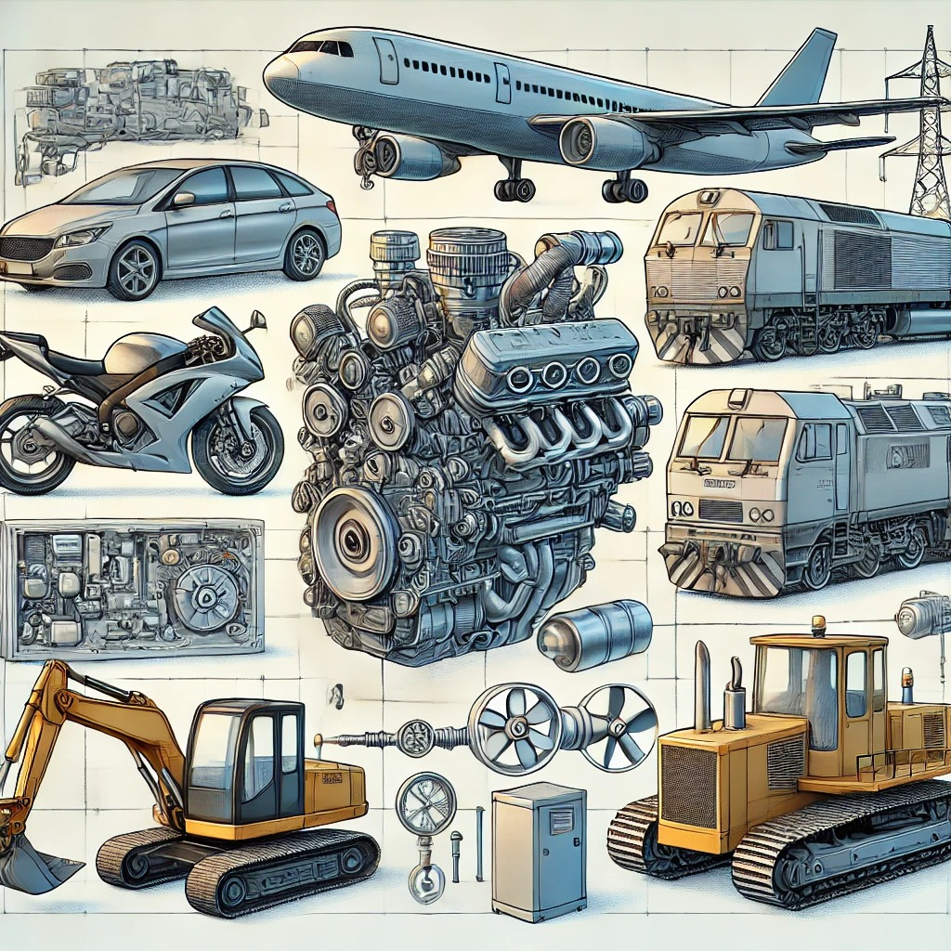
Рисунок 1.1 – Двигатели внутреннего сгорания разных отраслей

В автомобильной промышленности двигатели внутреннего сгорания используются в легковых и грузовых автомобилях, автобусах, мотоциклах и специализированной технике (рисунок 1.2) [3]. Они обеспечивают высокую мобильность, позволяют транспортным средствам эксплуатироваться в различных климатических условиях и обеспечивают экономичную эксплуатацию во время длительных поездок. Современные технологии, такие как турбонаддув, непосредственный впрыск и гибридные системы, повышают эффективность и экологичность [4].

А) Б) В)
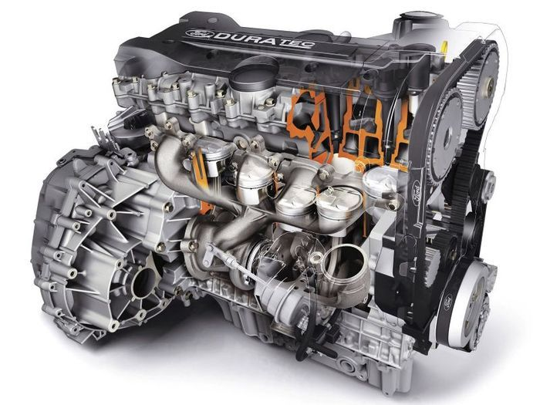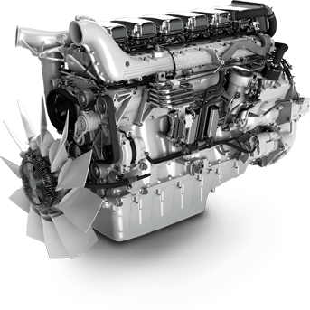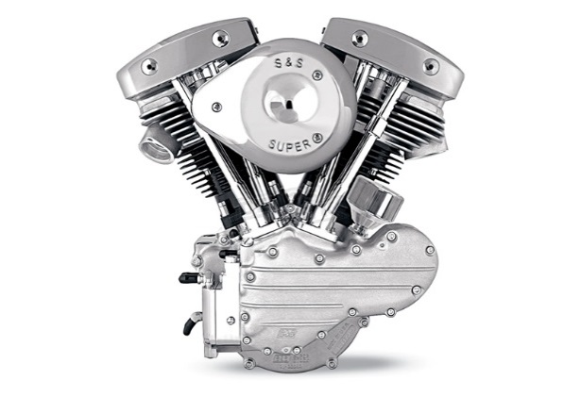

А- двигатель легкового автомобиля; Б – двигатель грузового автомобиля, автобуса и специализированной технике; В – двигатель мотоцикла

Рисунок 1.2 – Двигатели внутреннего сгорания автомобильной промышленности

В области авиации двигатели внутреннего сгорания устанавливаются на небольшие летательные аппараты, беспилотные летательные аппараты, легкие спортивные и учебно-тренировочные самолеты (рисунок 1.3) [5].

А) Б) В)
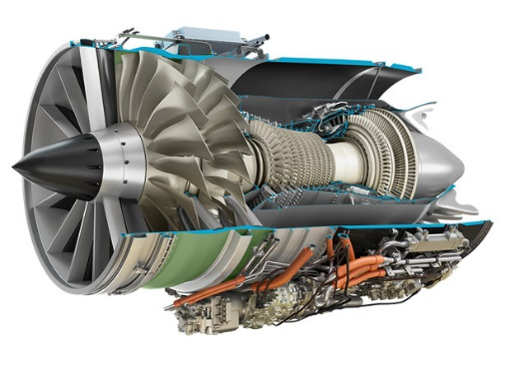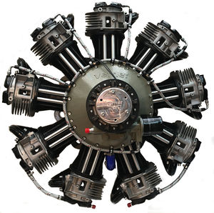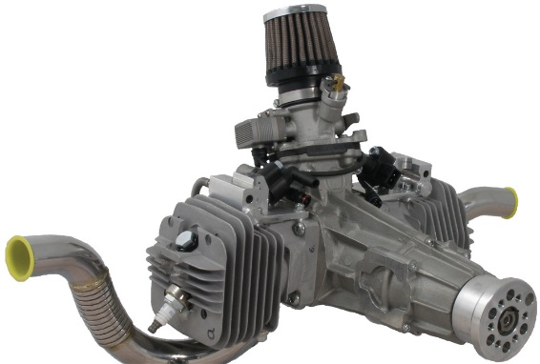

А- турбовентиляторный двигатель; Б – радиальный авиационный поршневой двигатель; В – оппозитный авиационный поршневой двигатель

Рисунок 1.3 – Двигатели внутреннего сгорания авиационной области

В судостроении двигатели внутреннего сгорания используются в морских и речных судах, яхтах, моторных лодках и даже подводных аппаратах (рисунок 1.4). Дизельные двигатели, используемые в судостроении, обеспечивают высокую автономность, долговечность и надежность в сложных условиях эксплуатации [6].

А) Б)
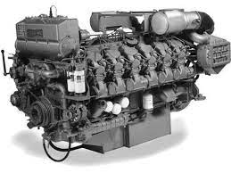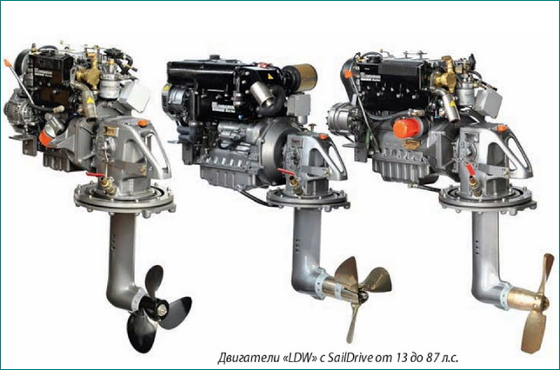

А- судовой двигатель; Б – двигатели для яхт и катеров

Рисунок 1.4 –Двигатели внутреннего сгорания в судостроении

В промышленности двигатели внутреннего сгорания на резервных электростанциях и мобильных электростанциях (рисунок 1.5). В строительстве ДВС установлены на экскаваторы, бульдозеры, генераторы, компрессоры, в сельском хозяйстве двигатели установлены на тракторы, комбайны, насосные системы и т.д. [7].

А) Б)
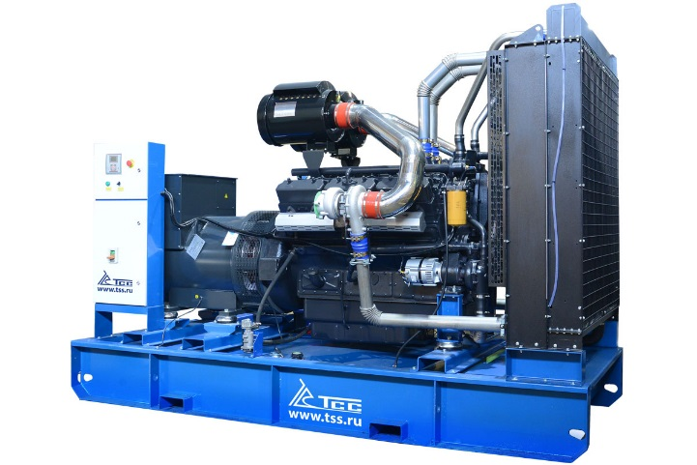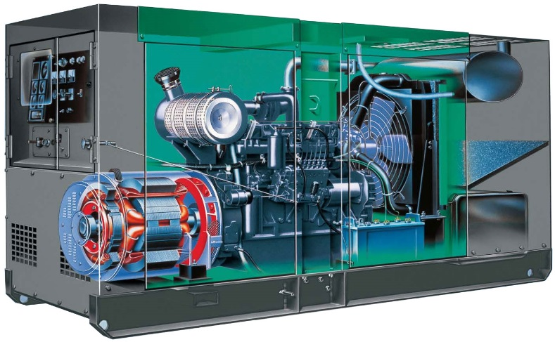

А- дизельный генератор; Б – дизельный генератор в шумозащитном кожухе

Рисунок 1.5 – Промышленные двигатели внутреннего сгорания

Основная функция заключается в преобразовании химической энергии топлива в механическую работу, которая обеспечивает движение транспортных средств и работу различных механизмов. Этот процесс осуществляется путем сжигания топливовоздушной смеси в цилиндрах двигателя, воспламенения ее под воздействием высоких температур и давления [8]. В результате сгорания выделяются раскаленные газы, которые расширяются и создают значительное давление на поршни. Поршни совершают возвратно-поступательное движение, которое преобразуется шатунами и коленчатым валом во вращательное движение, которое передается на коробку передач, а затем на колеса или другие механизмы [8].
Современные двигатели внутреннего сгорания постоянно совершенствуются за счет внедрения новых технологий, позволяющих повысить их производительность, снизить расход топлива и сократить вредные выбросы в атмосферу [9]. Использование систем турбонаддува повышает мощность и экономичность двигателя, обеспечивает лучшее заполнение цилиндров воздухом и увеличивает коэффициент сгорания топлива. Использование прямого впрыска способствует более точной дозировке смеси, что улучшает сгорание и снижает выбросы вредных веществ [10]. Новые материалы и технические решения, такие как облегченные поршни, износостойкие покрытия цилиндров и газораспределение, позволяют увеличить срок службы двигателя и снизить внутренние потери [11].
Кроме того, в современных двигателях внутреннего сгорания активно внедряются гибридные технологии, сочетающие работу двигателя с электроприводом, что значительно повышает экономичность и экологичность транспортных средств (рисунок 1.6) [12]. Инновационные системы управления с электроникой и датчиками оптимизируют работу двигателя в режиме реального времени, регулируя подачу топлива, угол зажигания и другие параметры для достижения максимальной производительности [13].

А) Б)
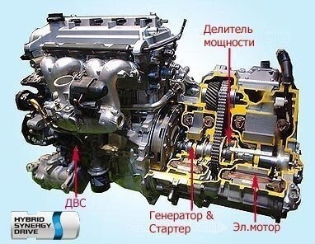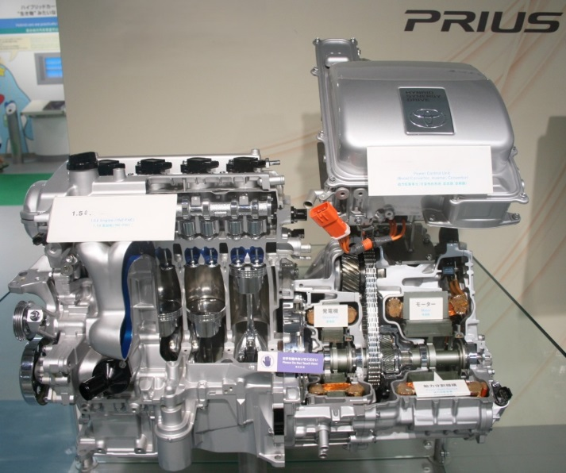

А- гибридная система Toyota Camry; Б – гибридная система Toyota Prius

Рисунок 1.6 – Гибридные ДВС автомобильного концерна тойота

Двигатели внутреннего сгорания развиваются и адаптируются к современным требованиям с целью снижения ущерба окружающей среде, повышения производительности и топливной экономичности, что делает их по-прежнему востребованными в различных областях применения [14]. Развитие технологий позволяет повысить их эффективность, сократить выбросы вредных веществ и адаптироваться к использованию альтернативных видов топлива, таких как водород, биотопливо и синтетические углеводороды. Двигатель можно классифицировать по нескольким параметрам, включая рабочий цикл, используемое топливо, количество цилиндров и их компоновку, тип системы впуска и выпуска, а также способы смешивания и зажигания [15]. Существуют двигатели, работающие в четырех- и двухтактном цикле, бензиновые и дизельные двигатели, встраиваемые, V-образные и встречные, а также атмосферные и с турбонаддувом [16].
Конструкция двигателя внутреннего сгорания включает в себя несколько основных систем, каждая из которых играет важную роль в его работе. К основным системам относятся кривошипно-шатунный механизм, распределительный механизм клапанов, система подачи, система смазки, система охлаждения, система зажигания и выхлопная система (рисунок 1.7) [17]. Кривошипно-шатунный механизм отвечает за преобразование возвратно-поступательного движения поршня во вращательное движение коленчатого вала. Он состоит из поршня, поршневых колец, шатуна, коленчатого вала и маховика. Конструкция и материалы, из которых изготовлены эти элементы, определяют срок службы двигателя, эксплуатационные характеристики и топливную экономичность. Распределительное устройство клапанов обеспечивает своевременное открытие и закрытие впускных и выпускных клапанов, регулируя процесс заполнения цилиндров рабочей смесью и удаления выхлопных газов [18]. В современных двигателях используются различные системы управления фазами газораспределения для повышения эффективности работы.

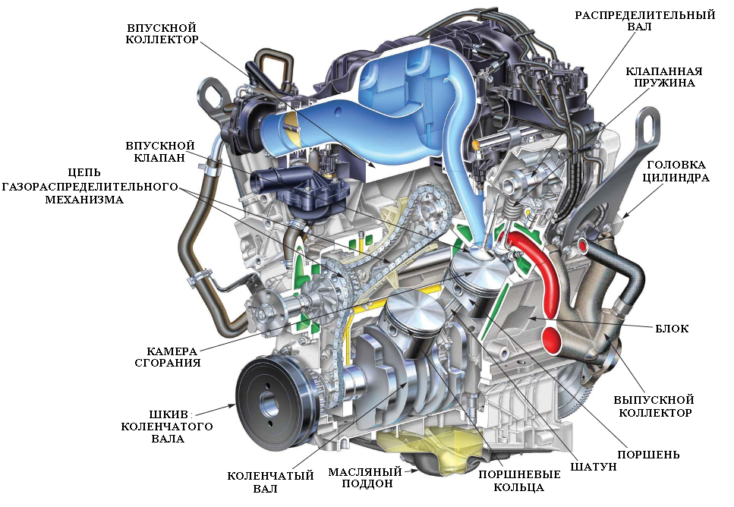

Рисунок 1.7 – Основные системы ДВС

Система питания сконструирована таким образом, что топливо и воздух подаются в цилиндры двигателя. В бензиновых двигателях используются системы впрыска топлива, которые обеспечивают точное измерение и равномерное распределение топлива (рисунок 1.8) [19].

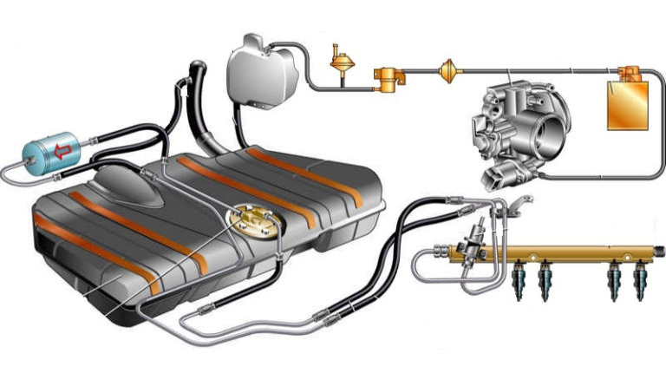

Рисунок 1.8 – Система впрыска топлива бензинового двигателя

Дизельные двигатели используют систему непосредственного впрыска для повышения эффективности и снижения расхода топлива. Современные системы питания включают в себя электронные блоки управления, которые регулируют подачу топлива в зависимости от работы двигателя (рисунок 1.9) [20-21].

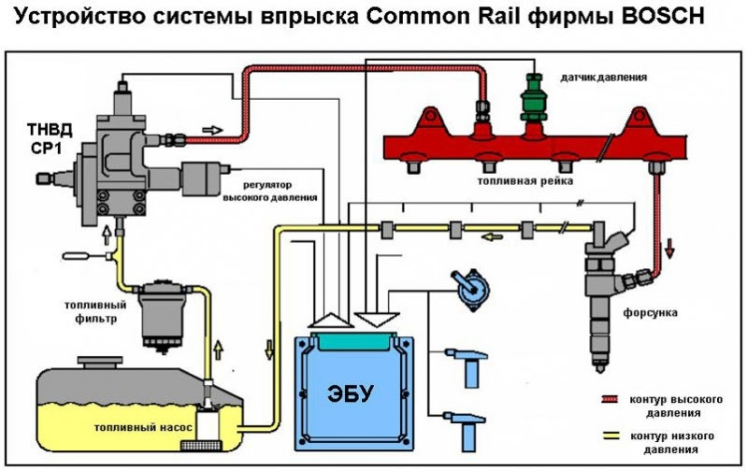

Рисунок 1.9 – Система впрыска топлива дизельного двигателя

Это позволяет оптимизировать процессы смешивания, улучшить экологические показатели и динамику двигателя.
Система смазки предназначена для уменьшения трения между движущимися частями двигателя, предотвращения их износа и отвода тепла (рисунок 1.10). Он включает в себя масляный насос, масляный фильтр, картер и систему масляных каналов [22]. Использование современных моторных масел с присадками позволяет значительно увеличить срок службы двигателя, снизить трение и уменьшить потери масла. При недостатке смазки происходит преждевременный износ деталей, а в случае избыточного давления это может привести к утечке и повышенному расходу масла.

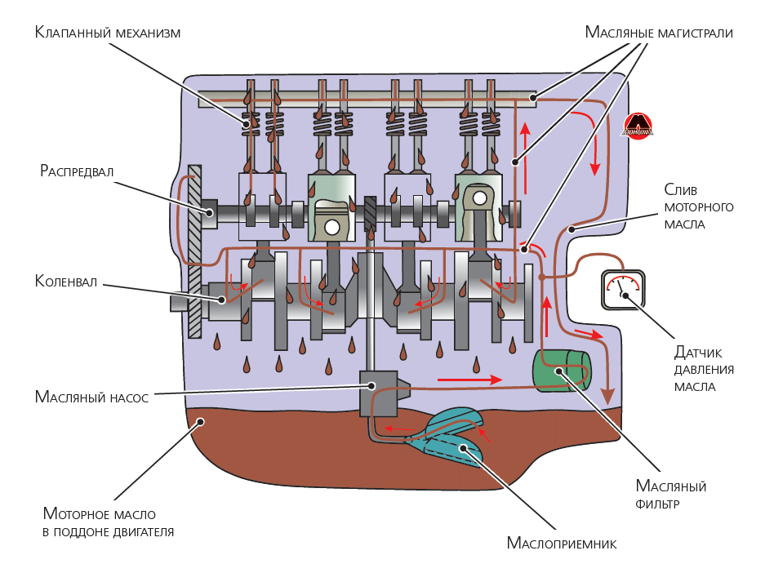

Рисунок 1.10 – Система смазки двигателя

Система зажигания используется в бензиновых двигателях и отвечает за воспламенение рабочей смеси в цилиндрах. Включает в себя свечу зажигания, катушку зажигания, распределитель и электронный блок управления (рисунок 1.11) [23]. В современных системах зажигания используются бесконтактные электронные блоки, которые обеспечивают более стабильную работу и большую надежность. В дизельных двигателях вместо системы зажигания используются подогреватели, которые предназначены для облегчения запуска двигателя при низких температурах [24].

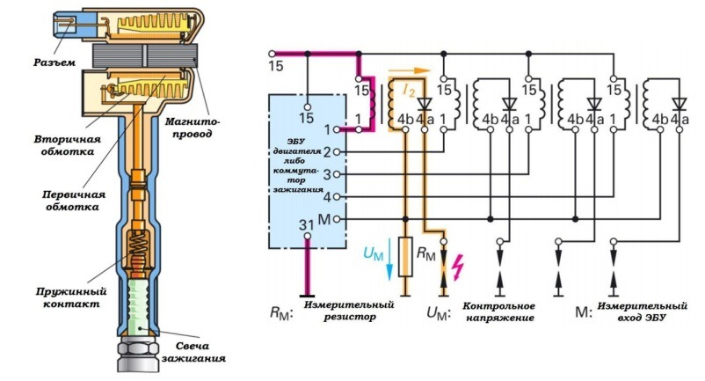

Рисунок 1.11 – Система зажигания

Выхлопная система отвечает за удаление продуктов сгорания из цилиндров двигателя и снижение вредных выбросов. Включает в себя выпускной коллектор, каталитический нейтрализатор, сажевый фильтр и глушитель [25]. Современные выхлопные системы оснащены датчиками кислорода и системами рециркуляции отработавших газов, что позволяет снизить количество вредных веществ в выбросах [26]. Катализаторы используются для превращения токсичных соединений в менее вредные вещества (рисунок 1.12) [27].

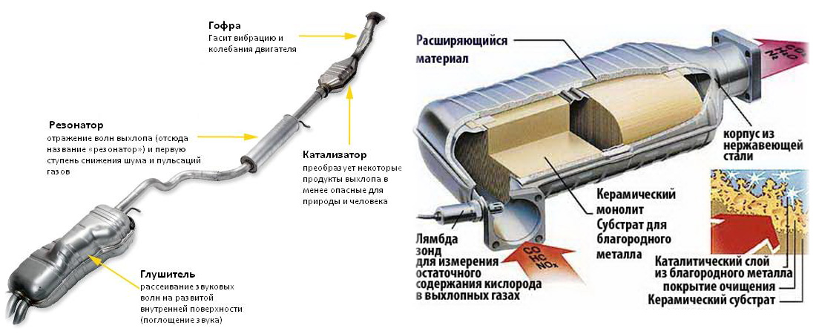

Рисунок 1.12 – Выхлопная система

Одним из наиболее важных направлений анализа систем двигателей внутреннего сгорания является оценка их экологических характеристик. Современные стандарты выбросов, такие как Евро-6, требуют значительного снижения содержания оксидов азота, углеводородов и твердых частиц в выхлопных газах [28]. Это привело к разработке систем непосредственного впрыска, турбонаддува, рециркуляции отработавших газов и сажевых фильтров. Гибридные технологии, сочетающие двигатели внутреннего сгорания и электромоторы, значительно снижают расход топлива и выбросы вредных веществ. Использование альтернативных видов топлива, таких как природный газ, биотопливо и водород, играет важную роль.
Производительность двигателя во многом зависит от контроллера, который включает в себя электронный блок управления (Electronic Control Unit). Современные блоки управления анализируют данные множества датчиков и регулируют подачу топлива, угол поворота двигателя, давление тяги и другие параметры двигателя (рисунок 1.13 и 1.14) [29].

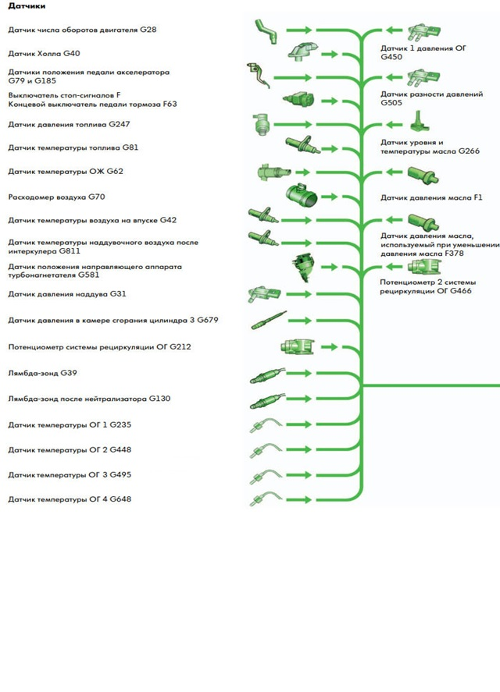

Рисунок 1.13 – Датчик ЭСАУ
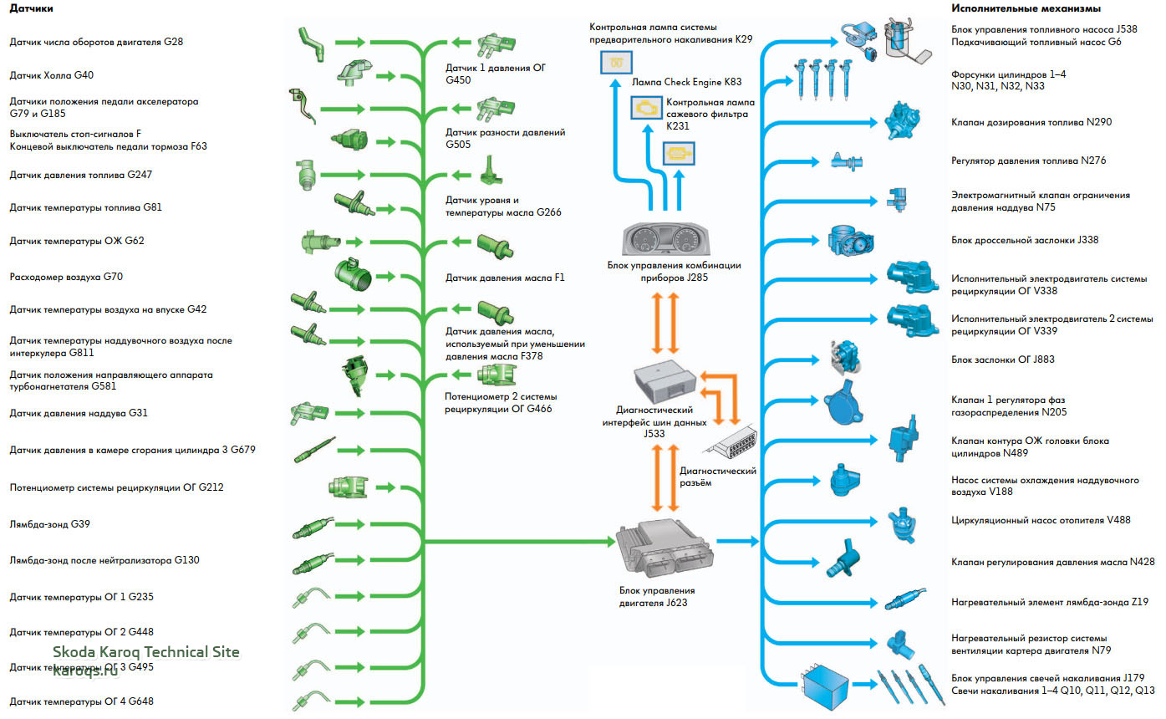

Рисунок 1.14 –Исполнительные механизмы ЭСАУ

Электронная система управления двигателем и машинное обучение позволяет динамически оптимизировать работу двигателя при одновременном снижении расхода топлива и вредных выбросов. Современные автомобили оснащены системой самодиагностики (OBD-II), которая позволяет считывать коды неисправностей и контролировать работу всех систем двигателя в режиме реального времени [30].
Система охлаждения обеспечивает поддержание оптимального температурного режима двигателя. В современных автомобилях в основном используется жидкостная система охлаждения, включающая радиатор, водяной насос для циркуляции охлаждающей жидкости, термостат и вентилятор (рисунок 1.15) [31].

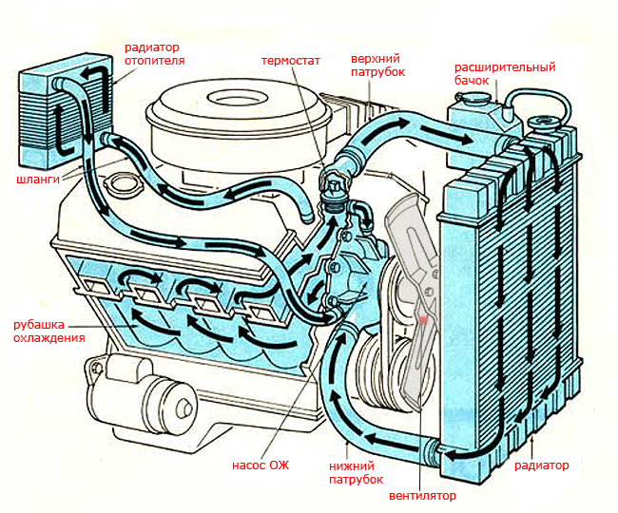

Рисунок 1.15 – Система охлаждения двигателя

Эффективность охлаждения влияет на срок службы двигателя, выбросы вредных веществ и топливную экономичность. Недостаточное охлаждение может привести к перегреву и выходу двигателя из строя, а чрезмерное охлаждение снижает эффективность сгорания топлива [32]. Антифриз с низкой температурой замерзания и высокой теплоемкостью играет важную роль в работе системы охлаждения [33]. Современные двигатели оснащены электронными системами регулирования температуры, которые оптимизируют работу вентилятора и насоса в зависимости от нагрузки [34].
Двигатели внутреннего сгорания, несмотря на растущую популярность альтернативных источников энергии, остаются основным элементом транспортных и промышленных систем. Их основная функция заключается в преобразовании химической энергии топлива в механическую работу, которая обеспечивает движение транспортных средств и работу различных механизмов.
Эффективная система охлаждения двигателя играет ключевую роль в его надежной и длительной эксплуатации. Оптимальный тепловой режим повышает эффективность сгорания топлива, снижает износ компонентов и сводит к минимуму выбросы вредных веществ. Слабое охлаждение приводит к перегреву, который приводит к повреждению поршневой группы, головки блока цилиндров, снижает эффективность двигателя, увеличивает расход топлива и пагубно влияет на окружающую среду
Современные системы охлаждения развиваются в направлении повышения эффективности теплообмена, снижения тепловых потерь и интеграции интеллектуальных систем управления. В зависимости от конструктивных особенностей и условий эксплуатации двигателей используются различные методы охлаждения, такие как жидкостное охлаждение, воздушное охлаждение и комбинированное охлаждение.

1.2 Способы охлаждения двигателей автомобилей и конструкции радиаторов транспортных средств
Двигатели автомобилей во время работы генерируют значительное количество тепла, и для поддержания их оптимальной температуры, предотвращения перегрева и продления срока службы необходима эффективная система охлаждения. Существует два основных способа охлаждения двигателя: жидкостное и воздушное (рисунок 1.16 и 1.17).

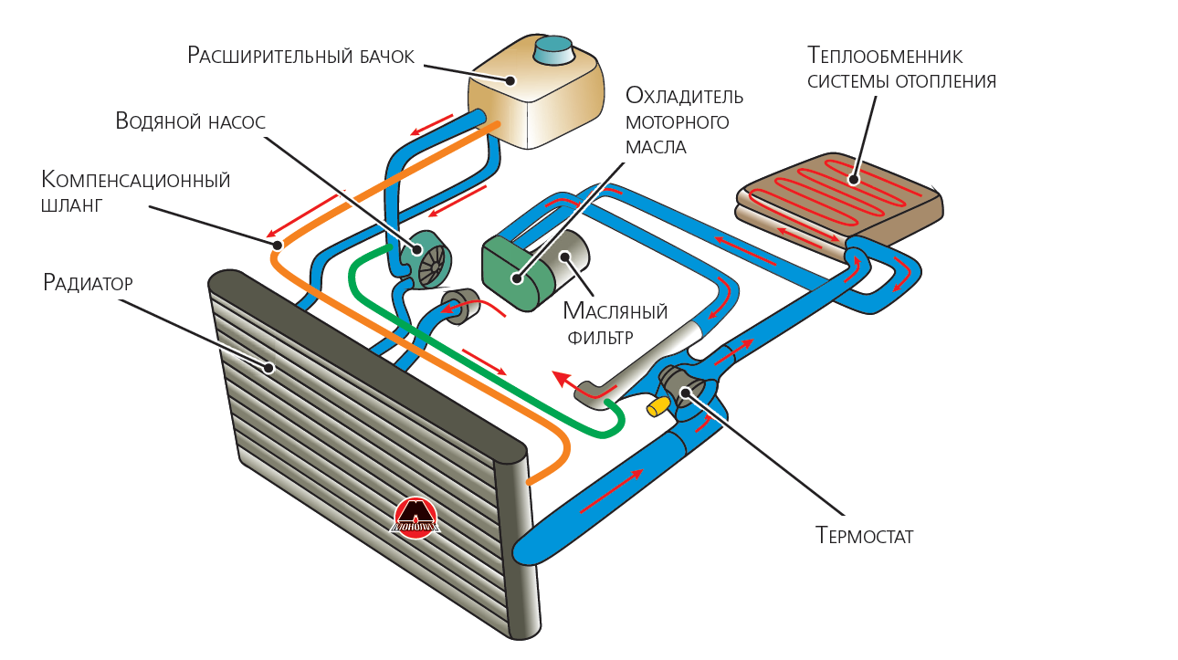

Рисунок 1.16 – Жидкостная система охлаждения
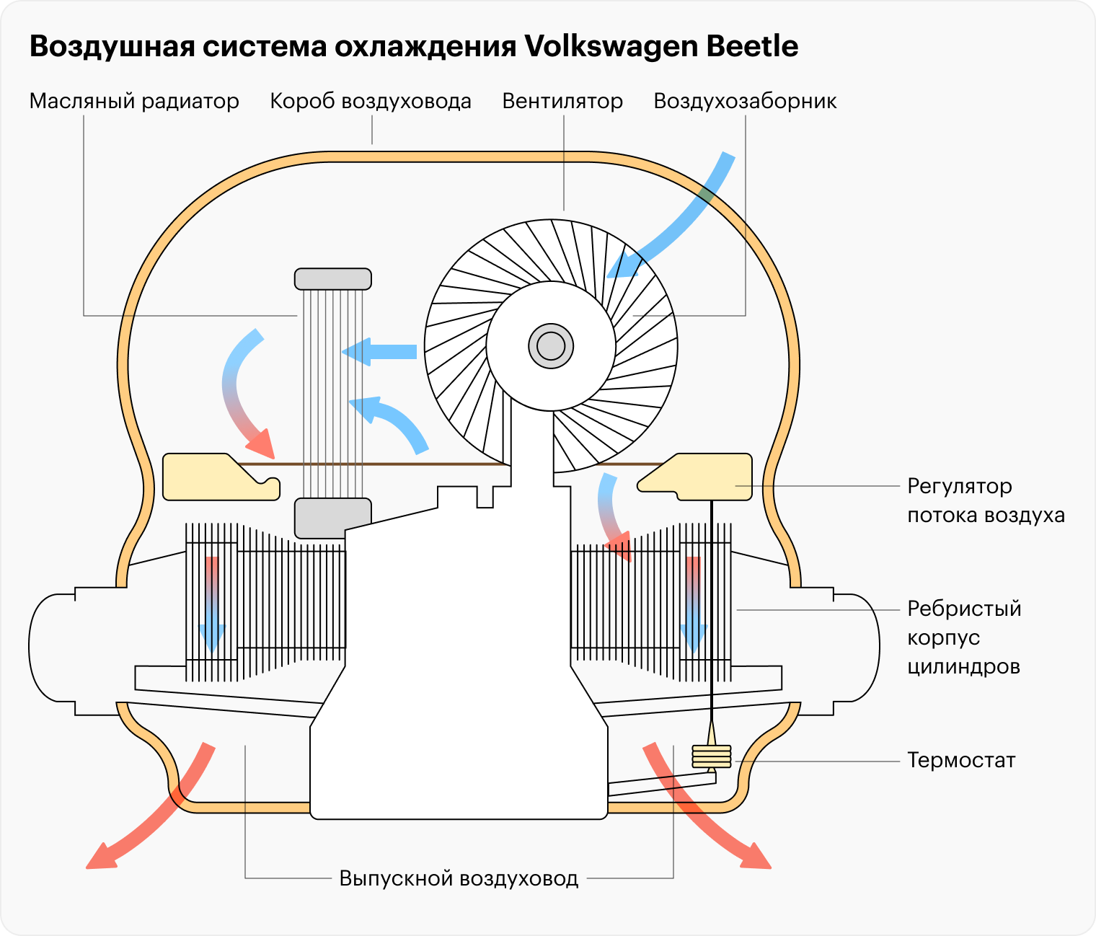

Рисунок 1.17 – Воздушная система охлаждения

Комбинированная система жидкостного охлаждения является наиболее распространенной и используемой в большинстве современных автомобилей, так как она обеспечивает более эффективное и стабильное тепловыделение [35]. Хотя воздушное охлаждение встречается реже, оно по-прежнему остается востребованным в некоторых транспортных средствах, таких как мотоциклы, некоторые небольшие автомобили и спецтехника.
Жидкостное охлаждение осуществляется путем циркуляции охлаждающей жидкости по системе каналов внутри двигателя. Охлаждающая жидкость поглощает тепло от нагретых частей двигателя и передает его в радиатор, где происходит теплообмен с окружающей средой. В радиаторе жидкость охлаждается потоком воздуха, проходящим через тонкие трубки и металлические пластины [36]. Жидкостное охлаждение является предпочтительным вариантом для двигателей внутреннего сгорания, поскольку оно обеспечивает стабильную работу даже в экстремальных условиях. Кроме того, жидкостное охлаждение позволяет снизить уровень шума машины и добиться более равномерной температуры [37].
Наиболее важными компонентами системы жидкостного охлаждения являются: радиаторы, водяной насос, термостат, расширительный бачок, шланги и охлаждающая жидкость (рисунок 1.18) [38].

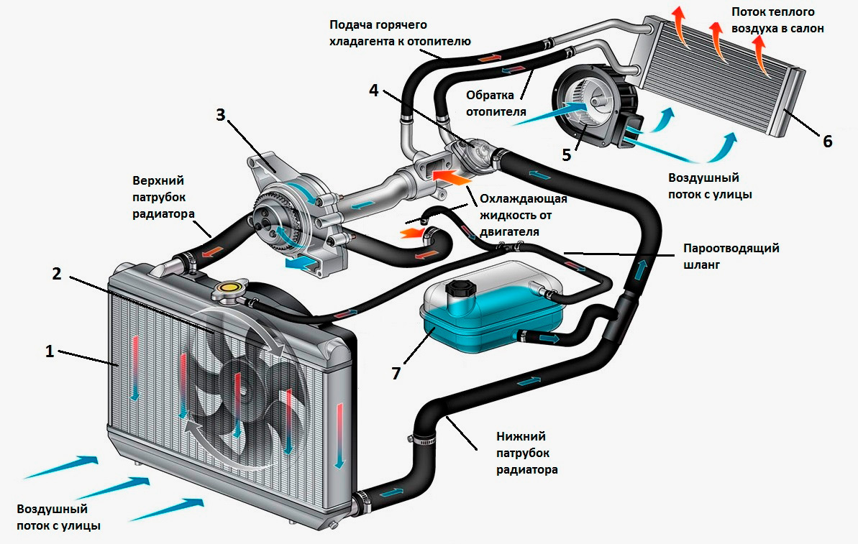

Рисунок 1.18 – Компоненты жидкостной системы охлаждения

Радиатор играет важную роль в системе охлаждения, передавая тепло от двигателя в окружающую среду. Радиаторы различаются по конструкции и количеству рядов труб (рисунок 1.19).

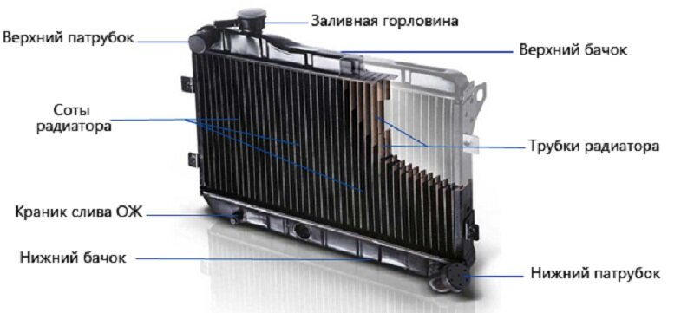

Рисунок 1.19 – Радиатор системы охлаждения автомобиля

Однорядные радиаторы имеют один ряд тонких трубок, соединенных с ребрами охлаждения, что обеспечивает основной отвод тепла. Двухрядные и трехрядные радиаторы имеют более сложную конструкцию, которая обеспечивает лучшее охлаждение за счет увеличенной площади рассеивания тепла [39]. Такие радиаторы обычно устанавливаются на мощные двигатели, где выделение тепла происходит сильнее. Некоторые автомобили оснащены радиаторами с дополнительными секциями или охлаждающими камерами, которые предназначены для улучшения охлаждения.
Важной частью системы охлаждения является водяной насос, который обеспечивает циркуляцию охлаждающей жидкости по всей системе. Обычные водяные насосы приводятся в действие ремнем от коленчатого вала, но современные автомобили все чаще оснащаются электрическими насосами, которые позволяют более точно регулировать потребление жидкости и снижать нагрузку на двигатель [40]. Электрические насосы могут продолжать работать даже после выключения двигателя, обеспечивая постепенное охлаждение в течение некоторого времени (рисунок 1.20).

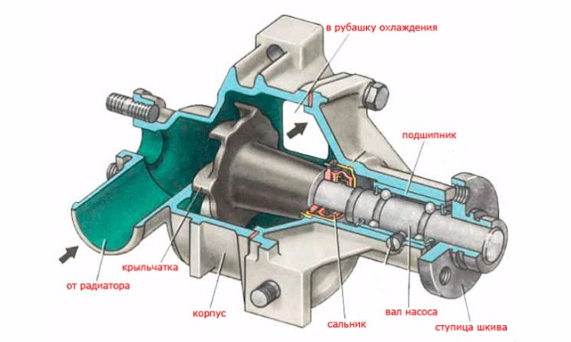

Рисунок 1.20 – Водяной насос системы охлаждения автомобиля

Термостат играет ключевую роль в поддержании оптимальной температуры двигателя. Он контролирует циркуляцию охлаждающей жидкости и регулирует ее направление. Когда двигатель холодный, термостат остается закрытым, что предотвращает попадание жидкости через радиатор. Это позволяет двигателю быстрее достичь рабочей температуры. Как только температура достигает определенного предела, термостат открывается, и охлаждающая жидкость начинает циркулировать по радиатору, тем самым охлаждая двигатель. Современные термостаты могут быть механическими или электронными, причем последние позволяют более точно регулировать температурный режим (рисунок 1.21) [41].

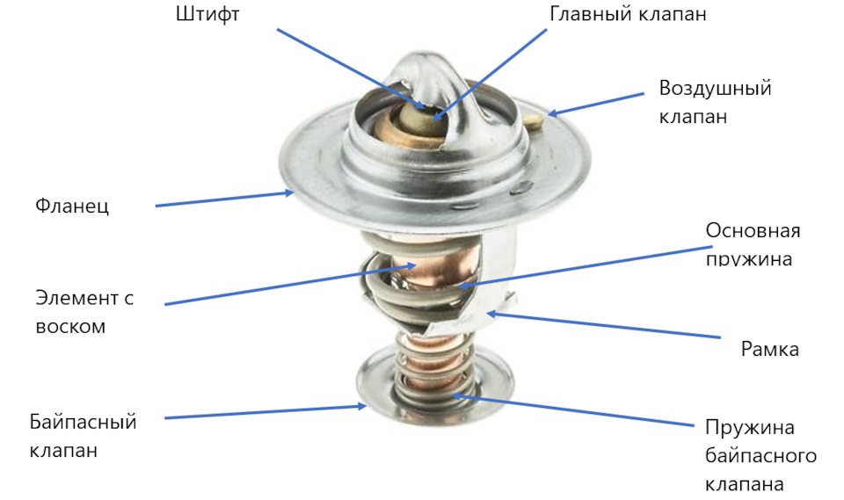

Рисунок 1.21 –Термостат системы охлаждения автомобиля

Расширительный бачок используется для компенсации изменений объема охлаждающей жидкости при нагреве и охлаждении (рисунок 1.22).

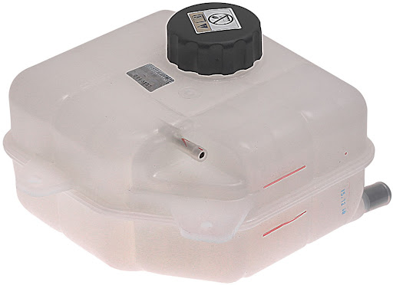

Рисунок 1.22 – Расширительный бачок
Он также содержит дополнительный запас жидкости, который можно использовать при необходимости. В некоторых системах охлаждения расширительный бачок также служит для удаления воздушных пробок, предотвращающих перегрев двигателя [42].
Охлаждающая жидкость или антифриз является важным элементом системы охлаждения. Антифриз не только предотвращает замерзание жидкостей при низких температурах, но и защищает систему от коррозии, образования солей и перегрева [43]. Современные антифризы содержат специальные присадки, которые продлевают срок службы компонентов системы охлаждения. Существует несколько видов антифриза, которые различаются по составу и эксплуатационным характеристикам. Наиболее распространены антифризы на основе этиленгликоля, но существуют и альтернативные составы, такие как охлаждающие жидкости на основе пропиленгликоля, которые считаются более экологичными (рисунок 1.23) [44].

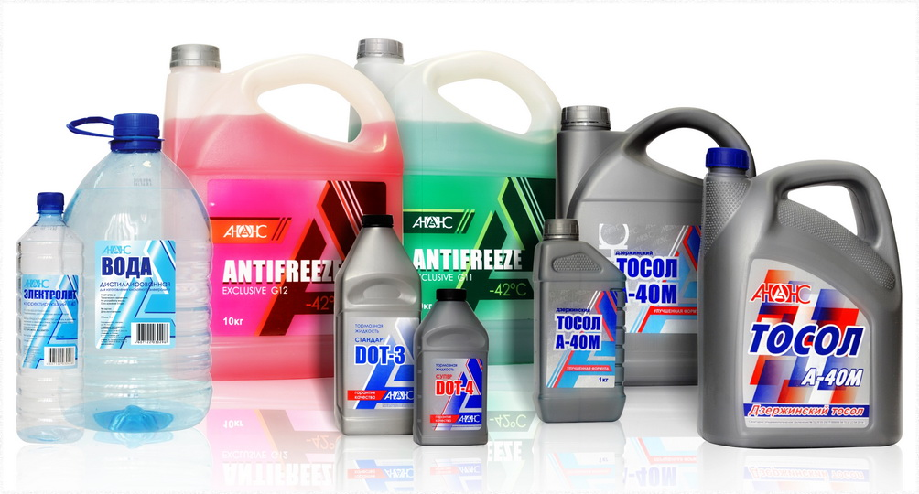

Рисунок 1.23 – Охлаждающая жидкость системы охлаждения

Воздушное охлаждение, в отличие от жидкостного, не использует дополнительную жидкость для отвода тепла, а основано на потоке воздуха, проходящего через специальные ребра охлаждения к цилиндрам двигателя. Этот тип охлаждения широко использовался в ранних автомобилях, а сейчас используется на мотоциклах, легких самолетах и некоторых небольших транспортных средствах. В годы Великой Отечественной Войны самолеты ЛАГГ, ЛА-5 и ЛА-7 имели воздушное охлаждения. Самолеты конструкции Лавочкина успешно сражались в воздушных боях. Воздушное охлаждение имеет много преимуществ, среди которых простая конструкция, меньший вес и отсутствие необходимости в дополнительной жидкости. Однако это менее эффективно, особенно в жарком климате или при высокой нагрузке на двигатель. Охлаждение воздуха зависит от скорости движения автомобиля, так как воздушный поток обеспечивает отвод тепла. Чтобы улучшить работу такой системы, некоторые двигатели оснащены вентиляторами, которые нагнетают воздух в ребра охлаждения [45].
В дополнение к традиционным системам охлаждения в современных автомобилях используются дополнительные решения для улучшения отвода тепла. Например, промежуточные охладители используются в турбовинтовых двигателях для охлаждения сжатого воздуха перед его поступлением в цилиндры (рисунок 1.24). Это позволяет снизить температуру воздуха, увеличить плотность наддува и повысить КПД двигателя. Маслоохладители предназначены для охлаждения моторного масла, что особенно важно для спортивных и грузовых автомобилей, работающих в сложных условиях (рисунок 1.25) [46].

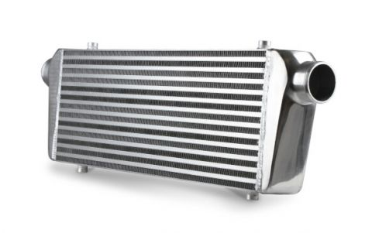

Рисунок 1.24 – Интеркулер

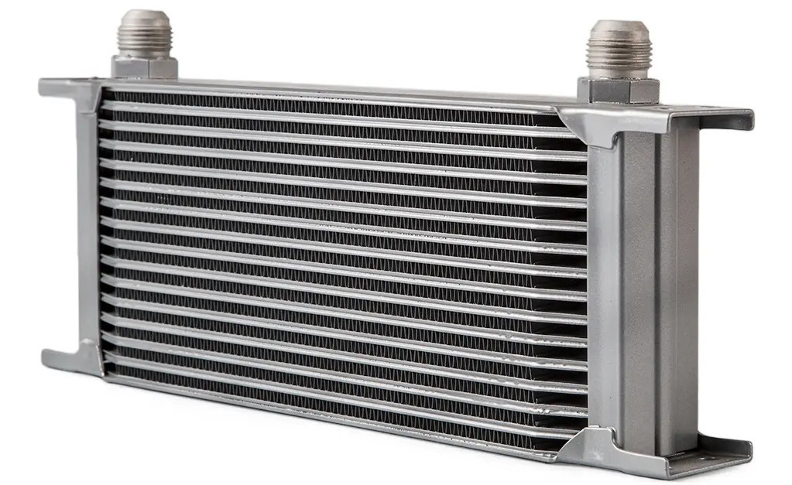

Рисунок 1.25 – Масляный радиатор
Расположение радиаторов в автомобиле также может варьироваться. В большинстве случаев радиатор устанавливается в передней части автомобиля, где он получает максимальный поток воздуха во время движения. В спортивных и гоночных автомобилях радиаторы могут устанавливаться сбоку или сзади, что требует дополнительной системы трубопроводов для эффективного охлаждения. Некоторые автомобили оснащены несколькими радиаторами, которые работают параллельно для улучшения теплообмена [47].
Современные технологии повышают эффективность систем охлаждения. Например, активное регулирование расхода охлаждающей жидкости позволяет динамически регулировать подачу антифриза в зависимости от нагрузки на двигатель и температуры окружающей среды. Некоторые автомобили оснащены интеллектуальными вентиляторами с регулируемой частотой вращения, которые регулируют интенсивность охлаждения в режиме реального времени [48].
Радиатор системы охлаждения автомобиля является одним из важнейших элементов, отвечающих за поддержание оптимальной температуры двигателя. Его конструкция играет решающую роль в эффективности отвода тепла, а разнообразие форм, материалов и технологических решений позволяет адаптировать систему охлаждения к различным условиям эксплуатации.
Радиаторы устанавливаются в легковых автомобилях, грузовиках, мотоциклах, сельскохозяйственной и строительной технике, а также в поездах, самолетах и других транспортных средствах, где требуется эффективное охлаждение двигателя или других нагретых компонентов. Принцип теплообмена между охлаждающей жидкостью, циркулирующей в системе, и воздушным потоком, проходящим через систему, основан на конструкции радиатора. Этот процесс осуществляется с помощью большого количества тонких трубок и ребер, которые увеличивают площадь теплопередачи и позволяют жидкости эффективно охлаждаться перед повторным поступлением в двигатель [50].
Современные радиаторы в основном изготавливаются из алюминия, так как этот металл обладает высокой теплопроводностью, малым весом и коррозионной стойкостью. В старых конструкциях использовались медные радиаторы, которые также обладают хорошими свойствами отвода тепла, но уступают алюминиевым аналогам по стоимости производства. В некоторых моделях автомобилей используются комбинированные радиаторы, сочетающие алюминиевые трубы и пластиковые емкости, что снижает вес конструкции и в то же время обеспечивает достаточную жесткость и герметичность системы [51].
Основной частью радиатора является его сердцевина, представляющая собой набор охлаждающих трубок и пластин, по которым протекает жидкость. Разновидности сердцевины включают трубчатую, пластинчатую и сотоподобную конструкции, каждая из которых обладает своими особенностями. Трубчатая конструкция наиболее распространена и состоит из ряда тонких трубок, соединенных с охлаждающими ребрами. Такая схема позволяет эффективно рассеивать тепло и обеспечивает высокую прочность конструкции. Пластинчатая конструкция предполагает использование плоских каналов, между которыми располагаются оребрения, что улучшает теплообмен за счет увеличенной площади контакта жидкости с поверхностью радиатора. Сотовые радиаторы представляют собой комбинацию множества небольших каналов, которые обеспечивают максимальную площадь рассеивания тепла при минимальных габаритах конструкции (рисунок 1.26) [52].

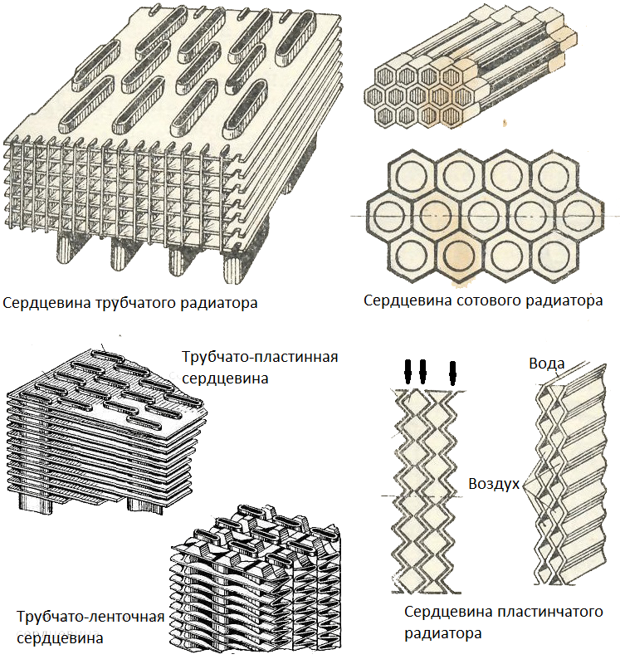

Рисунок 1.26 – Виды сердцевин радиатора

Важную роль в работе радиатора играет бачок, служащий для распределения охлаждающей жидкости внутри системы. Бачки радиатора могут быть изготовлены из металла или пластика и могут быть разделены на верхнюю и нижнюю части в зависимости от их расположения в конструкции. Верхний резервуар предназначен для приема горячей жидкости из двигателя, а нижний - для слива ее после охлаждения. В некоторых моделях радиаторов используются боковые бачки, которые выполняют аналогичные функции, но позволяют более гибко адаптировать конструкцию радиатора к расположению двигателя и других элементов автомобиля [53].
В современных системах охлаждения также используется расширительный бак, который компенсирует изменения объема жидкости при нагреве и охлаждении и служит резервуаром для дополнительного антифриза. Радиаторы могут быть одно-, двух- и трехслойные, что определяет их эффективность при теплообмене. Однорядные радиаторы имеют единую линию охлаждающих трубок и пластин, что обеспечивает ключевую стадию охлаждения. Двухрядная конструкция состоит из двух слоев труб, что увеличивает площадь теплообмена и повышает эффективность охлаждения, что особенно важно для мощных машин, работающих в суровых условиях. Трехрядные радиаторы используются в спортивных целях и на грузовиках, где требуется максимальная эффективность отвода тепла. Вентиляторы, установленные перед или за радиатором, также играют важную роль в охлаждении, создавая дополнительный поток воздуха, который улучшает теплообмен, особенно при низкой скорости движения или парковке [54].
Современные вентиляторы могут приводиться в действие электрическим или механическим способом, причем электрические вентиляторы становятся все более популярными благодаря автоматическому регулированию частоты вращения в зависимости от температуры двигателя (рисунок 1.27).

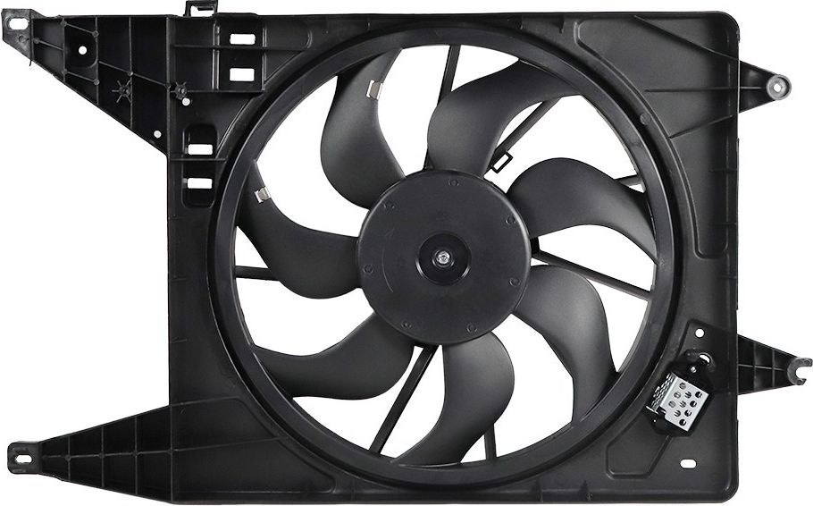

Рисунок 1.27 – Электрический вентилятор системы охлаждения автомобиля

В некоторых автомобилях используются активные радиаторы, в которых используются специальные жидкости с улучшенной теплопроводностью, которые обеспечивают более быстрый отвод тепла от двигателя. Развитие технологии привело к появлению радиаторов со встроенными термостатами и электронным управлением охлаждающей жидкостью, которые позволяют динамически регулировать температуру двигателя в рабочих условиях [55].
Некоторые модели автомобилей оснащены дополнительными радиаторами, предназначенными для охлаждения масла, трансмиссионной жидкости или сжатого воздуха в системах турбонаддува. Маслоохладители используются в мощных и высоконагруженных двигателях для предотвращения перегрева моторного масла и продления срока службы двигателя. Промежуточные охладители используются для охлаждения воздуха, поступающего в двигатель после сжатия в турбонаддуве, что снижает температуру всасываемого воздуха, увеличивает плотность и эффективность сгорания. В гибридных и электромобильных автомобилях радиаторы используются для охлаждения аккумуляторов и силовой электроники, чтобы предотвратить перегрев аккумуляторов и продлить срок их службы [56].
Конструктивные особенности радиаторов также зависят от условий эксплуатации автомобиля. На автомобилях, предназначенных для использования в жарком климате или при высоких нагрузках, устанавливаются радиаторы большего размера с дополнительной площадью охлаждения. В спортивных автомобилях используются легкие радиаторы с улучшенной аэродинамикой, чтобы свести к минимуму сопротивление воздуха и обеспечить эффективное охлаждение двигателя. Внедорожники и грузовые автомобили оснащены усиленными радиаторами, которые защищены от механических повреждений и засорения грязью и пылью. В сельскохозяйственной и строительной технике радиаторы часто дополняются системами защиты от перегрева, такими как автоматические очистители и пылевые фильтры [57].
Современные тенденции в разработке радиаторов направлены на повышение их эффективности, снижение веса и повышение долговечности, а также в разработке новых вариантов проведения технического обслуживания и снижению возникновения внезапных отказов системы охлаждения транспортной техники. Система охлаждения двигателя играет ключевую роль в обеспечении его стабильной работы, предотвращает перегрев и продлевает срок его службы. Жидкостное охлаждение является наиболее эффективным и распространенным способом применения благодаря его способности поддерживать оптимальный тепловой режим даже в экстремальных условиях эксплуатации [58].
Однако, несмотря на надежность современных систем охлаждения, могут возникать различные сбои, которые могут привести к перегреву двигателя, снижению производительности или даже серьезным повреждениям. Анализируя ошибки в системе охлаждения двигателя, можно своевременно обнаружить и устранить потенциальные проблемы.

1.3 Анализ неисправностей системы охлаждения двигателя
Система охлаждения двигателя является одним из важнейших компонентов автомобиля, обеспечивающих стабильную и эффективную работу. Любая неисправность в этой системе может привести к перегреву, снижению производительности, повреждению двигателя и даже выходу его из строя. Анализ неисправностей системы охлаждения требует комплексного подхода, при котором изучается работа всех элементов, таких как радиатор, водяной насос, термостат, вентилятор, охлаждающая жидкость и системы охлаждения. Основные проблемы, с которыми может столкнуться владелец автомобиля, связаны с утечкой охлаждающей жидкости, засорами, неисправностью термостата, проблемами с водяным насосом и неисправностями радиатора [59].
Утечка охлаждающей жидкости - это может произойти по целому ряду причин, включая повреждение шлангов, коррозию радиатора, износ прокладок и неисправность водяного насоса. Утечка охлаждающей жидкости приводит к уменьшению количества антифриза в системе, что может привести к перегреву двигателя. Необходимо тщательно проверить соединения, радиатор, шланги и место установки водяного насоса на предмет обнаружения утечек. Также важно учитывать, что небольшие трещины в системе могут привести к постепенной потере охлаждающей жидкости, которая будет заметна только при регулярном осмотре (рисунок 1.28) [60].

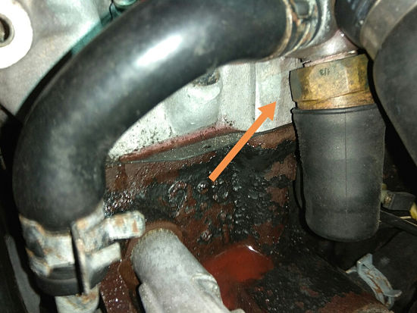

Рисунок 1.28 – Утечка охлаждающей жидкости

Неисправность термостата - еще одна распространенная причина проблем с охлаждением. Термостат отвечает за регулирование потока охлаждающей жидкости между двигателем и радиатором. При заклинивании в закрытом положении жидкость не будет циркулировать, что приведет к быстрому перегреву двигателя. Если оставить двигатель в открытом положении, он может работать при очень низкой температуре, что приведет к увеличению расхода топлива и снижению КПД двигателя [61].
Неисправность водяного насоса может привести к недостаточной циркуляции охлаждающей жидкости, что приведет к перегреву двигателя. Основными причинами выхода насоса из строя являются износ подшипников, повреждение рабочего колеса или утечка через уплотнения. Признаками неисправности могут быть внешний шум во время работы двигателя, перегрев при нормальном уровне охлаждающей жидкости и следы утечки в корпусе насоса [62].
Неисправность радиатора одна из наиболее распространенных проблем, связанных с системой охлаждения, может привести к проблемам с охлаждением. Радиатор отвечает за отвод тепла, которое передается ему охлаждающей жидкостью. Со временем на внутренних стенках могут скапливаться загрязнения, а на наружных - пыль, грязь и насекомые, что снижает эффективность охлаждения (рисунок 1.29 и 1.30) [63]. Повреждение радиатора в результате механического воздействия, коррозии или протечки также может привести к перегреву двигателя. Важно регулярно очищать радиатор от загрязнений и проверять, нет ли механических повреждений.

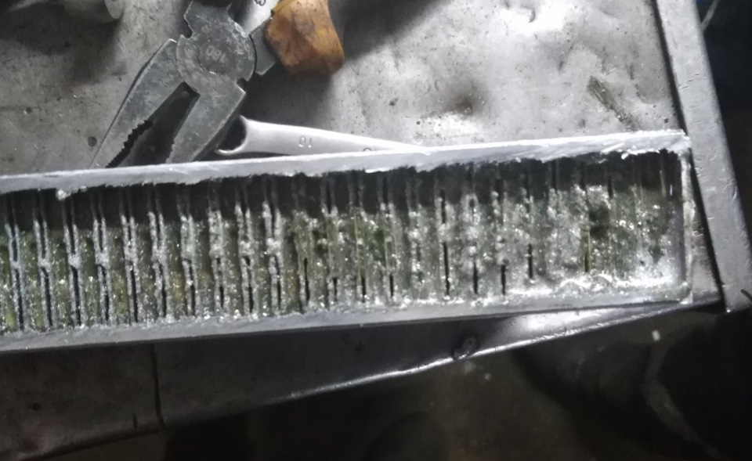

Рисунок 1.29 – Загрязнённые внутренние полости радиатора
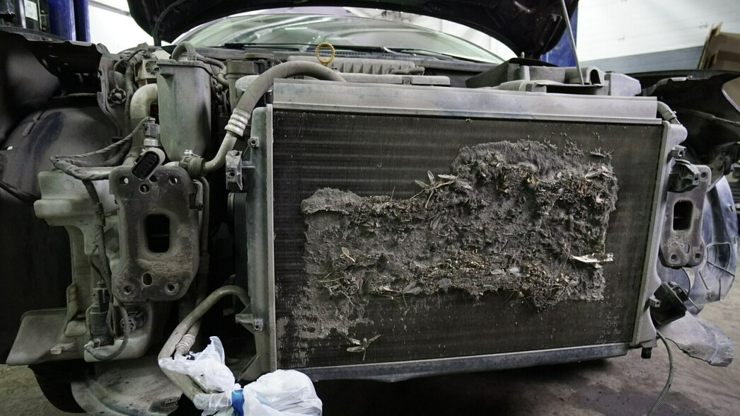

Рисунок 1.30 – Наружные загрязнения радиатора

Засоры в системе охлаждения могут возникать из-за использования некачественной охлаждающей жидкости, попадания ржавчины, воды смазочных материалов в радиатор и элементы системы. Эти отложения снижают эффективность теплообмена, что приводит к перегреву двигателя одна из наиболее распространенных проблем, связанных с системой охлаждения [64]. Одной из основных причин засоров является несвоевременное проведение технического обслуживания и использование некачественного антифриза. Очистка системы охлаждения специальными промывочными жидкостями может предотвратить и устранить засоры, но в некоторых случаях может потребоваться замена радиатора или других элементов.
Вентилятор играет важную роль в системе охлаждения, особенно на низких скоростях или в пробках, когда естественного потока воздуха через радиатор недостаточно. Если вентилятор не включается при повышении температуры, это может свидетельствовать о поломке электрического блока, сгоревшем предохранителе или неисправности датчика температуры. В некоторых случаях вентилятор может работать непрерывно, что также указывает на неисправность в системе управления охлаждением [65].
Система управления охлаждением включает в себя датчики температуры, блок управления двигателем и вентиляторы. Если один из этих компонентов выходит из строя, это может привести к неисправности системы охлаждения, которая проявляется либо перегревом, либо недостаточным прогревом двигателя. Диагностика таких сбоев требует проверки электронных компонентов, датчиков и анализа параметров системы с помощью диагностического оборудования [66].
Проблемы с охлаждающей жидкостью также могут привести к сбоям в работе системы охлаждения. Использование некачественного или неподходящего антифриза приводит к образованию отложений, коррозии и снижению эффективности работы радиатора. Низкий уровень охлаждающей жидкости, неправильное соотношение воды и антифриза или использование жидкости с истекшим сроком годности могут привести к перегреву двигателя и повреждению системы. Регулярная проверка уровня и состояния охлаждающей жидкости, а также своевременная замена охлаждающей жидкости помогут избежать этих проблем [67].
Влияние внешних факторов нельзя игнорировать даже при анализе неисправностей системы охлаждения. Высокие температуры окружающей среды, интенсивная эксплуатация автомобиля в жарких условиях или длительная работа на высоких оборотах могут увеличить нагрузку на систему охлаждения. Загрязнение радиатора, неисправность термостата или вентилятора в таких условиях могут привести к перегреву двигателя гораздо быстрее, чем в стандартных режимах работы. Использование охлаждающей жидкости с нужными характеристиками, регулярная очистка радиатора и проверка всех элементов системы помогут избежать проблем, связанных с внешними факторами.
Проблемы с уплотнительными элементами и соединениями также могут вызывать неисправности системы охлаждения. Прокладки головки блока цилиндров, водяного насоса, соединительных шлангов и хомутов со временем могут потерять герметичность, что приводит к утечкам и перепадам давления в системе. Нарушение герметичности может привести не только к тому, что охлаждающая жидкость может протекать, но и к прорыву выхлопных газов в систему, что приводит к образованию пузырьков в расширительном бачке, накипи и разных отложениях на стенках, а также к нестабильной работе двигателя. В таких случаях требуется тщательная диагностика и замена поврежденных элементов.
Загрязнение радиатора и системы охлаждения двигателя внутреннего сгорания (ДВС) оказывает большое влияние на функциональность, долговечность, экологичность и экономичность автомобильного транспорта. Радиатор и система охлаждения выполняют самую важную функцию - поддерживают оптимальную температуру двигателя. При загрязнении этих элементов эффективность теплообмена значительно снижается, что приводит к перегреву двигателя, ускоренному износу его компонентов и сокращению срока службы [68].
Перегрев двигателя - одна из наиболее распространенных и опасных проблем, вызванных загрязнением системы охлаждения. Основной проблемой, связанной с загрязнением системы охлаждения, является образование коррозии и накипи в патрубках радиатора, термостата, водяного насоса и воздуховодов двигателя. Эти отложения не только препятствуют свободному поступлению охлаждающей жидкости, но и могут повредить компоненты системы, что приведет к утечкам или полному выходу из строя системы охлаждения. Это приводит к повышению температуры в камерах сгорания, что негативно сказывается на всех процессах в двигателе [69]. Масло, которое используется для смазки движущихся частей, начинает быстрее разлагаться и теряет свои защитные свойства. Это, в свою очередь, увеличивает трение между компонентами, ускоряет их износ и может привести к серьезным повреждениям, таким как деформация цилиндра или поломка поршня [70]. При значительном загрязнении двигатель нагревается настолько, что его основные компоненты, включая головку блока цилиндров, термически повреждаются, что требует дорогостоящего ремонта или полной замены двигателя.
Кроме того, перегрев приводит к увеличению расхода топлива. Когда двигатель работает в неблагоприятных температурных условиях, эффективность сгорания топливной смеси снижается. В результате образуется больше несгоревших углеводородов, которые выбрасываются в атмосферу. Эти вещества, наряду с диоксидом углерода (CO₂), монооксидом углерода (CO) и оксидами азота (NOₓ), значительно увеличивают загрязнение окружающей среды. Транспортное средство, в котором загрязнена система охлаждения, становится источником повышенных выбросов, что негативно сказывается на окружающей среде и качестве воздуха в городах [71].
Нельзя также игнорировать экономические потери, связанные с загрязнением радиатора и системы охлаждения. Повышенный расход топлива, частый перегрев и более частый ремонт или замена деталей приводят к значительным эксплуатационным расходам. Кроме того, утечка охлаждающей жидкости, которая часто содержит токсичные химические вещества, может привести к загрязнению почвы и водоемов, что приводит к дополнительным экологическим опасностям [72].
С точки зрения общей надежности и безопасности автомобиля, загрязнение системы охлаждения увеличивает вероятность внезапных поломок во время движения. Регулярное техническое обслуживание, использование высококачественных материалов и своевременное устранение неполадок позволяют поддерживать систему охлаждения в хорошем состоянии, чтобы избежать перегрева и продлить срок службы двигателя. Неисправности и отказы системы охлаждения в большинстве случаев происходят из-за скопления загрязнений на внутренних стенках радиатора и элементах системы охлаждения.
Загрязнение радиатора и элементов охлаждающей системы является основной причиной снижения эффективности теплопередачи, что может привести к перегреву двигателя, повышенному расходу топлива, ускоренному износу компонентов и даже серьезным повреждениям. Неисправность системы охлаждения влияет не только на работу автомобиля, но и на окружающую среду, увеличивая выбросы вредных веществ.
Чтобы избежать проблем, связанных с перегревом двигателя, необходимо регулярно проводить диагностику системы охлаждения, проверять состояние охлаждающей жидкости и своевременно устранять загрязнения. Одним из наиболее важных мероприятий по техническому обслуживанию является очистка радиаторов системы охлаждения.

1.4 Способы очистки радиаторов системы охлаждения
Очистка радиаторов системы охлаждения автомобиля играет основную роль в поддержании их работоспособности и долговечности. Со временем внутри радиатора и на его внешней поверхности скапливаются различные загрязнения, которые влияют на теплообмен, приводят к перегреву двигателя и влияют на общую работу системы охлаждения и двигателя в целом.
Загрязнения могут быть вызваны как отложениями внутри каналов радиатора, так и внешними загрязнениями, связанными с попаданием пыли, грязи, насекомых и других посторонних частиц на поверхность радиатора. Для предотвращения перегрева и обеспечения оптимальной работы двигателя необходимо регулярно проводить очистку радиатора различными методами, включая химические, механические и комбинированные методы очистки [73].
Внутреннее загрязнение радиатора образуется из-за использования некачественного или старого антифриза, который со временем теряет свои свойства и может вызвать коррозию и образование отложений на стенках радиатора. Одной из причин засорения радиатора также является использование воды вместо антифриза, особенно жесткой воды с высоким содержанием минералов, которая со временем выпадает в осадок в системе охлаждения и образует известь. Во время работы двигателя в систему охлаждения также могут попадать мелкие металлические частицы, ржавчина, остатки герметика или масла, что способствует накоплению отложений и снижению пропускной способности каналов радиатора. В результате нарушается циркуляция охлаждающей жидкости, и двигатель начинает перегреваться, особенно при высоких нагрузках или жаркой погоде. Внутреннюю чистку радиатора можно проводить различными способами, включая мойку специальными химическими средствами и механическое удаление загрязнений. Если не провести своевременную очистку, циркуляция охлаждающей жидкости может значительно ухудшиться, вплоть до полного засорения патрубков радиатора, что приведет к поломке всей системы охлаждения и двигателя [73].
Для очистки внутренних каналов радиатора используются различные методы, такие как химическая мойка, механическая чистка и комбинированные методы для достижения максимального эффекта. Выбор метода очистки зависит от степени загрязнения, типа радиатора и используемой охлаждающей жидкости. Важно учитывать материал, из которого изготовлен радиатор, так как алюминиевые, медные и пластиковые радиаторы могут по-разному реагировать на химические вещества и механические воздействия. Внутреннюю очистку следует проводить регулярно, особенно при замене антифриза или при появлении признаков загрязнения, таких как перегрев двигателя, снижение циркуляции охлаждающей жидкости, изменение цвета антифриза или появление отложений в расширительном бачке [75].
Химическая чистка является одним из наиболее эффективных способов удаления внутренних загрязнений, так как позволяет удалить накипь, ржавчину и другие отложения без необходимости демонтажа радиатора (рисунок 1.31). В продаже имеется множество специальных промывочных жидкостей для очистки системы охлаждения. Они содержат активные химические вещества, такие как органические кислоты, щелочные соединения и ингибиторы коррозии, которые эффективно растворяют отложения и предотвращают их повторное появление. Перед началом чистки требуется убедитесь, что используемое средство для совместимо с материалом, из которого изготовлен радиатор, и не повредит алюминиевые, медные или пластиковые детали системы охлаждения.
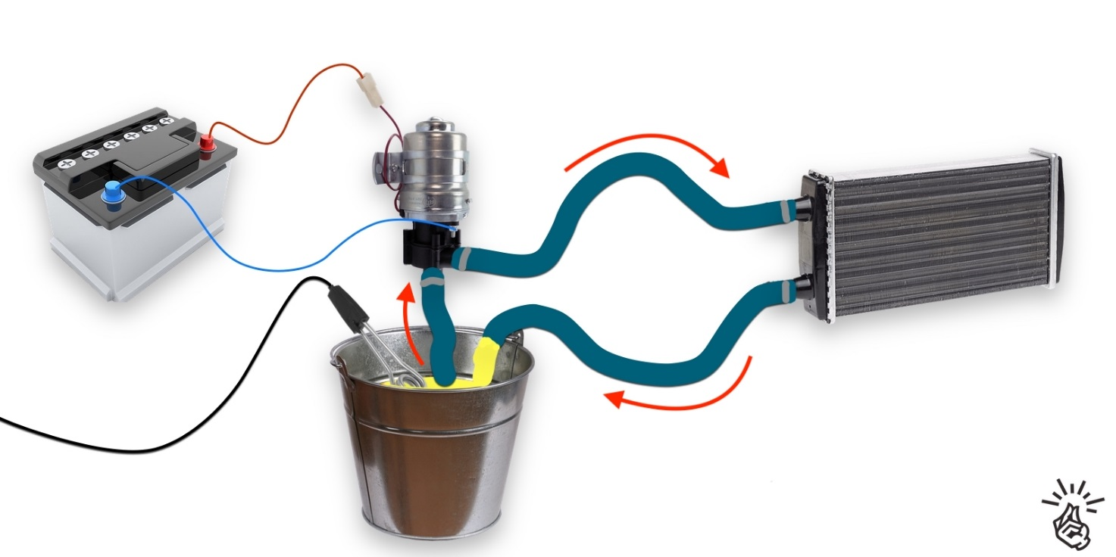

Рисунок 1.31 – Химическая чистка радиатора

Процесс химической чистки начинается с полной замены старого охлаждающего вещества. После слива антифриза система промывается дистиллированной водой и удаляются основные загрязнения и остатки жидкости. Затем в систему заливается моющее средство, которое циркулирует в течение определенного периода времени, обычно от 15 до 60 минут, в зависимости от рекомендаций производителя моющего средства. Во время процесса промывки важно следить за температурой двигателя, чтобы избежать его перегрева. После завершения цикла очистки жидкость сливают и систему снова промывают дистиллированной водой до тех пор, пока вода, выходящая из радиатора, не станет прозрачной. В конце процесса в систему заливается свежий антифриз, соответствующий требованиям автомобиля. Химическая чистка позволяет эффективно удалить ржавчину, известковый налет и масла, что улучшает циркуляцию жидкости и предотвращает перегрев двигателя. Однако после применения систему необходимо тщательно промыть, так как существует высокий риск коррозии и повреждения деталей системы охлаждения. Химическая чистка не всегда безопасна для современных алюминиевых радиаторов [76].
Механическая очистка радиатора применяется в тех случаях, когда загрязнения слишком плотные и не поддаются химической промывке. Для этого радиатор разбирают на части, если позволяет конструкция, и прочищают каналы вручную. Внутренние каналы радиатора можно очистить специальными щетками, гибкими ершиками или тонкими металлическими тросиками для удаления твердых отложений (рисунок 1.32) [77].

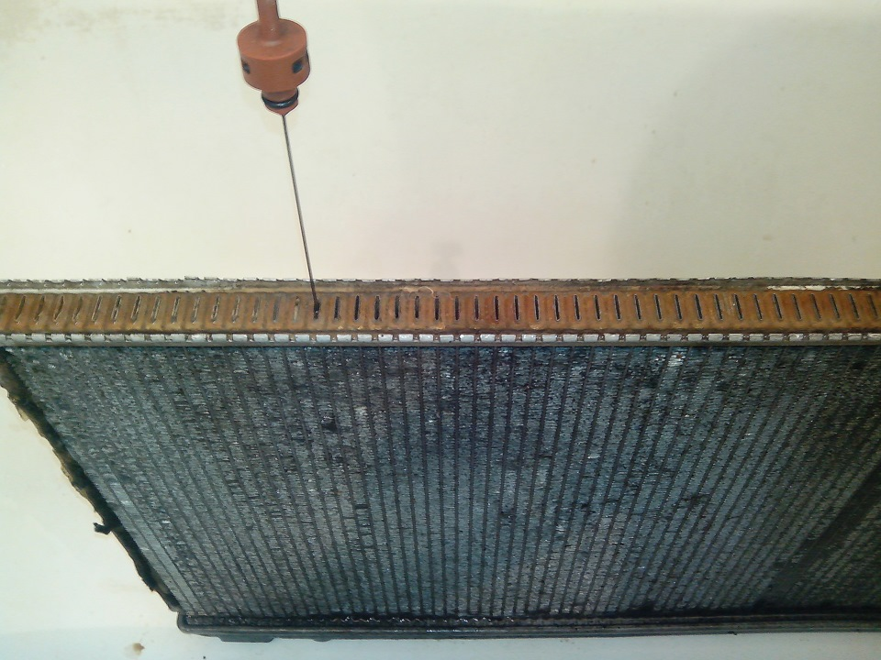

Рисунок 1.32 – Механическая очистка радиатора

Другим вариантом механической очистки является промывка радиатора водой под давлением или использование компрессора для промывки каналов сжатым воздухом (рисунок 1.33). Этот метод помогает удалить остатки ржавчины, осадок и другие загрязнения, он более опасный и требует осторожности, чтобы не повредить тонкие стенки труб радиатора. Для более эффективной очистки можно комбинировать механические и химические методы, сначала растворяя загрязнения специальными жидкостями, а затем механически удаляя их [78].

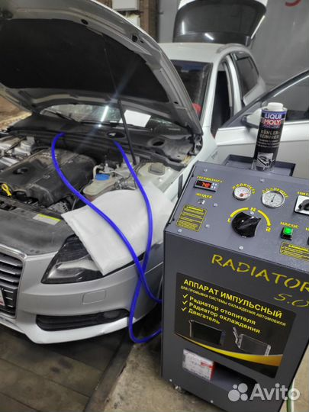

Рисунок 1.33 – Импульсная очистка радиатора под давлением

Комбинированные методы очистки радиаторов включают последовательное использование различных подходов, например, сначала химическую обработку, затем механическую очистку, а затем заключительную промывку дистиллированной водой. Этот метод наиболее эффективен, когда радиатор сильно загрязнен, простое ополаскивание не дает желаемого результата. После каждой очистки систему охлаждения необходимо надлежащим образом заправлять свежим антифризом, так как использование старой охлаждающей жидкости с присадками, которые уже частично разрушились, может привести к повторному загрязнению [79].
В некоторых случаях применяется ультразвуковая чистка, во время которой радиатор помещается в специальную емкость с чистящим раствором, и ультразвуковые волны разрушают отложения внутри каналов. Этот метод очень эффективен [80].
Регулярная внутренняя очистка радиатора предотвращает перегрев двигателя, продлевает срок службы системы охлаждения и повышает общую надежность автомобиля. Оптимальная частота проведения процесса зависит от условий эксплуатации, качества используемого антифриза и состояния системы охлаждения. В среднем рекомендуется промывать радиатор каждые 30000-50000 километров пробега или при любом плановом техническом обслуживании автомобиля. Также важно следить за состоянием других компонентов системы охлаждения, таких как водяной насос, термостат и шланги, поскольку их неисправности могут привести к повторному загрязнению радиатора [81].
Внешняя очистка радиатора также играет важную роль в эффективном охлаждении двигателя, поскольку загрязненная поверхность радиатора препятствует теплообмену и снижает эффективность системы охлаждения. Во время эксплуатации автомобиля на поверхности радиатора скапливаются грязь, пыль, насекомые, листья и другие посторонние предметы, которые могут засорить тонкие воздуховоды радиатора и препятствовать нормальному прохождению воздуха.
Очистка снаружи особенно важна для транспортных средств, эксплуатируемых в условиях бездорожья, на пыльных дорогах или в местах с большим количеством летающих насекомых, которые могут быстро засорить радиатор. Внешнюю поверхность радиатора можно очистить различными способами, такими как промывка водой под давлением, использование сжатого воздуха, механическая чистка щетками или с использованием специальных моющих средств. Одним из наиболее распространенных методов очистки является ополаскивание радиатора водой под давлением, что позволяет эффективно удалить грязь и посторонние предметы с поверхности радиатора (рисунок 1.34).

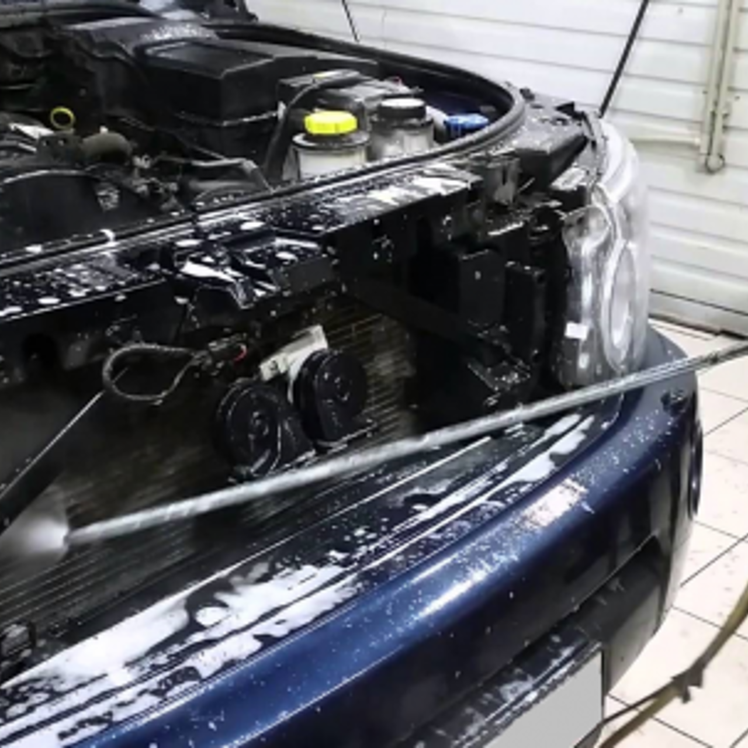

Рисунок 1.34 – Очистка радиатора снаружи

При использовании высокого давления воды следует соблюдать осторожность, так как при слишком высоком давлении тонкие пластины радиатора могут быть повреждены. Для удаления сухой пыли и мелких загрязнений можно использовать очистку сжатым воздухом, что позволяет тщательно очистить радиатор без возможности повреждения конструкции. В некоторых случаях для удаления сложных загрязнений, удаления прилипших загрязнений, листьев или насекомых используется механическая чистка мягкими щетками или специальными инструментами. Но важно избегать слишком жестких щеток или металлических предметов, которые могут повредить поверхность радиатора и привести к его деформации. В дополнение к механической очистке можно использовать специальные химические средства, которые помогут растворить масла и другие сложные отложения на поверхности радиатора и облегчат их удаление. Важно регулярно чистить радиатор изнутри и снаружи, так как накопление загрязняющих веществ может привести к серьезным проблемам в системе охлаждения, включая перегрев двигателя, повышенный расход топлива и ускоренный износ деталей системы. Оптимальная чистка радиатора зависит от условий эксплуатации автомобиля, но в среднем рекомендуется промывать систему охлаждения каждые 30-50 тысяч километров пробега или каждые два-три года [82].
Помимо очистки радиатора, следует также регулярно проверять состояние охлаждающей жидкости, так как грязный или старый антифриз может способствовать образованию отложений и негативно влиять на систему охлаждения (рисунок 1.35).

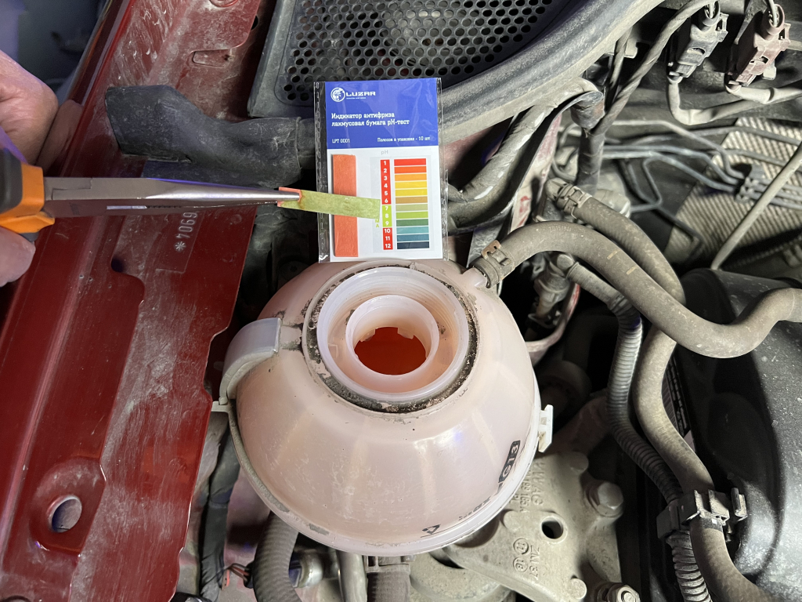

Рисунок 1.35 – Проверка состояния охлаждающей жидкости

Охлаждающая жидкость, при необходимости, должна быть заменена в соответствии с рекомендациями производителя, чтобы обеспечить бесперебойную работу системы охлаждения и предотвратить образование загрязнений.
Традиционные методы очистки, такие как химическая промывка, механическая очистка и комбинированные методы, позволяющие поддерживать работоспособность радиатора и надежную работу системы охлаждения и на сегодняшний день являются наиболее эффективными, но эти методы не всегда безопасны и оказывают вредное воздействие на компоненты системы охлаждения.
В связи с этим необходимо рассмотреть возможность применения принципиально новых технологий очистки – например при помощи ультразвука.

1.5 Аналитический обзор методов ультразвуковой очистки
Ультразвуковая очистка - это современный и эффективный метод удаления загрязнений с различных поверхностей. Этот процесс основан на использовании высокочастотных звуковых волн, которые создают механические эффекты и химические реакции в очищаемой среде.
Ультразвук - это механическое колебание в упругой среде с частотой, превышающей верхний предел слышимости человеческого уха (рисунок 1.36) [83].

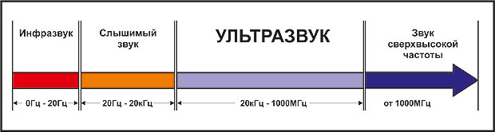

Рисунок 1.36 – Виды звуков

В промышленности и научных кругах ультразвуковые системы обычно работают в диапазоне от 20 кГц до 1 ГГц. Частоты от 20 до 200 кГц чаще всего используются для очистки. Чем выше частота ультразвука, тем короче длина волны и тем тоньше очищаемые структуры. Низкие частоты (20-40 кГц) создают более сильные кавитационные эффекты, подходящие для грубой очистки, в то время как высокие частоты (80-200 кГц) используются для более деликатных операций [84].
Ультразвуковая очистка выполняется с помощью нескольких основных физических процессов:
Диспергирования - это процесс разделения веществ на более мелкие частицы под действием ультразвуковых волн (рисунок 1.37). В жидкости ультразвук вызывает чередование областей сжатия и разрежения, разрывая связи между частицами и отделяя их от поверхности очищаемого объекта. Этот эффект особенно полезен для удаления масляных пленок, пыли и других мягких загрязнений [85].

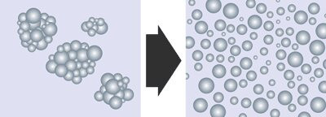

Рисунок 1.37 – Процесс диспергирования

Кавитация — это процесс образования, роста и последующего схлопывания микропузырьков в жидкости под действием ультразвуковых волн. При схлопывании пузырьков высвобождается значительное количество энергии, что создаёт локальные температуры до 5000 K и давления свыше 100 МПа. Это приводит к образованию мощных гидродинамических микроструй, которые эффективно удаляют загрязнения с поверхности объектов, в том числе с микроскопических пор и труднодоступных мест. Кавитация играет решающую роль в очистке деталей от ржавчины, оксидов, жировых отложений и биологических загрязнений [86].
Методы ультразвуковой очистки широко применяются в различных отраслях: в медицине – для стерилизации хирургических инструментов, очистки стоматологических приборов; в электронике – для удаления флюса, очистки печатных плат; в машиностроении – для очистки деталей двигателей, форсунок, подшипников; в химической и фармацевтической промышленности – для очистки лабораторной посуды, реакторов; в ювелирном производстве – для удаления загрязнений с драгоценных металлов и камней [87].
Ультразвуковая очистка является высокоэффективным методом удаления загрязнений, основанным на физических явлениях диспергирования и кавитации. Благодаря способности контролировать частоту и мощность ультразвуковых волн, этот метод используется для деликатной и интенсивной очистки в различных отраслях промышленности. Совершенствование ультразвуковых систем и исследование их воздействия на различные материалы продолжают открывать новые горизонты в области очистки и обработки поверхностей. Применение ультразвуковой очистки имеет свои особенности в зависимости от области использования, типа загрязнений и характеристик очищаемого материала. Например, в электронной промышленности важно минимизировать механические удары, чтобы предотвратить повреждение микрочипов, а в машиностроении мощный ультразвук может эффективно удалять твердые частицы и отложения.
Принцип работы ультразвуковых очистителей заключается в том, что объект помещается в жидкую среду, а ультразвуковой генератор генерирует акустические колебания, которые вызывают эффекты диспергирования и кавитации. Для достижения оптимального результата важно правильно выбрать параметры процесса – частоту, мощность и состав очищающего раствора. Исследования показывают, что эффективность ультразвуковой очистки значительно повышается, когда используются специальные химические соединения, которые улучшают процесс очистки. Однако при выборе таких реагентов необходимо учитывать их совместимость с материалом, подлежащим очистке, чтобы избежать повреждения поверхности [88].
Современные ультразвуковые установки разработаны с учетом требований энергоэффективности и безопасности. Использование многочастотных генераторов позволяет более точно выбирать методы очистки в зависимости от типа загрязнения.
Перспективные направления исследований в области ультразвуковой очистки включают разработку новых систем с улучшенным контролем проходящего процесса, а также использование комбинированных методов и изучение влияния ультразвуковых волн. Одно из таких исследований было описано в диссертация Синельникова К.А. «Разработка и исследование способов технического обслуживания и эксплуатации автомобиля с применением ультразвука». В работе было научное и практическое подтверждение эффективности ультразвуковой очистки в автомобильных системах также было установлено, что 40% отказов двигателей внутреннего сгорания связаны с неисправностью системы охлаждения, а использование ультразвука позволяет эффективно удалять накипь из трубок радиатора [89].

1.6 Цель и задачи исследования
Цель исследования является разработка методики расчета оборудования для очистки трубок радиатора ультразвуком.
Гипотезой исследования является предположение о повышение эффективности очистки радиаторов ультразвуком за счет оптимизации расположения излучателей и амплитуды колебаний.
Задачи исследования:
-анализ конструкций систем охлаждения двигателей, их неисправностей и способов устранения;
- анализ физической сущности процесса кавитации и методов расчета очистки трубок радиатора кавитацией;
- разработка теоретической модели процесса, основанный на методах теории подобия, получение критериев подобия и описаниях их физического смысла;
- проведение экспериментальных исследований с переменной амплитудой ультразвука поперечным и продольным воздействием волны на трубки радиатора;
- анализ полученных результатов и сравнение их с аналитическими результатами;
- анализ уравнения регрессии вымываемой массы шлака от амплитуды колебаний и времени воздействия;
- разработка методики расчета и реализация исследований.

2 ТЕОРЕТИЧЕСКОЕ И ЭКСПЕРИМЕНТАЛЬНОЕ ИССЛЕДОВАНИЯ ПРОЦЕССА ОЧИСТКИ ТРУБОК РАДИАТОРА АВТОМОБИЛЕЙ

2.1 Физическая сущность процесса кавитации
Кавитация — это физический процесс образования, роста и последующего схлопывания пузырьков газа или пара в жидкости. Этот процесс возникает, когда жидкость подвергается воздействию сильных перепадов давления, например, в зонах разрежения при прохождении высокочастотных ультразвуковых волн или вокруг движущихся объектов (таких как гребные винты, насосы или турбины).
Физическая картина кавитации при воздействии ультразвука включает несколько основных стадий, начиная с формирования пузырьков и заканчивая их схлопыванием, что создает локальные экстремальные условия (рисунок 2.1) [90].

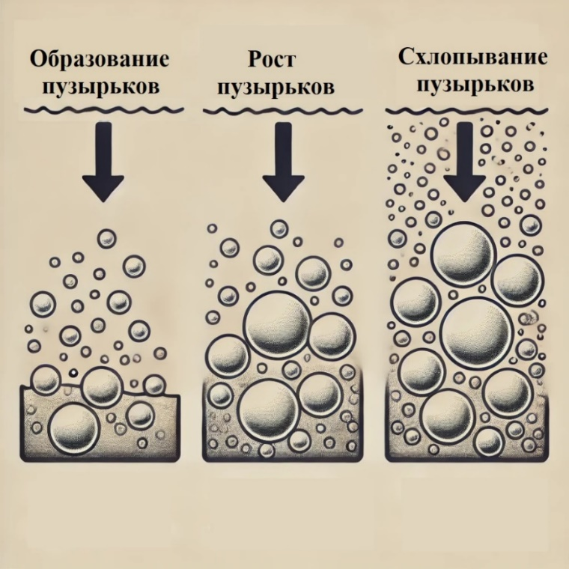

Рисунок 2.1 – Этапы кавитации

Основные этапы кавитации:

1. Образование кавитационных пузырьков. Когда через жидкость проходит ультразвуковая волна, она создает чередующиеся области сжатия и разрежения. В области разрежения давление падает ниже атмосферного, создавая условия для образования кавитационных пузырьков. При определённых условиях, если интенсивность ультразвуковых колебаний достаточно высока, в жидкости формируются зоны с отрицательным давлением, и жидкость переходит в парообразное состояние, образуя маленькие пузырьки.

2. Рост кавитационных пузырьков. Образовавшиеся пузырьки начинают расти под действием переменного давления. В фазах разрежения пузырьки захватывают окружающий газ и продолжают увеличиваться в размерах, накапливая энергию. Этот процесс продолжается до тех пор, пока давление в фазе сжатия не начнёт преобладать.

3. Схлопывание пузырьков. В области сжатия ультразвуковая волна создает резкое повышение давления, из-за чего пузырьки начинают резко сжиматься и схлопываются. Схлопывание сопровождается локальным выбросом энергии, что приводит к образованию микроскопических зон с экстремально высокими температурами (до 5000°C) и давлениями (до 1000 атмосфер). Этот момент является ключевым для ультразвуковой кавитации, поскольку создаваемое схлопывание генерирует высокоэнергетическое воздействие [91].
Когда пузырек схлопывается, он выбрасывает ударные волны и микрореактивные струи в окружающую среду. Эти ударные волны могут вызывать разрушение частиц загрязнителей, разрыв органических молекул и удаление загрязнений с поверхности твёрдых материалов. Микрореактивные струи и высокая локальная температура способствуют разрушению нерастворимых частиц и их коагуляции, что делает процесс кавитации эффективным для очистки.
При схлопывании пузырьков образуются радикалы, такие как гидроксильные (•OH) и водородные (•H), которые инициируют химические реакции в зоне схлопывания. Эти реакции способствуют разложению органических веществ и разрушению молекул загрязнителей. Такой химический эффект кавитации полезен для очистки сточных вод и выхлопных газов, поскольку эти радикалы активно взаимодействуют с загрязнителями, разрушая их структуру [92].
Результаты исследований ряда известных ученых в области ультразвуковой кавитации способствовали пониманию механизма кавитации и её применения в очистке поверхностей и жидкостей.
Frenzel и Schultes провели фундаментальные исследования кавитации в условиях низкого давления и высокой интенсивности ультразвуковых волн. Они изучали процессы роста и схлопывания кавитационных пузырьков и выявили, что ультразвуковая кавитация создает локальные зоны повышенной температуры и давления, достигающие нескольких тысяч градусов Цельсия и сотен атмосфер. Следовательно локальные зоны высокого давления и температуры улучшают эффективность механической очистки и способствуют удалению твёрдых частиц и органических соединений с поверхностей. Эти результаты подтвердили, что кавитация способна эффективно разрушать поверхностные загрязнения за счет микровзрывов и механического воздействия на поверхности [93].
C.P. Suslick и Brewer исследовали химические эффекты ультразвуковой кавитации, обнаружив, что схлопывание пузырьков приводит к образованию радикалов в водных растворах, таких как гидроксидные и гидрогенные радикалы. Эти химические радикалы взаимодействуют с загрязнителями и могут разрушать органические соединения. Их работа заложила основы для понимания химических реакций, инициируемых ультразвуком, и была важной для разработки экологических технологий очистки сточных вод и газов.
Также в работах C.P. Suslick показано, что ультразвуковая кавитация значительно зависит от частоты звуковых волн, а именно низкие частоты (20–40 кГц) способствуют образованию крупных пузырьков, которые дают мощные схлопывания с высокими температурами и давлениями, что повышает интенсивность очистки [94].
V.K. Verayasuriya исследовал влияние температуры жидкости на процесс кавитации и её эффективность в очистке. Его работы показывают, что при повышении температуры уменьшается вязкость и плотность жидкости, что облегчает формирование пузырьков и их схлопывание. Оптимальная температура для кавитации в воде находится в диапазоне 30–60°C, при этом эффективность очистки возрастает. Также добавление газов, таких как кислород или инертные газы, усиливает эффект схлопывания пузырьков и улучшает очистку [95].
John C. Blake и Anna C. Maclure провели эксперименты по исследованию влияния давления и состава жидкости на формирование и схлопывание кавитационных пузырьков. Они обнаружили, что более высокое давление способствует более эффективному схлопыванию пузырьков, что приводит к более интенсивному воздействию кавитации. Оптимальные условия находятся при давлении в 1.5–2 бар. Также при добавлении углекислого газа и кислорода кавитация становится более эффективной, так как эти газы способствуют образованию стабильных кавитационных пузырьков [96].
Daniel M. Lewis и Richard A. Warren исследовали влияние вязкости жидкости и геометрии кавитационной камеры на процессы кавитации. Их результаты показали, что использование низковязких жидкостей в сочетании с оптимизированной конструкцией камеры значительно повышает кавитационное воздействие, а именно улучшенное схлопывание пузырьков и более высокая интенсивность кавитации [97].
Franz S. Hoffmann фокусировал свои исследования на влияние химических добавок на эффективность процесса кавитации. Он обнаружил, что добавление определенных химических агентов, например, пероксида водорода, может существенно повысить эффективность разрушения загрязнителей в жидкости. Добавление пероксида водорода способствует образованию гидроксидных радикалов при схлопывании пузырьков, что усиливает химическую реакцию и приводит к разрушению органических загрязнителей. Следует отметить, что кавитация с химическими добавками эффективна для очистки жидких сред от сложных органических веществ, что находит применение в очистке сточных вод [98].
Lewis и Morgan изучали механические аспекты кавитации и её влияние на металлические поверхности. Они выяснили, что при определённых условиях ультразвуковая кавитация может приводить к эрозии металлических поверхностей, что следует учитывать при разработке кавитационных систем. Несмотря на это, они подчеркнули, что кавитация может быть полезной для очистки сильно загрязненных поверхностей [99].
Satoshi Komura и Kenji Hayashi, изучили влияние интенсивности ультразвуковых волн на кавитацию и её применение для очистки металлических поверхностей. Они доказали, что увеличение мощности ультразвука до 500 Вт способствует более глубокому и интенсивному воздействию на загрязнённые поверхности. Также при высокой интенсивности ультразвука кавитация позволяет эффективно очищать металлические детали от ржавчины и масел без использования агрессивных химикатов [100].
Sandra L. Meyer и Martin P. Ryan изучили влияние длительности ультразвукового воздействия на процесс кавитации. Они показали, что короткие сессии ультразвукового воздействия (около 10 минут) оказываются достаточными для эффективной очистки, тогда как более продолжительные сессии увеличивают риск повреждения материалов [101].
Эти исследования позволяют установить ключевые параметры, влияющие на процесс кавитации, и существенно повышающие её эффективность (таблица 2.1).

Таблица 2.1 – Параметры, влияющие на процесс кавитации

№ | Параметры | Описание
1 | 2 | 3
1 | Частота | Низкие частоты (20–40 кГц) способствуют образованию крупных кавитационных пузырьков, которые создают сильное схлопывание с высокими локальными температурами и давлениями.
 |  | Высокие частоты (>100 кГц) создают меньшие пузырьки, которые схлопываются менее интенсивно, но более равномерно.
2 | Амплитуда ультразвуковых колебаний | С увеличением амплитуды ультразвуковых колебаний растет энергия, передаваемая пузырькам, что приводит к их более мощному схлопыванию.
3 | Температура | Повышение температуры снижает вязкость и плотность жидкости, уменьшая пороговое давление для образования кавитационных пузырьков. При умеренно повышенной температуре (обычно 30–60°C) кавитация становится более интенсивной, так как пузырьки легче образуются и схлопываются.  Однако слишком высокая температура (>70°C) может снизить эффективность кавитации, так как пузырьки становятся менее стабильными и быстрее исчезают.
Продолжение таблица 2.1

4 | Давление жидкости | Пониженное давление облегчает образование пузырьков и способствует их росту, что улучшает кавитационный эффект.  Повышенное давление повышает устойчивость пузырьков, создавая условия для мощного схлопывания и более интенсивного воздействия на частицы загрязнений. Оптимальные условия для кавитации часто достигаются при умеренном избыточном давлении (около 1.5–2 бар).
5 | Вязкость | Вязкость влияет на скорость распространения пузырьков и их способность схлопываться. Вязкие жидкости (например, масла) снижают эффективность кавитации, так как пузырьки в них схлопываются медленнее.
6 | Плотность | Плотность жидкости определяет, как ультразвуковые волны передают энергию. Жидкости с высокой плотностью лучше проводят ультразвуковые волны, что повышает интенсивность кавитации.
7 | Состав и наличие растворенных газов в жидкости | Наличие растворенных газов, таких как кислород или инертные газы, снижает порог кавитации и способствует стабильному образованию пузырьков, которые схлопываются с большей интенсивностью.  Добавление газов также влияет на химические реакции в зоне кавитации, так как схлопывание пузырьков с растворёнными газами может генерировать активные радикалы, такие как гидроксильные и водородные.
8 | Длительность ультразвукового воздействия | Чем дольше воздействие ультразвука, тем больше времени пузырьки воздействуют на загрязнения.
9 | Интенсивность ультразвука | При высокой интенсивности кавитации возникает более мощное схлопывание пузырьков, что делает возможным удаление стойких загрязнений.

Акустическая кавитация в жидкостях инициирует различные физико-химические явления, такие как сонолюминесценция (свечение жидкостей), звукохимические реакции (химические эффекты кавитации), диспергирование (измельчение твердых частиц в жидкости), эмульгирование (смешивание и гомогенизация несмешивающихся жидкостей) и механическая эрозия (разрушение поверхности) [102-107].
Сонолюминесценция – это явление, при котором происходит кратковременное свечение жидкости в местах схлопывания кавитационных пузырьков. Когда пузырьки в жидкости подвергаются воздействию ультразвуковых волн, они сжимаются и нагреваются, достигая экстремально высоких температур и давлений. Это приводит к выбросу светового излучения в видимом и ультрафиолетовом диапазонах. Точная природа этого явления до конца не изучена, однако считается, что температура в пузырьках может достигать нескольких тысяч градусов, что позволяет образовывать световые вспышки на микроуровне (рисунок 2.2).

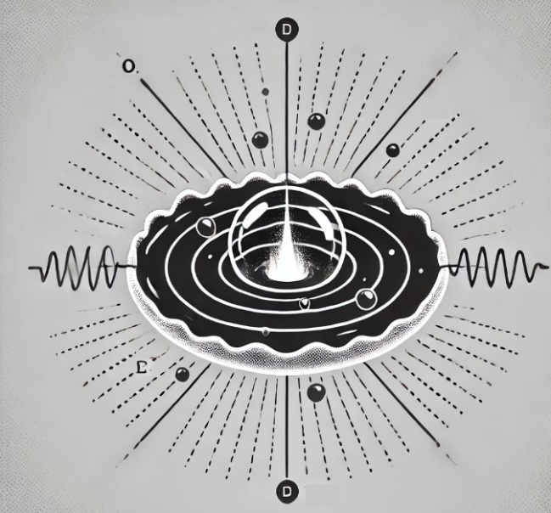

Рисунок 2.2 – Процесс сонолюминесценции

Звукохимические реакции (химические эффекты кавитации) – это химические реакции, инициируемые в результате схлопывания кавитационных пузырьков в жидкости. При интенсивном схлопывании пузырьков происходит высвобождение значительной энергии, что приводит к образованию свободных радикалов и активных ионов. Эти условия способствуют протеканию различных реакций, таких как окисление, восстановление и распад молекул (рисунок 2.3).

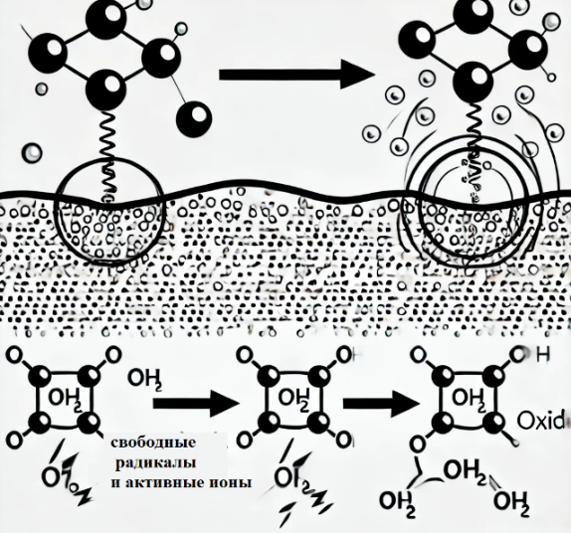

Рисунок 2.3 – Звукохимические реакции кавитации

Диспергирование (измельчение твердых частиц в жидкости) – это процесс механического разрушения и уменьшения размера твердых частиц в жидкости под воздействием кавитации. Кавитационные пузырьки, возникая и схлопываясь рядом с твердыми частицами, создают интенсивные механические силы, способствующие разрушению агломератов и размельчению частиц. Диспергирование широко используется в производстве красок, фармацевтической промышленности и других отраслях, где требуется высокая степень однородности частиц (рисунок 2.4).

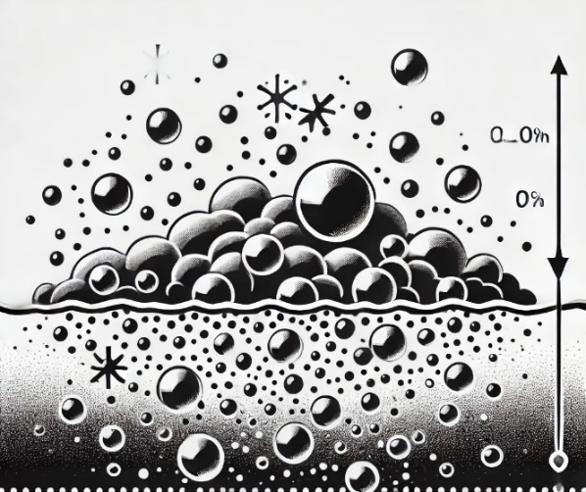

Рисунок 2.4 – Процесс диспергирования

Эмульгирование (смешивание и гомогенизация несмешивающихся жидкостей) – это процесс образования устойчивых эмульсий путем смешивания несмешивающихся жидкостей (например, масла и воды) с помощью кавитации. Ультразвук способствует формированию очень мелких капель одной жидкости в другой за счет силы схлопывания пузырьков, что приводит к интенсивному перемешиванию. Эмульгирование используется для производства пищевых продуктов, косметики, фармацевтических препаратов и других продуктов, где требуется стабильное распределение несмешивающихся фаз (рисунок 2.5).

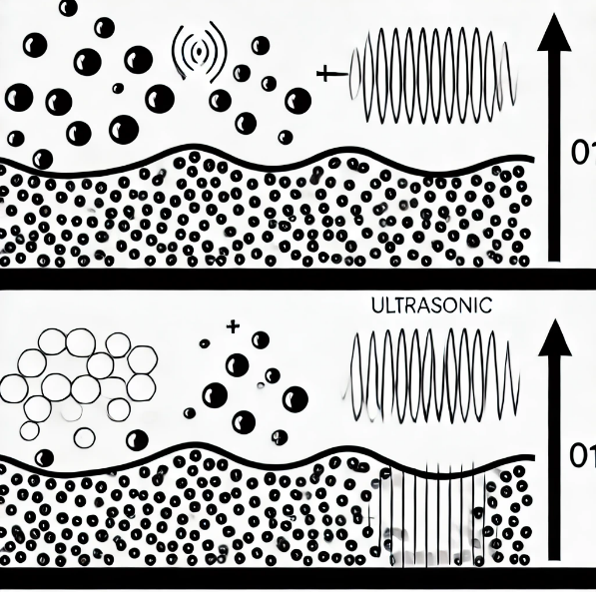

Рисунок 2.5 – Процесс эмульгирования

Механическая эрозия (разрушение поверхности) – это процесс разрушения поверхностей твердых материалов в результате воздействия ультразвуковой кавитации. Когда кавитационные пузырьки схлопываются на поверхности твердого материала, они генерируют мощные ударные волны и микроструи, которые разрушают поверхность материала. Этот процесс может использоваться для очистки поверхностей от загрязнений и накипи, а также в процессах обработки металлов [108].
Для описания и количественной оценки этих процессов используется ряд математических зависимостей, каждая из которых отражает определенные аспекты динамики кавитации.
Уравнение Рэлея–Плессе описывает изменение радиуса пузырька R(t) во времени под влиянием внешнего давления и учитывает воздействие факторов, таких как плотность жидкости, поверхностное натяжение и вязкость. Оно дает представление о скорости, с которой пузырек сжимается или расширяется, и описывает силы, действующие на его границу [109]:

$R\frac{d^{2}R}{dt^{2}}+\frac{3}{2}\left(\frac{dR}{d}\right)=\frac{1}{ρ}\left(P_{0}-P_{t}-\frac{2σ}{R}-4μ\frac{dR}{dt}\right)$, (2.1)

где $R$ – текущий радиус кавитационного пузырька;
ρ – плотность жидкости, в которой происходит кавитация;
$P_{0}$ – начальное (статическое) давление в жидкости вдали от пузырька;
$P_{t}$ – переменное давление, воздействующее на пузырек (связанное с воздействием ультразвука);
𝜎 - коэффициент поверхностного натяжения жидкости;
𝜇 - динамическая вязкость жидкости.

В этом уравнении P_{t} может меняться, что создает условия для роста и схлопывания пузырька. В момент максимального сжатия пузырька, когда радиус R близок к минимальному значению R_{min} происходит значительное повышение давления внутри пузырька. Само схлопывание пузырька происходит настолько быстро, что теплообмен с окружающей жидкостью минимален, следовательно давление растет по закону адиабатического сжатия. Эта зависимость позволяет оценить величину максимального давления при схлопывании:

$P_{max}=P_{0}{\left(\frac{R_{0}}{R_{min}}\right)}^{3}$, (2.2)

где $P_{max}$ – максимальное давление внутри пузырька в момент схлопывания;
$P_{0}$ – начальное (статическое) давление жидкости;
$R_{0}$ – начальный радиус пузырька;
$R_{min}$ – минимальный радиус пузырька в момент схлопывания.

Чем быстрее пузырек сжимается (что зависит от внешнего давления и условий, описанных в уравнении Рэлея–Плессе), тем меньше будет минимальный радиус и, следовательно, выше максимальное давление внутри пузырька.
Энергия, высвобождаемая при схлопывании пузырька, может быть рассчитана, используя понятие работы, выполняемой силами давления на сжимаемый газ. В простейшем виде энергия E внутри схлопывающегося пузырька определяется как работа, совершаемая на объеме пузырька от начального радиуса R до минимального радиуса R_{min}:

$E≈\int_{R_{min}}^{R_{0}}{P\left(r\right)∙4πr^{2}dr}$, (2.3)

где P(r) – давление внутри пузырька как функция радиуса;
r – текущий радиус пузырька.

В случае, если кавитация рассматривается как мгновенный процесс, энергия схлопывания может быть аппроксимирована как E≈P_{max}⋅V_{min} где V_{min} – минимальный объем пузырька при радиусе R_{min}. Это позволяет получить приближенное значение энергии, учитывающее только экстремальные условия схлопывания:

$E=\int_{V_{min}}^{V_{max}}{PdV}$, (2.4)

где $E$ – общая энергия, выделяемая при схлопывании пузырька;
$P$ – давление внутри пузырька;
$V_{min}$ – минимальный объем пузырька;
$V_{max}$ – максимальный объем пузырька.

Это интегральное уравнение позволяет рассчитать, сколько энергии высвобождается при схлопывании пузырька, учитывая изменение давления по мере изменения объема пузырька [110].
Кавитационное число (σ) также является важной характеристикой процесса кавитации, которая описывает условия, при которых происходит этот процесс в потоке жидкости. Оно отражает условия внешнего давления, влияющего на образование и схлопывание пузырьков.
Кавитационное число определяется как безразмерная величина, зависящая от отношения разности между внешним давлением и давлением насыщенного пара к кинетической энергии жидкости:

$σ=\frac{P_{∞}-P_{ϑ}}{\frac{1}{2}ρϑ^{2}}$, (2.5)

где $σ$ – кавитационное число, безразмерный параметр, указывающе склонность жидкости к кавитации.
$P_{∞}$– давление в жидкости вдали от пузырька.
$P_{ϑ}$ – давление насыщенного пара жидкости (зависит от температуры жидкости).
$ρ$ – плотность жидкости.
$ϑ$ – скорость потока жидкости.

Кавитационное число показывает, насколько давление в жидкости отличается от давления насыщенного пара. При низких значениях σ, то есть когда P∞ близко к P_{v}, вероятность возникновения кавитации увеличивается, так как жидкость легче начинает образовывать кавитационные пузырьки.
Эффективность кавитации также зависит от частоты ультразвуковых волн. Частота ультразвука напрямую влияет на динамику роста и схлопывания пузырька, так как она определяет периодическое изменение давления, воздействующего на пузырек, и, следовательно, амплитуду колебаний его радиуса.
Когда частота ультразвука высока, пузырек сжимается и расширяется быстрее, что ограничивает его максимальный радиус. При высокой частоте ультразвука пузырек не успевает достичь большого радиуса, поскольку период колебаний давления слишком короткий для значительного расширения. Это приводит к уменьшению амплитуды колебаний радиуса пузырька. Напротив, при более низкой частоте пузырек успевает расшириться до большего радиуса, так как период ультразвукового сигнала достаточно длительный, чтобы пузырек мог достичь максимального расширения. Это в свою очередь приводит к более высоким давлениям и большим энергиям при схлопывании.
Когда частота внешнего ультразвукого поля совпадает с частотой собственных колебаний пузырька возникает резонанс. Тогда пузырек может расширяться и сжиматься с максимальной амплитудой, поглощая и аккумулируя энергию от ультразвуковых волн. Такое состояние описывается следующей зависимостью между радиусом резонансного пузырька и частотой ультразвука:

$R_{res}=\sqrt{\frac{3γP_{0}}{ρω^{2}}}=\sqrt{\frac{3γP_{0}}{4π^{2}ρf^{2}}}$, (2.6)

где $R_{res}$ – радиус резонансного пузырька для заданной частоты;
$γ$ – показатель адиабаты для газа внутри пузырька (обычно для воздуха γ≈1.4);
$P_{0}$ – начальное давление жидкости.
$ρ$ – плотность жидкости;
$ω$ – угловая частота ультразвуковых колебаний.

Следовательно зависимость в уравнении (2.6) позволяет определить оптимальный размер пузырька при заданной частоте ультразвукового поля, при котором кавитационные эффекты максимальны.
При частоте ультразвука, соответствующей резонансному радиусу пузырька, амплитуда колебаний пузырька максимальна, что приводит к увеличению разврушающего давления и сильным кавитационным эффектам, способствующим эрозии. Чем выше давление внутри пузырька, тем выше коэффициент эрозионной активности, так как повышается сила воздействия на материал.
Коэффициент эрозионной активности характеризует способность кавитации разрушать материалы на поверхности. Он зависит от ряда параметров, описанных в ранее рассмотренных уравнениях, таких как радиус пузырька, частота ультразвука, максимальное давление при схлопывании пузырька и выделяемая энергия.
При резонансном радиусе пузырьки схлопываются с максимальной энергией, что также увеличивает коэффициент эрозионной активности. Высокая энергия схлопывания создает мощные микроструи и ударные волны, которые эффективно разрушают отложения на поверхности [111-112].
Коэффициент эрозионной активности определяется по следующей зависисмости:

$ε=\frac{E_{m}}{E_{у}}$ . (2.7)

где $E_{m}$ – энергия, выделяемая в виде ударных волн при схлопывании пузырьков;
$E_{у}$— энергия ультразвукового воздействия.

Коэффициент эрозионной активности увеличивается при настройке ультразвуковых параметров так, чтобы кавитационные пузырьки достигали резонансного радиуса, высокого давления и энергии схлопывания.
Таким образом, ультразвуковая кавитация является одним из наиболее эффективных физических методов очистки. Она обеспечивает быструю, эффективную и экологически безопасную очистку в самых разных отраслях. Её применение позволяет значительно повысить качество обработки, продлить срок службы оборудования и снизить затраты на техническое обслуживание и ремонт.

2.2 Анализ процесса очистки трубок радиатора ультразвуковой кавитацией
Ультразвуковая очистка трубок радиаторов автомобилей позволяет эффективно удалять материалы загрязнения от накипи, коррозии, масляных и органических отложений. Процесс основан на явлении кавитации, которое возникает при воздействии ультразвуковых волн в жидкости. Кавитация создает микропузырьки, которые, схлопываясь, выделяют энергию, разрушая и удаляя загрязнения со стенок трубок.
При прохождении ультразвуковых волн через жидкость создаются чередующиеся зоны высокого и низкого давления. В зонах низкого давления возникают кавитационные пузырьки – микроскопические пустоты, наполненные газом или паром. Когда пузырьки попадают в зону высокого давления, они резко сжимаются, и схлопываются.
Схлопывание пузырьков сопровождается выделением большого количества энергии в виде ударных волн и микроструй, направленных на стенки трубок радиатора. Эти эффекты позволяют эффективно разрушать загрязнения и отложения.
На процесс очистки влияют следующие ключевые параметры:
- частота ультразвука: для удаления плотных загрязнений из трубок радиатора, таких как накипь и ржавчина, лучше использовать низкие частоты, тогда как для деликатной очистки подойдут высокие частоты;
- амплитуда ультразвуковых колебаний: для очистки плотных загрязнений требуется большая амплитуда колебаний, но лучше не превышать ее значение, с целью избежание нежелательных повреждений в трубках радиатора;
- мощность: высокая мощность увеличивает количество кавитационных пузырьков и интенсивность их схлопывания, что усиливает процесс очистки. Низкая мощность создаёт меньший кавитационный эффект, что может быть менее эффективным для плотных загрязнений, но подходит для деликатной очистки;
- длительность воздействия ультразвука: длительное воздействие ультразвука позволяет удалить стойкие загрязнения, так как кавитационные пузырьки успевают разрушить и отделить все отложения. Короткое воздействие может быть недостаточным для полной очистки стойких загрязнений, но лучше подходит для деликатной очистки, чтобы избежать износа или повреждений.
- однородность распределения ультразвуковых волн: равномерное распределение ультразвука обеспечивает однородную кавитацию по всей поверхности, позволяя очистить труднодоступные участки и удаляя загрязнения равномерно. Неровное распределение может привести к недостаточной очистке в некоторых зонах из-за слабого кавитационного эффекта.
- температура ультразвукового преобразователя. Слишком высокая температура преобразователя может снизить эффективность ультразвуковых колебаний и увеличить риск повреждений трубок радиатора. Оптимальная температура преобразователя улучшает стабильность ультразвукового воздействия, обеспечивая равномерное образование кавитации. Поддержание оптимальной температуры преобразователя позволяет достичь эффективной очистки и продлить срок службы оборудования.
Процесс очистки трубок радиатора с помощью ультразвуковой кавитации состоит из нескольких этапов:
- заполнение радиатора жидкостью: радиатор заполняется жидкостью (водой). Эта жидкость будет служить средой, в которой образуются кавитационные пузырьки;
- настройка ультразвукового оборудования: ультразвуковые излучатель устанавливаются так, чтобы он мог передавать ультразвуковые волны через жидкость в радиаторе. Частота и мощность ультразвука подбираются в зависимости от уровня загрязнения трубок радиатора;
- образование кавитационных пузырьков: под действием ультразвуковых волн в жидкости образуются кавитационные пузырьки. Волны вызывают периодическое чередование зон высокого и низкого давления, что способствует образованию пузырьков;
- осцилляция пузырьков: под действием ультразвука пузырьки многократно сжимаются и расширяются, следуя циклам давления. Эти колебания создают механические волны, которые способствуют отрыву частиц загрязнений;
- схлопывание пузырьков: пузырьки схлопываются при резком повышении давления, что вызывает выделение значительной энергии в виде ударных волн и микроструй.
- эрозия и разрушение загрязнений: схлопывание пузырьков создает высокое давление и температуру, что способствует эрозии и разрушению твёрдых загрязнений, таких как накипь, ржавчина и органические отложения, на стенках трубок радиатора.
- механическое воздействие: микроструи и ударные волны также помогают удалять менее прочные загрязнения и разрушают пленку, образованную маслами или смазочными материалами, которые могут скапливаться в трубках радиатора.
- диспергирование оторванных частиц: частицы загрязнений, отделившиеся от стенок, перемещаются в жидкость. Благодаря микроструям и турбулентным потокам, вызванным ультразвуком, частицы остаются во взвешенном состоянии и постепенно удаляются из системы.
- фильтрация и промывка: После окончания ультразвуковой обработки жидкость с загрязнениями удаляется, и радиатор промывается чистой водой для удаления остатков.
Обычный процесс кавитации и кавитация, происходящая в трубках радиатора, имеют ряд схожих принципов, однако различаются условиями и спецификой воздействия.
В трубках радиатора ультразвук распространяется в более ограниченном пространстве и в условиях замкнутого объёма с узкими каналами. Это ограничивает распространение волн и создаёт больше отражённых волн внутри трубок, что может усилить кавитацию в отдельных точках, но также приводит к неравномерности процесса. Пространственные ограничения внутри трубок радиатора создают сложные условия для распространения ультразвуковых волн, особенно в зависимости от длины, формы и диаметра трубок. Следовательно невозможно точно предсказать, где будет происходить максимальное схлопывание пузырьков и какая часть поверхности трубок будет подвергаться кавитации. Это ограничивает возможность равномерного контроля и делает процесс более непредсказуемым.
Также кавитация в трубках радиатора создаёт более интенсивное механическое воздействие на стенки, что может привести к микроэрозии или износу материала радиатора, особенно при длительном ультразвуковом воздействии. Необходимо проводить тщательный контроль параметров, чтобы избежать повреждений металла радиатора.
В диссертационной работе Синельникова К.А. предлагается методика очистки трубок радиатора автомобиля посредством кавитации, создаваемой ультразвуковыми волнами. В рамках выполнения диссертационной работы разработана экспериментальная установка очистки трубок радиатора и описан процесс проведения экспериментов, направленных на оценку эффективности ультразвуковой очистки (рисунок 2.6).

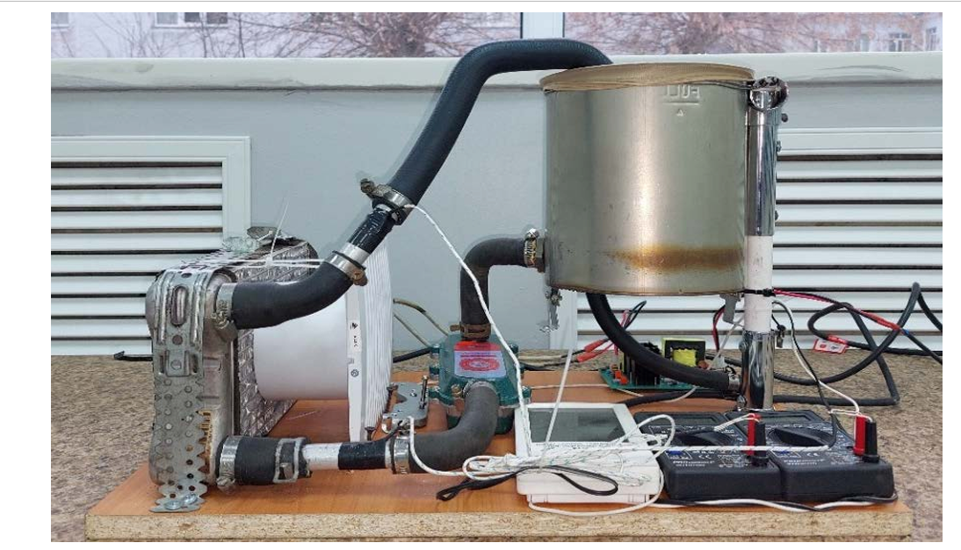

Рисунок 2.6 – Экспериментальный стенд для ультразвуковой очистки автомобильных радиаторов

Порядок проведения эксперимента был следующим: На подготовительном этапе проводилась сборка и подключение экспериментальной установки. Затем стенд заполнялся чистой водой и определялись ее параметры. На следующем этапе воду нагревали до 50°C, а затем выполнялось ультразвуковое воздействие на радиатор в течение трех различных временных интервалов: 600, 1200 и 1800 секунд. По завершении каждой обработки определялись ключевые параметры жидкости: объем, масса, и время истечения. Заключительный этап включал в себя насыщение воды воздухом перед воздействием ультразвуком и анализ результатов эксперимента.
Результаты исследования показывают, что ультразвуковое воздействие позволяет эффективно удалять накипь и загрязнения на стенках трубок радиатора, что положительно влияет на работу системы охлаждения и продлевает срок ее службы (рисунок 2.7 и 2.8) [113-115].

Рисунок 2.7 – Изменение массы жидкости (m) в зависимости от времени воздействия ультразвука (t)

Рисунок 2.8 – Изменение скорости истечения жидкости (ϑ) в зависимости от времени воздействия ультразвука (t)

На графиках в рисунках 2.7 и 2.8 видно, что по мере увеличения времени ультразвукового воздействия масса и скорость истечения жидкости с накипью увеличиваются по сравнению с начальными показателями жидкости, не подвергавшейся обработке. Это объясняется тем, что ультразвук передает жидкости значительное количество энергии, которая вызывает процесс кавитации. В результате образуются микропузырьки, которые, схлопываясь, создают мощные микроструи. Эти микроструи эффективно очищают внутренние стенки трубок радиатора от накипи, способствуя повышению массы и скорости истечения жидкости. Таким образом, ультразвуковое воздействие не только улучшает промывку радиатора, но и увеличивает текучесть жидкости за счет удаления отложений, что подтверждается ростом измеряемых показателей.
Несмотря на то, что в диссертационной работе Синельникова К.А. были проведены значительные исследования по очистке трубок радиаторов с помощью ультразвука, но в некоторых аспектах методика эксперимента имеет свои ограничения, которые могли повлиять на точность результатов.
В работе Синельникова К.А. отмечено, что продольная ультразвуковая волна более эффективна, чем поперечная, но нет подробного анализа, как размещение излучателя могло повлиять на равномерность кавитации по всей длине трубок радиатора. Это может быть важным фактором, так как неравномерное распределение ультразвуковых волн могло привести к частичному очищению трубок радиатора.
Также в работе указывается, что для усиления эффекта кавитации применялась вода с минимальной вязкостью, насыщенная воздухом. Однако недостаточно детально рассмотрено, как именно насыщение воздухом было контролируемым и равномерным на протяжении всего эксперимента. Насыщение воздуха могло происходить неравномерно, что приводило бы к изменению интенсивности кавитации и, соответственно, эффективности очистки.
Хотя температура жидкости была одним из параметров эксперимента, отсутствует описание точности поддержания температуры на протяжении всего воздействия ультразвуком. Перепады температуры могли бы изменить вязкость жидкости и, следовательно, динамику кавитации.
В работе дополнительно не рассматривается воздействие ультразвука на загрязнения, такие как накипь и органические отложения. Разные типы отложений требуют разной интенсивности кавитации.
Также в диссертации не раскрывается в полной мере, как именно контролировался уровень кавитации, чтобы гарантировать стабильные условия эксперимента. Отсутствие такого контроля может затруднить повторяемость эксперимента в других условиях.
Кроме того недостаточно внимания уделялось накопительному эффекту времени воздействия ультразвука и амплитуде ультразвуковых колебаний на процесс очистки, что ограничивает понимание механизма образования и схлопывания кавитационных пузырьков. Эти параметры критически важны, поскольку они непосредственно влияют на интенсивность схлопывания пузырьков и выделение энергии в виде микроструй и ударных волн. Увеличение времени воздействия позволяет кавитационным пузырькам дольше воздействовать на загрязнения, что улучшает удаление стойких отложений. Амплитуда ультразвуковых колебаний определяет количество энергии, передаваемой пузырькам, что усиливает их разрушительное действие на отложения. Оба параметра влияют на массу вымытой накипи, поскольку при оптимальных значениях увеличивается эффективность удаления загрязнений, минимизируя риск повреждения очищаемой поверхности. Отсутствие этих исследований ограничивает точную настройку процесса ультразвуковой очистки для различных типов загрязнений.
Эти недостатки не снижают значимости работы Синельникова К.А., но они указывают на возможные области для дальнейших исследований, которые могли бы улучшить точность и воспроизводимость результатов.

2.3 Анализ энергетического баланса процесса
Для полного понимания процесса очистки трубок радиатора ультразвуком важно учитывать, как распределяется энергия ультразвуковых волн по объему жидкости и на поверхности трубок. Распределение энергии непосредственно влияет на эффективность кавитации и интенсивность очистки, а также на равномерность воздействия ультразвука на всю поверхность трубок
Ультразвуковые волны распространяются в жидкости, создавая кавитационную область (зоны чередующегося высокого и низкого давления). На создание кавитационной области затрачивается некоторая часть энергии первичного звукового поля (энергия излучателя). В местах концентрации энергии, как правило, ближе к излучателю, происходит наиболее интенсивная кавитация, и, следовательно, более сильное воздействие на поверхности. По мере удаления от излучателя интенсивность волн снижается, что приводит к снижению кавитационной активности. Это неравномерное распределение может вызвать вариативность в степени очистки на разных участках трубок радиатора [116-118].
При схлопывании кавитационных пузырьков на поверхности трубок радиатора образуются локальные ударные волны, которые создают высокие давления, часто превышающие 1000 атмосфер. Эти ударные волны создают механические напряжения, которые действуя на поверхность могут привести к локальному отрыву и сдвигу частиц, образуя механическую эрозию [119-121].
Однако вся первичная энергия (энергия ультразвука) не может быть израсходована только на образование кавитации, так как если величина первичной энергии звукового поля окажется меньше энергии, затрачиваемой на образовании кавитации E$<E_{кав}$, то, продолжительность процесса кавитации немедленно прекратится. Следовательно часть этой энергии отдается обратно при захлопывании пузырьков, а именно при высвобождении ударных волн и образовании механической эрозии [122-123]. Таким образом отношение затраченной энергии на образование кавитации к полной энергии первичного звукового поля дает нам параметр коэффициента кавитационного использования акустической энергии, значение которого не должно быть больше $x<1$,

$x=\frac{E_{kав}}{E}$, (2.8)

где $E_{kав}$ – затраченная энергия на образование кавитации;
$E$ – полная энергия первичного звукового поля.

Если обозначить энергию, выделяющуюся в виде ударных волн, как E_{м} и выразить её как долю от энергии исходного звукового поля, то это отношение покажет, насколько эффективно кавитация способна разрушать загрязнения. Этот показатель называется кавитационным коэффициентом эрозионной эффективности и отражает, насколько сильное эрозионное воздействие оказывает процесс кавитации [124]:
$ε=\frac{E_{м}}{E}$, (2.9)

где $E_{м}$ – энергия отдаваемая в виде ударных волн.

По определению ясно, что величина параметра $ε$ не должно быть больше $ε<1$. Однако чем ближе значение $ε$к 1 тем выше эррозионная активность процесса кавитации и тем больше энергии звукового поля преобразуется в ударные волны, способные разрушать загрязнения.
Как известно, если давление ударной волны, возникающей при схлопывании кавитационных пузырьков, превышает пороговые значения напряжений материала, происходит ослабление сил сцепления между частицами на поверхности материала и жидкостью. Это ослабление приводит к отрыву и сдвигу частиц, что проявляется как механическая эрозия. Общий объем разрушений в этом случае будет пропорционален коэффициенту $ε$, который характеризует эрозионную стойкость материала и интенсивность кавитации [125-126].
Однако важную роль в этом процессе играет также сила поверхностного натяжения жидкости. Поверхностное натяжение оказывает противодействие процессу формирования и роста кавитационных пузырьков, что влияет на давление и интенсивность ударной волны при их схлопывании.
Если сила поверхностного натяжения высока, то образование и рост кавитационных пузырьков затруднены, что снижает интенсивность ударных волн и, следовательно, механических напряжений на поверхности очищаемого материала. В этом случае для преодоления пороговых значений механических напряжений требуется более высокая энергия ультразвуковых волн, чтобы кавитация смогла вызвать разрушение. Наоборот, при низком поверхностном натяжении пузырьки легко образуются и растут, увеличивая энергию при схлопывании, что повышает вероятность эрозионного разрушения материала [127].
Таким образом, для точной оценки степени эрозии и эффективности ультразвуковой очистки необходимо учитывать как коэффициент $ε$, так и величину поверхностного натяжения. Совместное влияние этих факторов определяет, насколько эффективно кавитационные пузырьки могут преобразовывать энергию звукового поля в механическое воздействие, достаточное для ослабления сцепления частиц и их удаления с очищаемой поверхности.
Процесс разрушения загрязнений на стенках трубок радиатора под действием кавитации можно описать с помощью скорости эрозии, которая зависит от давления и энергии схлопывающихся пузырьков [128]:

$\dot{m}=k∙E∙A$, (2.10)

где $\dot{m}$ – скорость эрозии загрязнений (массоперенос загрязнений со стенок),
$k$ – коэффициент эрозии, зависящий от свойств загрязнений и кавитационных условий,
$E$ – энергия схлопывания пузырьков,
$A$ – площадь поверхности, подвергаемой воздействию кавитации.

Также при схлопывании пузырька вблизи твердой поверхности возникает струя жидкости, направленная с высокой скоростью (до нескольких сотен метров в секунду) к поверхности. Эта микроструя обладает значительным импульсом, создавая локальные высокие давления в точках контакта с отложениями. Под действием импульса микроструи происходит сдвиг и отрыв частиц отложений.
Также энергия, передаваемая микроструей, создает зоны локального повышения температуры. Это может способствовать разрыхлению структуры некоторых типов отложений, делая их более податливыми к удалению. Для загрязнений, имеющих низкую теплопроводность, такое локальное воздействие может быть особенно эффективным, так как резкие перепады температуры и давления разрушают внутренние связи частиц [129].
Высокая скорость и направленность микроструи позволяют разрушать и смещать частицы загрязнений.
Скорость микроструи $v_{k}$ можно рассчитать по формуле:

$v_{k}=k∙v_{0}$, (2.11)

где k — коэффициент, зависящий от условий кавитации;
$v_{0}$ — скорость схлопывания пузырька, которая может быть найдена из уравнения Рэлея:

$v_{0}={\left(\frac{2}{3}\left(\frac{P_{max}-P_{0}}{ρ}\right)\right)}^{0.5}$, (2.12)

За счет микроструй кавитация также становится более эффективной, что сокращает время, необходимое для полного удаления отложений с поверхности. Это преимущество особенно важно для сложных геометрических форм, таких как трубки радиаторов, где доступ к некоторым зонам ограничен и микроструи могут помочь воздействовать на труднодоступные участки.
Следовательно комбинированное действие ударной волны и микроструи увеличивает механические напряжения в поверхностных слоях отложений, ослабляя их структуру. Это ускоряет процесс эрозии и разрушения загрязнений, особенно в тех зонах, где кавитационные пузырьки активно схлопываются в непосредственной близости к поверхности.

$v=\frac{{2r}^{2}\left(p_{p}-p\right)g}{9_{η}}$ (2.13)

где 𝑣 — скорость осаждения частицы,
𝑟 — радиус частицы,
$ρ_{p}$ — плотность частицы,
𝜌 — плотность жидкости,
𝑔 — ускорение свободного падения,
𝜂 — вязкость жидкости.

Однако, несмотря на то, что приведенные зависимости позволяют оценить механическое воздействие кавитации на загрязнения, они не учитывают важные аспекты процесса очистки, такие как сложная форма радиаторных трубок, неоднородность состава загрязнений и вариации в условиях кавитации по всей длине трубки.
Следует отметить, что в зависимости от конструкции радиатора и расположения трубок, ультразвуковые волны могут частично рассеиваться или фокусироваться, что также влияет на распределение энергии. В зонах фокусировки наблюдается увеличение плотности энергии и более интенсивное воздействие на загрязнения. Напротив, в областях с рассеянием волн энергия уменьшается, и эффект очистки ослабевает.
Часть энергии ультразвуковых волн может также теряться на сопротивление жидкости, вязкость и отражение от поверхности материала. Учет этих потерь позволяет точнее регулировать мощность и режим работы ультразвуковых излучателей для обеспечения максимальной эффективности кавитационного воздействия.
Следовательно эффективная ультразвуковая очистка радиаторных трубок требует тщательного контроля за распределением энергии, чтобы избежать избыточной эрозии на одних участках и недостаточной очистки на других. Оптимальное распределение энергии позволяет достичь более равномерного и эффективного удаления загрязнений, продлевая срок службы радиатора и обеспечивая его высокую производительность. Кроме того, для повышения эффективности очистки необходимо оптимизировать расположение и мощность ультразвуковых излучателей, а также контролировать частоту ультразвуковых волн. Оптимизация позволяет добиться равномерного распределения кавитационной активности по всей поверхности трубок радиатора, минимизируя риск локального износа и обеспечивая качественную очистку всех участков.
В связи со сложностью процесса кавитации для его анализа используется теория подобия.

2.4 Установление критериев подобия, описывающих процесс очистки трубок радиатора ультразвуком
Ультразвуковая кавитация, как было установлено ранее, создаёт неоднородное распределение давления, и энергия пузырьков быстро рассеивается по мере удаления от источника ультразвука. Это делает процесс эрозии нестабильным и приводит к неравномерной очистке, особенно в труднодоступных зонах. Также ранее приведенные зависимости не позволяют в полной мере описать процесс очистки трубок радиатора ультразвуком и требует более детального анализа с учетом геометрических особенностей трубок радиатора.
Кроме того в настоящее время нет удовлетворительной модели кавитационной области, адекватно описывающее ее поведение и действие принадлежащего к ней отдельного кавитационного пузырька. Ведь поведение кавитационной области зависит от многих явлений и факторов, учесть которых полностью невозможно. В таком случае применим метод теории подобия и анализа размерностей, так как он весьма эффективен при анализе сложных процессов, математическое описание которых составить затруднительно. Кроме того этот метод позволяет установить характерные и удобные параметры, определяющие основные эффекты и режимы процесса каваитации. Вместе с тем сочетание этого метода с общим качественным анализом механизма физических явлений в ряде случаев может быть плодотворным теоретическим методом исследования [130-136].
В соответствии с положениями метода теории подобия и анализа размерностей были рассмотрены следующие фундаментальные переменные, учитывающие основные факторы кавитационной области и позволяющие установить параметры описывающий процесс очистки радиатора ультразвуком,: радиус трубки ($r)$, длина трубки ($l)$, слой участка ($∆)$, плотность жидкости ($ρ$), ускорение свободного падения $\left(g\right)$, время воздействия ультразвука ($t$), интенсивность ультразвуковой волны ($I$), давление ударной волны (P), амплитуда ультразвука (A), . В итоге мы получили восемь фундаментальных переменных, зависящие от давление ударной волны, функциональное соотношение которых можно записать в следующем виде:

$P=f\left(r,l,∆,ρ,g,t,I,A, m\right)$, (2.14)

Отсюда следует следующее уравнение:

$φ\left(r,l,∆,ρ,g,I,A, m,\frac{P}{t}\right)=0$, (2.15)

Затем полученные переменные были преобразованы, согласно их размерностям по отношению к трем основным единицам измерения: длины $L$, массы $M$ и времени $T$ приведено в таблице 2.2.

Таблица 2.2 – Перечень формул размерностей для основных величин переменных
№ | Название  переменной | Обозначение | Единица измерения | Формула размерности
1 | Радиус трубки | $$r$$ | м | L
2 | Длина трубки | $$l$$ | м | L
3 | Слой участка | $$∆$$ | м | L
4 | Плотность жидкости | $$ρ$$ | кг/м³ | ML⁻³
5 | Ускорение свободного падения | $$g$$ | м/с² | LТ⁻²
6 | Время воздействия ультразвука | $$t$$ | с | T
7 | Интенсивность ультразвуковой волны | $$I$$ | Ватт/ м² | M T⁻³
8 | Амплитуда ультразвука | A | м | L
9 | Масса вымытой накипи | m | кг | M
10 | Давление ударной волны | P | Па | ML⁻¹ T⁻²

Допустим, что число основных безразмерных параметров, через которые могут быть выражены все $n$ переменных величин, равно $m$. Согласно полученному уравнению (2) число переменных равно $n=10$, а число основных единиц измерения равно $k=3$, в соответствии с$π$ -теоремой, число основных безразмерных параметров будет равно: $m=n-k=10-3=7$.
Затем было составлено следующее уравнение, определяющее безразмерные параметры:

$π=φ\left(π_{1},π_{2},π_{3},π_{4},π_{5},π_{6},π_{7}\right)$, (2.16)
Отсюда следует следующее уравнение:
$φ\left(π_{1},π_{2},π_{3},π_{4}π_{5},π_{6},π_{7}\right)=0$, (2.17)

где $π_{1},π_{2},π_{3},π_{4}, π_{5},π_{6},π_{7}$ – безразмерные параметры.

Из числа $n$ переменных были выбраны три с независимыми размерностями, включащими в себя три основные единицы (длина $L$, масса $M$ и время $T$), пусть это будет радиус трубки радиатора $\left(r\right)$, плотность жидкости ($ρ$) и ускорение свободного падения $\left(g\right)$.
Затем были определены безразмерные параметры $π_{1},π_{2},π_{3}, π_{4},π_{5},π_{6 },π_{7}$ посредством составления для них индивидуальных уравнений. Выбранные три переменые ($r, ρ,g$) вошли в состав уравнения каждого $π$-членов, остальные переменные, а именно: $∆,I,l,A,m,\frac{P}{t}$ по одной вошли в состав ранее сформированных $π$-членов. Показатели степени трех основных переменых, определяющие безразмерные параметры являются неизвестными, следовательно они обозначены через $x,y и z$. Показатели степени остальных переменных принято равным -1. В итоге соотношения для $π$- членов составил следующий вид:

$π_{1}=r^{x_{1}}ρ^{y_{1}}g^{z_{1}}∆^{-1}$, (2.18)

$π_{2}=r^{x_{2}}ρ^{y_{2}}g^{z_{2}}I^{-1},$ (2.19)

$π_{3}=r^{x_{3}}ρ^{y_{3}}g^{z_{3}}l^{-1}$, (2.20)

$π_{4}=r^{x_{4}}ρ^{y_{4}}g^{z_{4}}A^{-1}$, (2.21)

$π_{5}=r^{x_{5}}ρ^{y_{5}}g^{z_{5}}m^{-1}$, (2.22)

$π_{6}=r^{x_{6}}ρ^{y_{6}}g^{z_{6}}({\frac{P}{t})}^{-1}$, (2.23)
$π_{7}=r^{x_{7}}ρ^{y_{7}}g^{z_{7}}({t)}^{-1}$, (2.24)

Входящие в $π$-члены переменные можно выразить через основные размерности. Так как эти члены являются безразмерными, то показатели степени каждой из основных размерностей должны быть равны нулю. В результате для каждого из $π$ -членов было составлено три независимых уравнения (по одному для каждой размерности). Решение полученной системы уравнений дает возможность найти числовые значения неизвестных показателей степени$x,y и z$. В итоге каждый из $π$ -членов определяется в виде формулы, составленной из конкретных величин в соответствующей степени [137-143].
Затем составляем уравнение размерности для первого члена $π_{1}$:

$π_{1}=L^{x_{1}}{\left(\frac{M}{L^{3}}\right)}^{y_{1}}{\left(\frac{L}{T^{2}}\right)}^{z_{1}}{\left(L\right)}^{-1}$, (2.25)
Складываем показатели степени с одинаковыми основаниями:
$π_{1}=L^{x_{1}-3y_{1}+z_{1}-1}M^{y_{1}}T^{-2z_{1}}$, (2.26)

Для того чтобы размерность $π_{1}$ была равна единице, необходимо приравнять нулю все показатели степеней.

$\left\{\begin{matrix}x_{1}-3y_{1}+z_{1}-1=0 \\ y_{1}=0 \\ -2z_{1}=0\end{matrix}\right.$, (2.27)

Система алгебраических уравнений содержит три неизвестные величины $x_{1},y_{1} и z_{1}$. Решая эту систему уравнений было найдено, что $x_{1}=1,y_{1}=0 и z_{1}=0$.
Подставляя эти значения показателей степени в первый член $π_{1}$, получен первый безразмерный параметр:

$π_{1}= \frac{r}{∆}$, (2.28)

По этой методике также был проведен аналогичный расчет для остальных уравнений, определяющие критерия подобия.
Проведен расчет для второго критерия подобия:

$π_{2}=r^{x_{2}}ρ^{y_{2}}g^{z_{2}}I^{-1}$, (2.29)

$π_{2}=L^{x_{2}}{\left(\frac{M}{L^{3}}\right)}^{y_{2}}{\left(\frac{L}{T^{2}}\right)}^{z_{2}}{\left(\frac{M}{T^{3}}\right)}^{-1}$, (2.30)

$π_{2}=L^{x_{2}-3y_{2}+z_{2}}M^{y_{2}-1}T^{-2z_{2}+9},$ (2.31)

$\left\{\begin{matrix}x_{2}-3y_{2}+z_{2}=0 \\ y_{2}-1 =0 \\ -2z_{2}+1=0\end{matrix}\right.$ , (2.32)

Отсюда: 𝑥₂=5/2,𝑦₂=1, 𝑧₂=1/2.
Получен второй критерий подобия:

$π_{2}= \frac{ρrg\sqrt{rg}}{I}$ , (2.33)

Проведен расчет для третьего критерия подобия:

$π_{3}=r^{x_{3}}ρ^{y_{3}}g^{z_{3}}l^{-1}$, (2.34)
$π_{3}=L^{x_{3}}{\left(\frac{M}{L^{3}}\right)}^{y_{3}}{\left(\frac{L}{T^{2}}\right)}^{z_{3}}{\left(L\right)}^{-1}$, (2.35)

$π_{3}=L^{x_{3}-3y_{3}+z_{3}-1}M^{y_{3}}T^{-2z_{3}}$, (2.36)
$\left\{\begin{matrix}x_{3}-3y_{3}+z_{3}-1=0 \\ y_{3}=0 \\ -2z_{3}=0\end{matrix}\right.,$ (2.37)

Отсюда: 𝑥₃=1,𝑦₃=0, 𝑧₃=0.

Получен третий критерий подобия:

$π_{3}= \frac{r}{l}$, (2.38)

Проведен расчет для четвертого критерия подобия:

$π_{4}=r^{x_{4}}ρ^{y_{4}}g^{z_{4}}A^{-1}$, (2.39)

$π_{4}=L^{x_{4}}{\left(\frac{M}{L^{3}}\right)}^{y_{4}}{\left(\frac{L}{T^{2}}\right)}^{z_{4}}{\left(L\right)}^{-1}$, (2.40)

$π_{4}=L^{x_{4}-3y_{4}+z_{4}-1}M^{y_{4}}T^{-2z_{4}}$, (2.41)

$\left\{\begin{matrix}x_{4}-3y_{4}+z_{4}-1=0 \\ y_{4}=0 \\ -2z_{4}=0\end{matrix}\right.,$ (2.42)

Отсюда: 𝑥₄=1,𝑦₄=0, 𝑧₄=0.

Получен четвертый критерий подобия:

$π_{4}= \frac{r}{A}$, (2.43)

Проведен расчет для пятого критерия подобия:

$π_{5}=r^{x_{5}}ρ^{y_{5}}g^{z_{5}}m^{-1}$, (2.44)

$π_{5}=L^{x_{5}}{\left(\frac{M}{L^{3}}\right)}^{y_{5}}{\left(\frac{L}{T^{2}}\right)}^{z_{5}}{\left(m\right)}^{-1}$, (2.45)

$π_{5}=L^{x_{5}-3y_{5}+z_{5}}M^{y_{5}-1}T^{-2z_{5}}$, (2.46)

$\left\{\begin{matrix}x_{5}-3y_{5}+z_{5}=0 \\ y_{5}-1=0 \\ -2z_{5}=0\end{matrix}\right.,$ (2.47)
Отсюда: 𝑥₅=3,𝑦₅=1, 𝑧₅=0.

Получен пятый критерий подобия:
$π_{5}= \frac{r^{3}ρ}{m}$, (2.48)

Проведен расчет для шестого критерия подобия:

$π_{6}=r^{x_{6}}ρ^{y_{6}}g^{z_{6}}({\frac{P}{t})}^{-1},$ (2.49)
$π_{6}=L^{6}{\left(\frac{M}{L^{3}}\right)}^{y_{4}}{\left(\frac{L}{T^{2}}\right)}^{z_{4}}{\left(\frac{M}{LT^{3}}\right)}^{-1}$, (2.50)

$π_{6}=L^{x_{6}-3y_{6}+z_{6}+1}M^{y_{6}-1}T^{-2z_{6}+3}$, (2.51)

$\left\{\begin{matrix}x_{4}-3y_{4}+z_{4}+1=0 \\ y_{4}-1 =0 \\ -2z_{4}+3=0\end{matrix}\right.,$ (2.52)

Отсюда: 𝑥₆=1/2,𝑦₆=1, 𝑧₆=3/2.
Получен шестой критерий подобия:

$π_{6}= \frac{ρtg\sqrt{rg}}{P}$, (2.53)

Проведен расчет для седьмого критерия подобия:

$π_{7}=r^{x_{7}}ρ^{y_{7}}g^{z_{7}}t^{-1}$, (2.54)
$π_{7}=L^{x_{7}}{\left(\frac{M}{L^{3}}\right)}^{y_{7}}{\left(\frac{L}{T^{2}}\right)}^{z_{7}}{\left(T\right)}^{-1}$, (2.55)
$π_{7}=L^{x_{7}-3y_{7}+z_{7}-1}M^{y_{7}}T^{-2z_{7}-1}$, (2.56)
$\left\{\begin{matrix}x_{7}-3y_{7}+z_{7}=0 \\ y_{7}=0 \\ -2z_{7}-1=0\end{matrix}\right.$ , (2.57)
Отсюда: 𝑥₇=-1/2,𝑦₇=0, 𝑧₇=1/2.
Получен седьмой критерий подобия:

$$π_{7}=\sqrt{\frac{r}{g}}t$$

Подставляя полученные $π$-члены, получаем четыре безразмерных параметров:
$φ\left(\frac{r}{∆},\frac{ρrg\sqrt{rg}}{I},\frac{r}{l},\frac{r}{A},\frac{r^{3}ρ}{m},\frac{ρtg\sqrt{rg}}{P}\right)=0$, (2.58)
Решая уравнение относительно $π_{1}$, где в левую сторону уравнения было выведено $\frac{r}{∆}$, Затем выполнено преобрзование безразмерных параметров второго, третьего и шестого -члена между собой, а также преобразование параметров четвертого и пятого $π$-члена между собой посредством взаимного соотношения, в результате которого получены единые критерии. Таким образом, теперь предыдущее уравнение (2.58) приобрело следующий вид:

$\frac{r}{∆}=φ\left( \frac{Pl}{It} , \frac{r^{2}ρA}{m}\right)$, (2.59)

В итоге были получены следующие критерии:

$k_{1}=\frac{r}{∆}$, (2.60)

$k_{2}=\frac{Pl}{It}$, (2.61)

$k_{3}=\frac{rρA\sqrt{rg}}{mt}$. (2.62)

Полученные критерии подобия позволяют определить ключевые параметры, влияющие на эффективность ультразвуковой кавитационной очистки, а также установить взаимосвязи между геометрическими, энергетическими и временными характеристиками процесса (таблица 2.3).

Таблица 2.3 – Физический смысл полученных критериев подобия

Критерий | Физический смысл
$$k_{1}=\frac{r}{∆}$$ | Соотношение радиуса трубки (r) к толщине слоя загрязнений (Δ). Этот критерий отражает степень засорённости трубки радиатора. Он показывает, насколько слой загрязнений по сравнению с радиусом трубки влияет на её проходимость.
$$k_{2}=\frac{Pl}{It}$$ | Соотношение давления ударной волны к длине трубке на интенсивность ультразвука к времени воздействия ультразвука.  Этот критерий характеризует соотношение механического воздействия ударной волны по длине трубки к энергии, поступающей в систему в виде ультразвуковой интенсивности за определённое время. Он позволяет оценить эффективность передачи энергии ультразвуковой волны в процесс очистки трубки.
$$k_{3}=\frac{rρA\sqrt{rg}}{mt}$$ | Соотношение между энергетическими параметрами экспериментального стенда ($rρA$) и массой удалённых загрязнений (m). Этот критерий характеризует затраты энергии на единицу массы удалённых загрязнений. Он показывает, насколько эффективно ультразвуковая кавитация и динамические процессы, происходящие в жидкости, способствуют удалению загрязнений за определённое время.
Анализ этих критериев в совокупности позволяет разработать универсальную методику расчёта параметров ультразвуковой очистки, применимую для радиаторов, теплообменников и других конструкций с различными размерами и условиями эксплуатации. Использование данных критериев даёт возможность масштабировать результаты экспериментов и адаптировать режимы очистки к новым объектам без необходимости проведения дополнительных лабораторных испытаний.
Таким образом применение метода теории подобия было оправдано для таких сложных процессов, как кавитация, так как полный математический анализ поведения кавитационных пузырьков затруднен из-за множества факторов, влияющих на процесс. А благодаря полученным критериям, описываются не только процесс очистки, но и условия для эффективного удаления загрязнений.

2.5 Выводы по теоретическим и экспериментальным исследованиям процесса очистки трубок радиатора автомобилей
В процессе теоретических и экспериментальных исследованиях процесса очистки трубок радиатора автомобилей были сделаны следующие выводы:
1) Изучение физики процесса ультразвуковой кавитации и ультразвуковой очистки трубок радиатора показало, что кавитация является сложным физико-химическим процессом, эффективность которого определяется рядом ключевых факторов. Схлопывание кавитационных пузырьков сопровождается выделением энергии в виде ударных волн и микроструй, которые воздействуют на поверхности загрязнений, разрушая их и способствуя удалению. Ультразвуковые волны создают локальные зоны с экстремальными значениями температуры и давления, что усиливает механическое воздействие и способствует коагуляции частиц загрязнений.
2) Энергия ультразвукового поля распределяется между образованием кавитационных пузырьков и их схлопыванием, что приводит к механическому воздействию на загрязнения. Оптимизация параметров, таких как амплитуда и время воздействия, позволяет улучшить очистку без повреждения очищаемых поверхностей.
3) Метод теории подобия позволил определить безразмерные параметры, характеризующие процесс кавитации, включая соотношение геометрических параметров трубок радиатора и энергоэффективности процесса. Это упрощает анализ сложных процессов кавитации и повышает точность прогнозирования их эффективности.
4) Для повышения эффективности очистки необходимо обеспечить равномерное распределение ультразвуковых волн, оптимизировать амплитуду и длительность воздействия, а также учитывать особенности конструкции радиаторов. Применение направленного ультразвукового воздействия с подачи жидкости может дополнительно усилить эффект очистки.
5) Экспериментальные исследования должны сосредоточиться на изучении влияния времени воздействия ультразвука и амплитуды колебаний на процесс очистки, чтобы улучшить точность и повторяемость результатов.

3 ЭКСПЕРИМЕНТАЛЬНОЕ ИССЛЕДОВАНИЕ ПРОЦЕССА ОЧИСТКИ ТРУБОК РАДИАТОРА АВТОМОБИЛЕЙ УЛЬТРАЗВУКОМ

3.1 Цель и задачи экспериментальных исследований
В связи с растущими требованиями к экологии и безопасности в области автотехники, нами был предложен новый способ очистки радиаторов от накипи, основанный на использовании поперечного ультразвукового воздействия на воду, залитую в трубки радиатора. Данный метод имеет ряд значительных преимуществ перед традиционными механическими и химическими способами очистки. Он исключает риск повреждения конструкции радиатора и минимизирует необходимость использования химических реактивов, что делает его более безопасным и экологически чистым.
Цель экспериментальных исследований заключалась в изучении зависимости показателей эффективности очистки трубок радиатора от параметров поперечного ультразвукового воздействия. В частности, исследовались изменения массы вымытой накипи, времени истечения жидкости и её плотности при варьировании времени и амплитуды ультразвукового воздействия.
Цель была достигнута решением следующих задач:
- разработкой экспериментальных стендов и методики проведения экспериментальных исследований;
- определение ключевых факторов и параметров, влияющих на процесс очистки радиатора;
- установление количественных и качественных показателей, характеризующих исследуемый процесс;
- выбор оборудования и измерительных приборов;
- разработка плана и последовательности проведения эксперимента;
- сбор экспериментальных данных;
- анализ полученных результатов и сравнением их аналитическими данными.
Проводилось два экспериментальных исследования на двух стендах в несколько этапов.

3.2 Оборудование и измерительная аппаратура экспериментальных стендов
Исследование проводилось на двух экспериментальных стендах. Первый стенд использовался в исследованиях Синельникова К.А. Стенд был модернизирован, установлен загрязнённый радиатор отопителя салона автомобиля VOLKSWAGEN PASSAT B5 объемом 1.6 литра 2003 года выпуска (рисунок 3.1-3.3).



Рисунок 3.1 – Автомобиль VOLKSWAGEN PASSAT B5 1.6

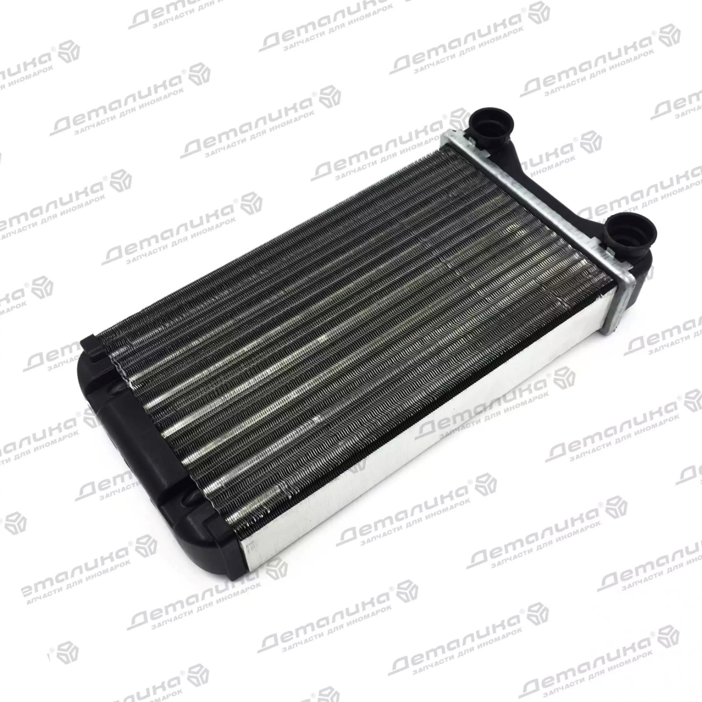

Рисунок 3.2 – Радиатор отопителя салона автомобиля

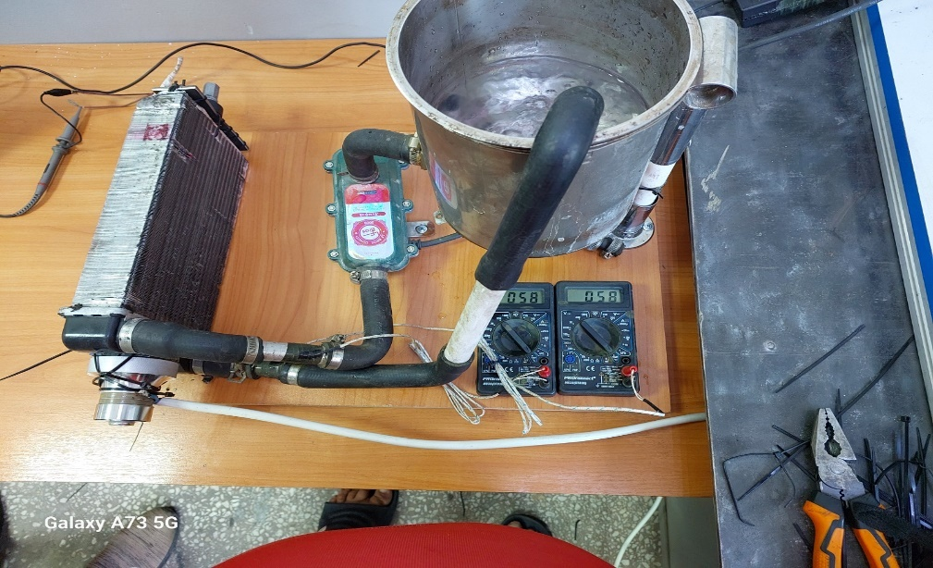

Рисунок 3.3 – Модернизированный экспериментальный стенд по очистке трубок радиатора

Для создания ультразвукового воздействия был установлен излучатель с рабочей частотой 40 кГц и мощностью 50 Вт, закрепленный на одном из торцов радиатора (рисунок 3.4). На противоположной стороне радиатора был установлен датчик детонации для фиксации амплитуды ультразвуковых колебаний (рисунок 3.5).

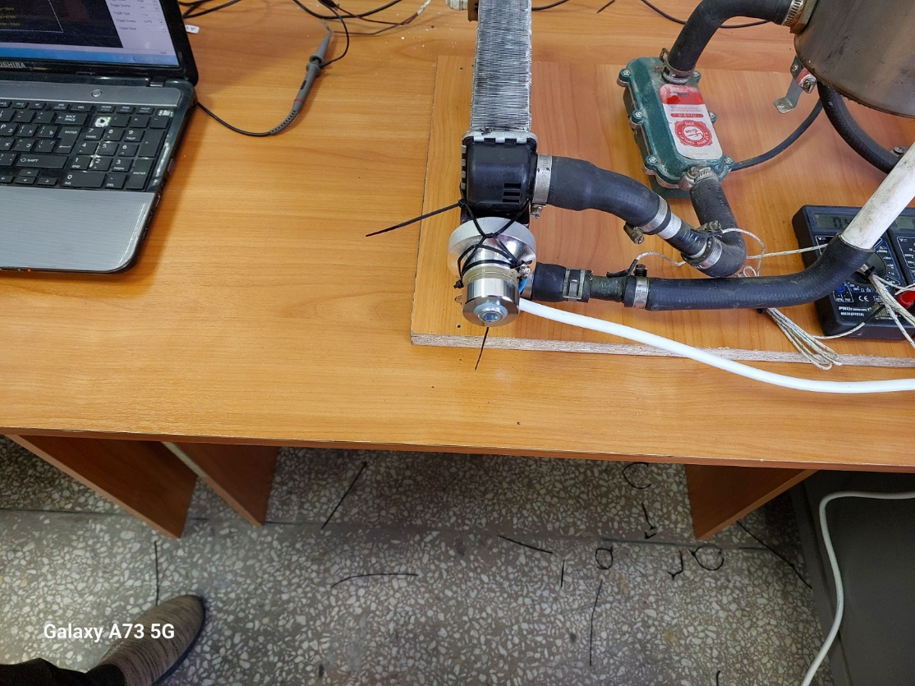

Рисунок 3.4 – Установленный ультразвуковой излучатель на радиатор

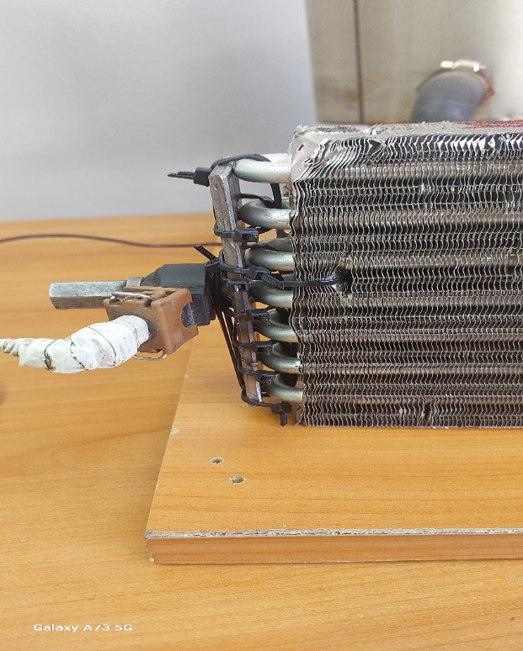

Рисунок 3.5 – Установленный датчик детонации на радиатор

Стенд был модернизирован с целью проведения экспериментальных исследований, направленных на изучение эффективности очистки ультразвуковым воздействия при очистке внутренних каналов трубок радиатора. В ходе исследований была подтверждена зависимость амплитуды ультразвукового воздействия от степени загрязнённости и очистки внутреннего просвета трубок. Внесённые изменения в конструкцию стенда позволяют проводить измерения, обеспечивая объективную оценку динамики процессов очистки и влияния ультразвуковых колебаний на удаление отложений.
Второй стенд был изготовлен для проведения экспериментальных исследований поперечного воздействия ультразвуковой волны для очистки радиатора системы охлаждения производилось с перемещением излучателя по плоскости радиатора. Экспериментальное исследование по очистке радиатора системы охлаждения проводилось на автомобильном радиаторе системы охлаждения автомобиля OPEL VECTRA B объемом 1.6 литра 2003 года выпуска (рисунок 3.6 и 3.7).


Рисунок 3.6 – Автомобиль OPEL VECTRA B

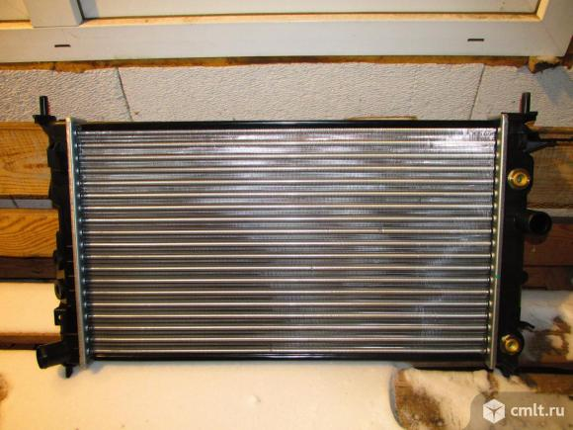

Рисунок 3.7 – Радиатор OPEL VECTRA B

Установка для нагрева, подачи и фильтрации жидкости изготовилась по примеру предварительных исследований показана на рисунке 3.8.
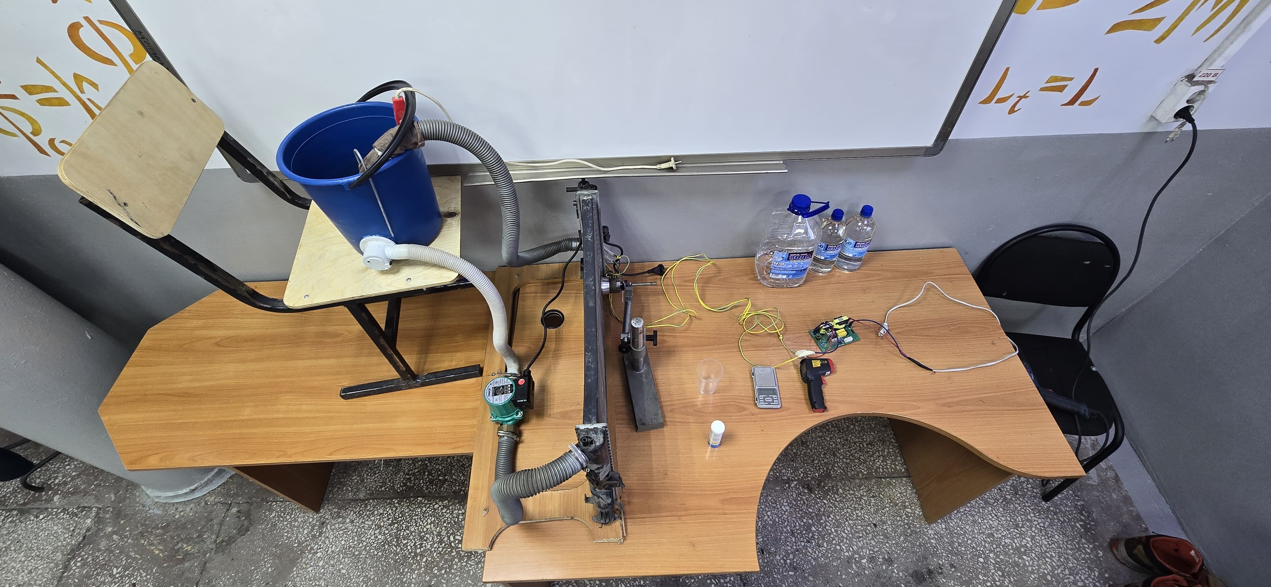

Рисунок 3.8 – Собранная установка для очистки радиатора

Ультразвуковое воздействия осуществлялось поперечно с передвижением ультразвукового излучателя по всей плоскости радиатора (рисунках 3.9 и 3.10).

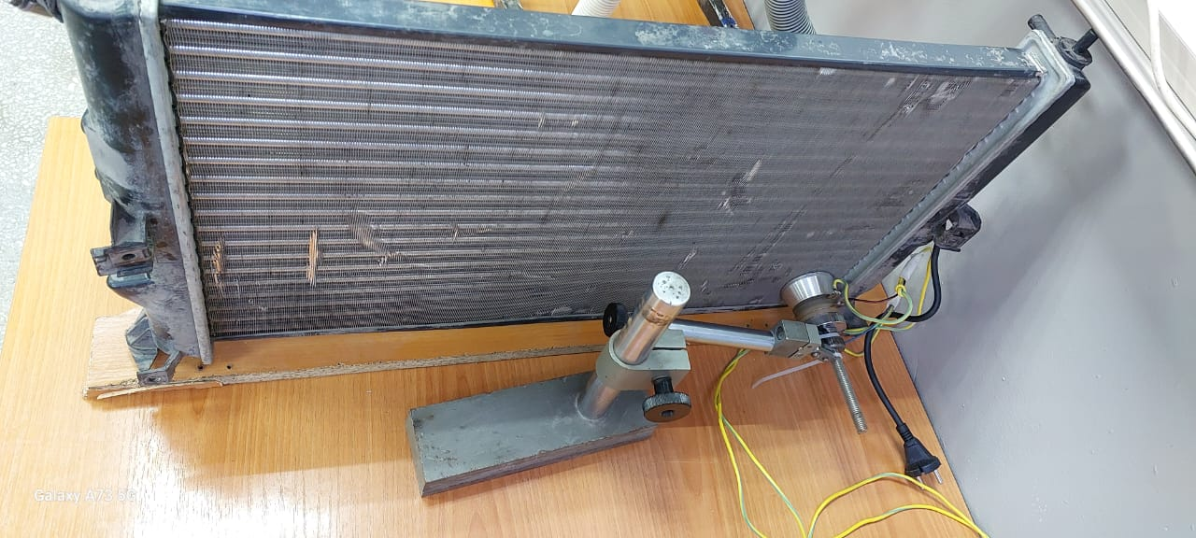

Рисунок 3.9 – Установка ультразвукового излучателя на радиатор

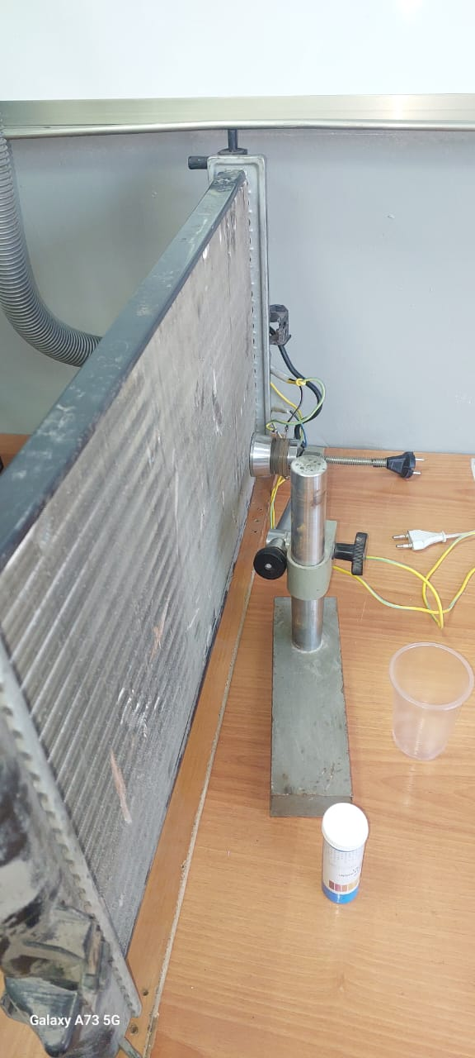

Рисунок 3.10 – Поперечное воздействие ультразвуком на радиатор

Стенд разработан для проведения экспериментальных исследований метода очистки радиатора с использованием поперечного ультразвукового воздействия. В процессе исследований изучались параметры воздействия ультразвуковых волн, их влияние на степень удаления загрязнений, а также безопасность и долговечность радиаторных элементов.
В ходе эксперимента проводились измерения ключевых характеристик жидкости, включая её плотность, объём и массу, что позволило оценить влияние этих параметров на эффективность ультразвуковой очистки радиатора. Для выполнения измерений было задействовано высокоточное оборудование, которое обеспечивало максимальную точность и надёжность полученных данных.
Для определения массы жидкости применялись электронные ювелирные весы модели MH-500 с высокой точностью измерения до 0,01 грамма. Объём жидкости измерялся с использованием мерной посуды: мерного цилиндра на 50 и 100 мл для точных замеров небольших объёмов и мерного кувшина объёмом 1000 мл для работы с более крупными количествами жидкости. Для контроля температуры использовался пирометр UNI-T UT302C. Осциллограф использовался для мониторинга и регистрации амплитудных характеристик колебаний [144]. Этот подход позволил гибко адаптироваться к различным требованиям эксперимента и обеспечил необходимую точность данных.

3.3 План и методика проведения экспериментальных исследований на стендах
В эксперименте в качестве промывочной жидкости была применена дистиллированная вода, имеющая наименьшие динамическую вязкость. Вода нагревалась до температуры 50-60 градусов Цельсия. Подобранные параметры жидкости обеспечивают оптимальные условия, быстрое и эффективное проявления кавитационных процессов и диспергирования накипи в радиаторе.
Методика проведения экспериментальных исследований основана на получении экспериментальных значений изменения массы, вымытой накипи при варьировании времени и амплитуды ультразвукового воздействия. Эти параметры были получены до и после воздействия ультразвука. В таблице 3.1 представлен план проведения экспериментальных исследований на экспериментальном стенде.

Таблица 3.1 – План эксперимента на экспериментальном стенде

Время | Амплитуда
t₁ | A₁ | A₂ | A₃
t₁ | m ₁₁ | m₁₂ | m₁₃
t₂ | m ₂₁ | m₂₂ | m₂₃
t₃ | m ₃₁ | m₃₂ | m₃₃

Методика проведения экспериментальных исследований представлены в таблице 3.2.

Таблица 3.2 – Методика проведения экспериментальных исследований

№ этапа | Название этапа | Последовательность действий
Подготовительный этап
1 | Подготовка экспериментального стенда | Установка радиатора, ультразвукового излучателя, датчика детонации и осциллографа; заполнение радиатора жидкостью.
Первый этап
2 | Фиксация начальных параметров | Измерение массы и плотности жидкости, времени истечения, массы накипи до начала воздействия.
Второй этап
3 | Проведение ультразвукового воздействия | Включение излучателя с заданными параметрами частоты и мощности, фиксация времени воздействия.
4 | Измерение параметров после воздействия | Определение массы вымытой накипи, плотности жидкости, времени истечения, регистрация изменений параметров.
5 | Повторение цикла | Проведение нескольких циклов воздействия для накопления эффекта очистки и фиксации промежуточных результатов.
6 | Анализ данных | Построение графиков, проведение регрессионного анализа, расчет коэффициентов эффективности очистки.

Процесс проведения экспериментальных исследований представлен на рисунках 3.11- 3.14.

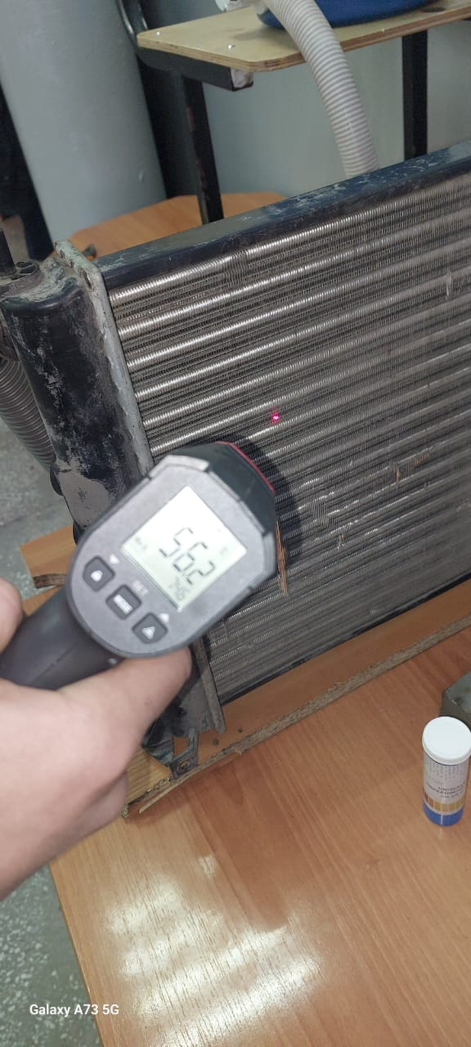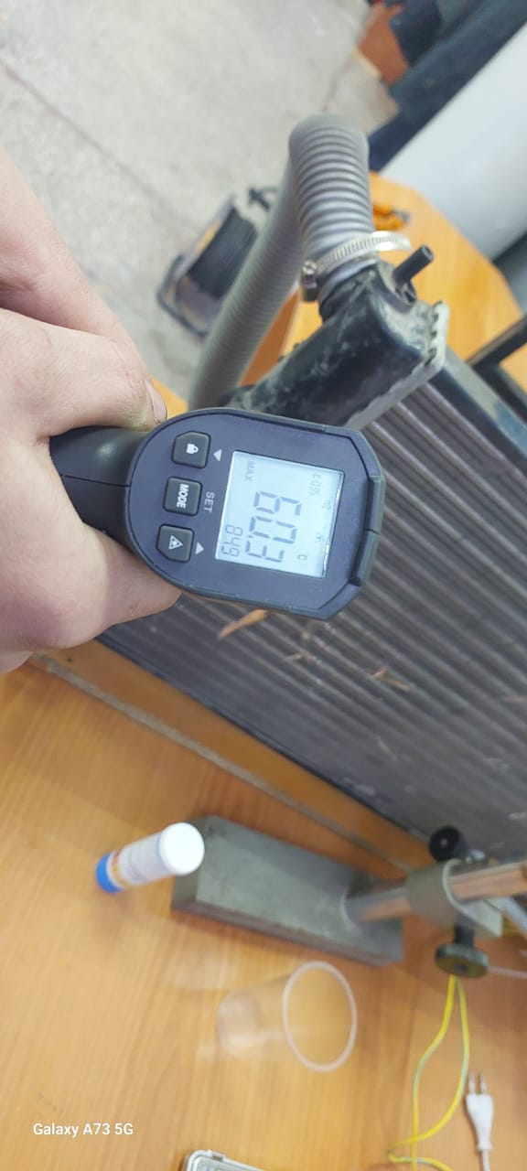

Рисунок 3.11 – Определение температуры жидкости
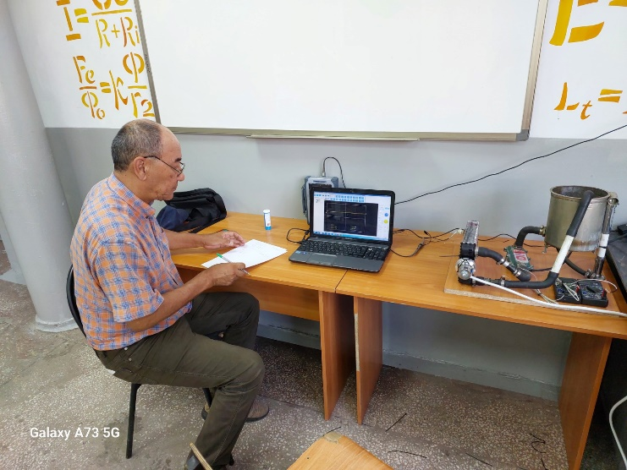

Рисунок 3.12 – Фиксации параметров осциллограммы

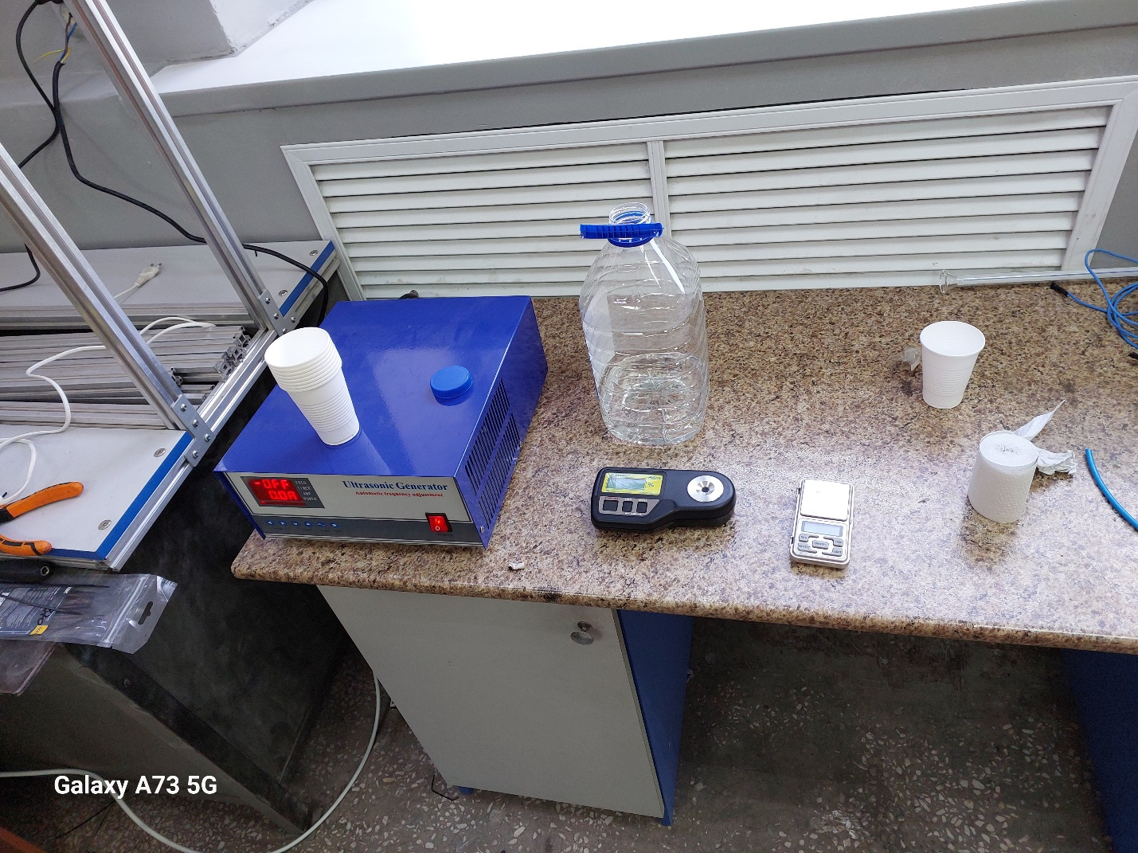

Рисунок 3.13 – Определение массы жидкости
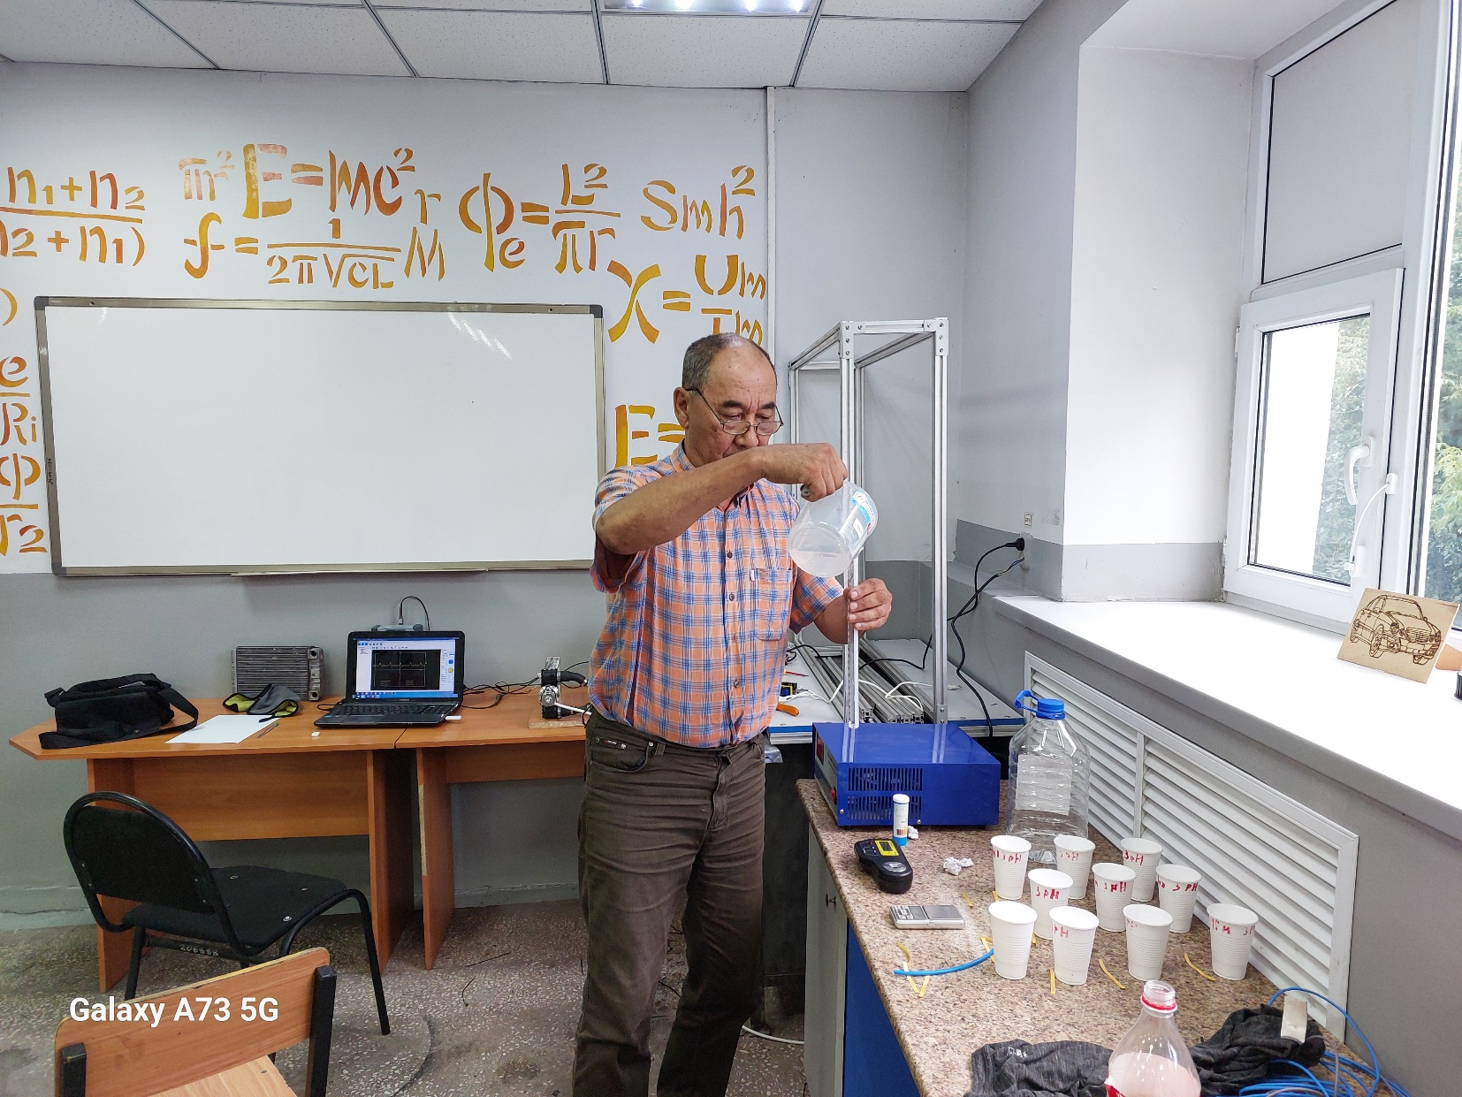

Рисунок 3.14 – Определение объёма жидкости

Во время проведения первого эксперимента на первом этапе радиатор заполнялся жидкостью, и фиксировались начальные параметры, включая массу и плотность жидкости, а также время её истечения через радиатор. Затем включался ультразвуковой излучатель, в ходе которого было зафиксировано начальное значение амплитуды ультразвуковых волн.
На втором этапе первого эксперимента включался ультразвуковой излучатель, воздействие которого проводилось на протяжении заданного временного интервала в 600 секунд. По окончании этого временного интервала проводились замеры ключевых параметров: время истечения жидкости через радиатор, масса жидкости, плотность жидкости, масса вымытой накипи (рассчитанную как разницу массы осадка до и после воздействия). Процедура воздействия ультразвуком и измерений повторялась трижды, накапливая эффект очистки.
Второе экспериментальное исследование проводилось по следующему порядку: в собранную установку заливали дистиллированную воду и нагревали до определенной температуры, определяли массу, объём, плотность, скорость истечения воды и амплитуду проходящей ультразвуковой волны через радиатор.
На втором этапе включали ультразвуковой генератор на 60 секунд в каждой точке и передвигали ультразвуковой излучатель по плоскости радиатора как показано на рисунке 3.15.
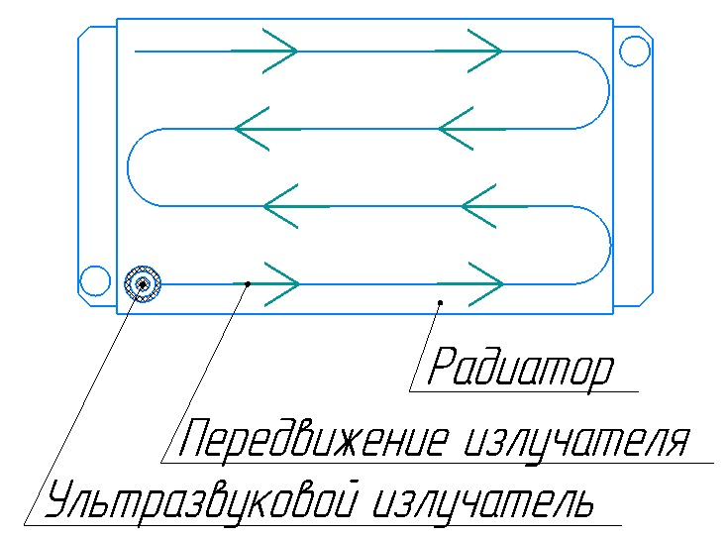

Рисунок 3.15 – Схема воздействия ультразвуком на радиатор

Воздействие первого этапа составило 1200 секунд, проводилось 3 этапа. После каждого этапа были определены параметров жидкости и амплитуды ультразвука, проводили взвешивание жидкости для получения точных количественные данные о массе и плотности жидкости. Масса накипи была определена путем вычитания массы чистой воды из общей массы полученной пульпы, что позволило получить массу вымытой накипи. Пульпа представляет собой смесь жидкости и твёрдых частиц накипи, отслоившиеся от трубок радиатора в результате воздействия ультразвуковых в процессе очистки. Накипь, в свою очередь, представляет собой твёрдые минеральные отложения, возникающие на поверхностях теплообменных элементов вследствие нагрева или охлаждения жидкости. Эти отложения со временем значительно снижают эффективность работы системы охлаждения, препятствуя нормальному теплообмену.
В ходе эксперимента пульпа использовалась как индикатор эффективности процесса очистки. Для этого измерялись ключевые параметры, такие как масса извлечённой накипи, её концентрация в жидкости и объём удалённых загрязнений. Полученные данные позволяли оценить результативность ультразвукового воздействия. Разница между массой пульпы до и после очистки использовалась для количественного определения эффективности метода.

3.4 Анализ результатов экспериментального исследования на модернизированном стенде ультразвуковой очистки
Результаты первого экспериментального исследования на модернизированном стенде ультразвуковой очистки представлены в таблице 3.3.

Таблица 3.3 – Результаты экспериментальных исследований

№ | Сложенное время воздействия  ультразвуком, (с) | Амплитуда (Вольт) | Время истечения (Секунд) | Масса жидкости (Грамм) | Плотность  Жидкости (грамм/м³) | Масса вымытой накипи  (Грамм)
До  воздействия ультразвука | - | 2,01 | 12,54 | 44,55 | 0,990000 | 0,00
С воздействием ультразвука при f=40 кГц | 600 | 2,1 | 12,09 | 44,56 | 0,990222 | 0,01
 | 1200 | 2,26 | 11,39 | 44,6 | 0,991111 | 0,05
 | 1800 | 2,29 | 11,03 | 44,79 | 0,995333 | 0,24

Полученные результаты эксперимента указывают на постепенное увеличение эффективности очистки радиатора с каждым циклом воздействия ультразвука.
Такой подход позволил объективно оценить эффективность ультразвукового воздействия, связывая его параметры с качественными характеристиками очищенной жидкости и массы удалённых загрязнений из трубок радиатора.
Для дальнейшего анализа результатов экспериментальных исследований было предусмотрено применение следующих математических методов:
- регрессионный анализ, позволяющие установить зависимости массы, вымытой накипи от времени воздействия и амплитуды ультразвуковых колебаний;
- расчёт коэффициентов, характеризующие эффективность процесса очистки;
- построение графиков, демонстрирующие изменения основных параметров процесса очистки, включая массу вымытой накипи, плотность жидкости и время истечения через радиатор.
Предложенная методология позволяет комплексно оценить эффективность ультразвуковой очистки, выявить закономерности процесса и определить оптимальные параметры.
На основе полученных результатов экспериментальных исследований были построены графики зависимости параметров амплитуды ультразвука и плотности жидкости от времени воздействия ультразвука.

A

Рисунок 3.16 – Изменение показателей амплитуды ультразвука и плотности жидкости с увеличением времени воздействия ультразвука

График на рисунке 3.16 показывает увеличение амплитуды с увеличением накопительного эффекта времени воздействия ультразвука. Это связано с повышением эффективности передачи энергии от излучателя к среде. Ультразвуковые волны отражаются от стенок трубки, создавая многократные отражения. В результате волны складываются, что приводит к увеличению амплитуды давления и вибрации в жидкости.
Рост амплитуды при воздействии ультразвука на жидкость в трубках радиатора не только обусловлен совокупностью резонансных, интерференционных и кавитационных эффектов, а также геометрией трубок и изменением свойств жидкости под воздействием ультразвуковых волн. Узкие и длинные трубки радиатора действуют как волноводы, фокусируя ультразвуковую энергию. Это фокусирование приводит к концентрации энергии и росту амплитуды звукового давления в ограниченном пространстве.
Ультразвук создает акустические потоки в жидкости (движение жидкости под воздействием звуковых волн). Эти потоки усиливают турбулентность и перемещение пузырьков, что приводит к дополнительному росту амплитуды колебаний.
Также на графике наблюдается увеличение плотности жидкости с увеличением времени воздействия ультразвука. Это свидетельствует о том, что с каждым циклом воздействия ультразвука количество частиц, оставшихся в жидкости, увеличивается. Это накопление объясняет постепенный рост плотности. Когда плотность жидкости увеличивается, это означает, что массы жидкости в единице объема также становится больше. Масса жидкости растёт за счёт включения твёрдых частиц, которые ранее были частью загрязнений. Это указывает на то, что ультразвук способствует успешному разрушению и диспергированию загрязнений.

Рисунок 3.17 – Изменение показателей времени истечения жидкости и массы вымытой накипи с увеличением времени воздействия ультразвука

Сокращение времени истечения жидкости через радиатор и увеличение массы вымытой накипи взаимосвязаны и свидетельствуют об эффективности ультразвуковой очистки (рисунок 3.17). При воздействии ультразвука происходит разрушение накипи и отложений, которые ранее частично блокировали проход жидкости через трубки радиатора. Ультразвуковые колебания создают кавитационные пузырьки, которые воздействуют на загрязнения, откалывая и разрушая их. С каждым циклом очистки эти загрязнения постепенно удаляются, что приводит к увеличению диаметра трубок и снижению их гидравлического сопротивления. В результате поток жидкости через радиатор становится более свободным, что сокращает время её истечения.
Одновременно с этим масса вымытой накипи увеличивается, поскольку каждый новый цикл ультразвукового воздействия удаляет как поверхностные, так и глубинные слои отложений. Ультразвук разрушает структуру загрязнений, переводя их в мелкодисперсное состояние, которое затем вымывается из системы. Этот процесс имеет накопительный эффект: чем дольше воздействие, тем больше загрязнений удаляется. В результате, показатели массы, вымытой накипи возрастают линейно, отражая прогрессивное очищение радиатора.
Таким образом, сокращение времени истечения жидкости и рост массы вымытой накипи взаимно дополняют друг друга, показывая эффективность ультразвуковой очистки. Эти изменения демонстрируют, что ультразвук не только улучшает проходимость жидкости через радиатор, но и активно устраняет загрязнения, улучшая общие эксплуатационные характеристики системы.

3.5 Анализ результатов эксперимента и расчета основных параметров
По результатам экспериментальных исследований составлено уравнение многомерной регрессии, которое описывает изменение массы вымытой накипи от времени воздействия ультразвука и амплитуды ультразвуковых волн.

$m=8,88∙{10}^{-6}A^{2}-51,3{∙10}^{-6}At-1,98∙{10}^{-6}A+1,78∙{10}^{-7}t^{2}+986∙{10}^{-6}t+3,99∙{10}^{-5}$ (3.1)

Применение такого вида регрессии обусловлено тем, что зависимая переменная (m) определяется несколькими независимыми переменными эксперимента A и t. В отличие от одномерной регрессии, которая рассматривает влияние только одного из факторов, многомерная регрессия более точно отражает сложные взаимосвязи между переменными, что особенно важно для анализа процессов, где результат зависит от взаимодействия нескольких параметров.
Полученное значение коэффциента детерминации ($R^{2 }=0,98)$по уравнению регрессии показывает, что модель многомерной регрессии хорошо описывает зависимость массы вымытой накипи от времени воздействия и амплитуды ультразвуковых волн. Это значит, что модель надёжна для описания процесса очистки в этих пределах.
Также полученное значение коэффициента корреляции ($r=0,97)$ свидетельствует о сильной линейной связи между предсказанными моделью и реальными экспериментальными значениями. Это подтверждает, что модель точно описывает изменения массы накипи при изменении времени и амплитуды.
Ошибка аппроксимации показывает, что в среднем предсказания модели регрессии отклоняются от экспериментальных данных на 1,84%. Такой показатель ошибки связан с небольшим числом экспериментальных опытов, которые ограничивают точность модели. Следовательно для уменьшения ошибки аппроксимации необходимо увеличить число экспериментальных опытов.
На основе полученного уравнения регрессии проведен расчет показателей массы вымытой накипи (таблица 3.4).

Таблица 3.4 – Вычисленная масса вымытой накипи по уравнению регрессии
Время  (t) | Амплитуда  (U) | Масса  по результатам  эксперимента (m_{э}) | Масса  по уравнению  регрессии (m_{р})
0 | 2,01 | 0,00 | 0,032
600 | 2,10 | 0,01 | 0,0092
1200 | 2,26 | 0,05 | 0,048
1800 | 2,29 | 0,24 | 0,236

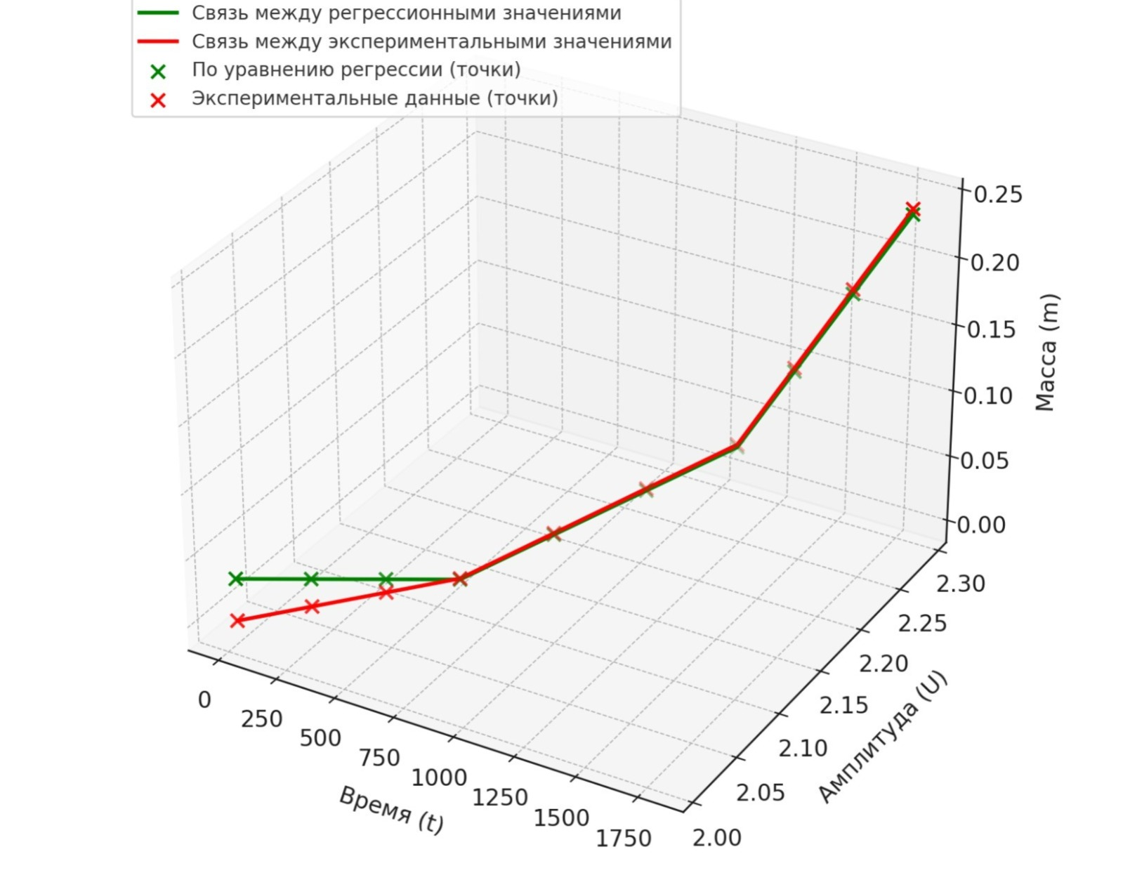

Рисунок 3.18 – Сравнение результатов эксперимента
и уравнения регрессии

График на рисунке 3.18 отражает, насколько точно модель регрессии описывает процесс очистки радиатора ультразвуком и как экспериментальные данные соотносятся с теоретическими расчётами.
Сравнение с уравнением регрессии демонстрирует, что расчётная модель соответствует экспериментальным данным, с небольшим отклонением. Отклонение может быть связано с тем, что экспериментальные условия, такие как неоднородность загрязнений или динамика их удаления, не полностью учтены в модели.
График также подчёркивает важность продолжительности воздействия ультразвука: более длительное воздействие позволяет устранить не только поверхностные, но и глубоко осевшие загрязнения. Рост массы вымытой накипи подтверждает, что ультразвук успешно справляется с разрушением различных слоёв отложений, и это является ключевым фактором в повышении эффективности очистки.
В целом, график демонстрирует, что предложенная регрессионная модель может быть использована для прогнозирования результатов очистки, но её точность зависит от учёта специфики загрязнений и условий эксперимента.
Затем был проведен математический анализ уравнению регрессии, который позволил определить, как изменения амплитуды (A) и времени (t) влияют на массу вымытой накипи (m). Определены частные производные уравнения, которые позволили установить темп изменения массы m при изменении A и t:
Частные производные уравнения регрессии

по амплитуде:

$\frac{dm}{dA}=-1,776⋅{10}^{-5}A-0,000513t-1,98⋅{10}^{-6}$ (3.2)

по времени:

$\frac{dm}{dt}=-0,000513A+3,56⋅{10}^{-7}t+0,000986$ (3.3)

показывают, что амплитуда снижает массу вымытой накипи, особенно при больших значениях, а увеличение времени всегда способствуете росту.
Далее были определены критические точки уравнений, при условии, что $\frac{dm}{dA}=0$ и $\frac{dm}{dt}=0$. Решение двух систем уравнений:

$\{\begin{matrix}-1,776⋅{10}^{-5}A-0,000513t-1,98⋅{10}^{-6}=0 \\ -0,000513A+3,56⋅{10}^{-7}t+0,000986=0\end{matrix}$ (3.4)

позволило получить критические значения параметров A=1,92, t=−0,07 , при которых изменение массы вымытой накипи m с точки зрения амплитуды (A) и времени (t) останавливается. Однако время не может быть отрицательным в физическом смысле, поэтому экстремум функции отсутствует, а в области t>0 функция m=f(A,t) монотонно увеличивается по времени t. Это также подтверждает вторая производная уравнений, которая описывает характер критической точки:

по амплитуде:

$\frac{d^{2}m}{dA^{2}}=-1,776⋅{10}^{-5}$, (3.5)

по времени:
$\frac{d^{2}m}{dt^{2}}=3,56⋅{10}^{-7}$, (3.6)

по амплитуде и времени

$\frac{d^{2}m}{dAdt}=-0,000513A$. (3.7)

Согласно рассчитанному определителю Гессиана H=−2,63⋅10⁻⁷ он отрицателен (H<0), что указывает на седловую точку. Это означает, что функция ведёт себя разнонаправленно. При увеличении времени (t) масса вымытой накипи (m) растёт, а при увеличении амплитуды (А) масса (m) уменьшается. Это значит, что увеличение времени (t) всегда способствует росту массы вымытой накипи, а значение амплитуды A не должно выходить за рамки граничных значений её негативного влияния.
Также на основе экспериментальных результатов был рассчитан коэфициент изменения массы вымотой накипи за время. Этот коэффициент определяется как производная массы по времени или как средняя скорость изменения массы за конкретный временной интервал:

$k=\frac{∆m}{∆t}$, (3.8)

$∆m-m_{2}-m_{1}$, (3.9)

$∆t=t_{2}-t_{1}$. (3.10)

где Δm – изменение массы накипи между двумя точками времени,
Δt – интервал времени между измерениями.

Результаты расчета коэффициента представлены в таблице 3.5

Таблица 3.5 - Коэфициент изменения массы вымотой накипи
Время  (t, с) | Масса  вымытой  накипи  (m, г) | Изменение массы накипи между двумя точками времени | Изменение времени между двумя точками | Коэффициент изменения массы вымытой накипи за время
0 | 0.00 | 0 | 0 | 0
600 | 0.01 | 0 | 0 | 0
1200 | 0.05 | 0,04 | 600 | 0,000067
1800 | 0.24 | 0,19 | 600 | 0,000316

Коэффициент изменения массы вымытой накипи за время показывает, сколько граммов (m) накипи вымывается за каждую секунду (t). Если показатели k увеличивается, это указывает на эффективное удаление загрязнений в данном временном интервале. Если показатели k уменьшается, возможно, интенсивность воздействия недостаточна, или вымываемый слой уже истощён.
По рассчитанным значениям коэффициента составлен график его изменения в зависимости от времени воздействия ультразвука.

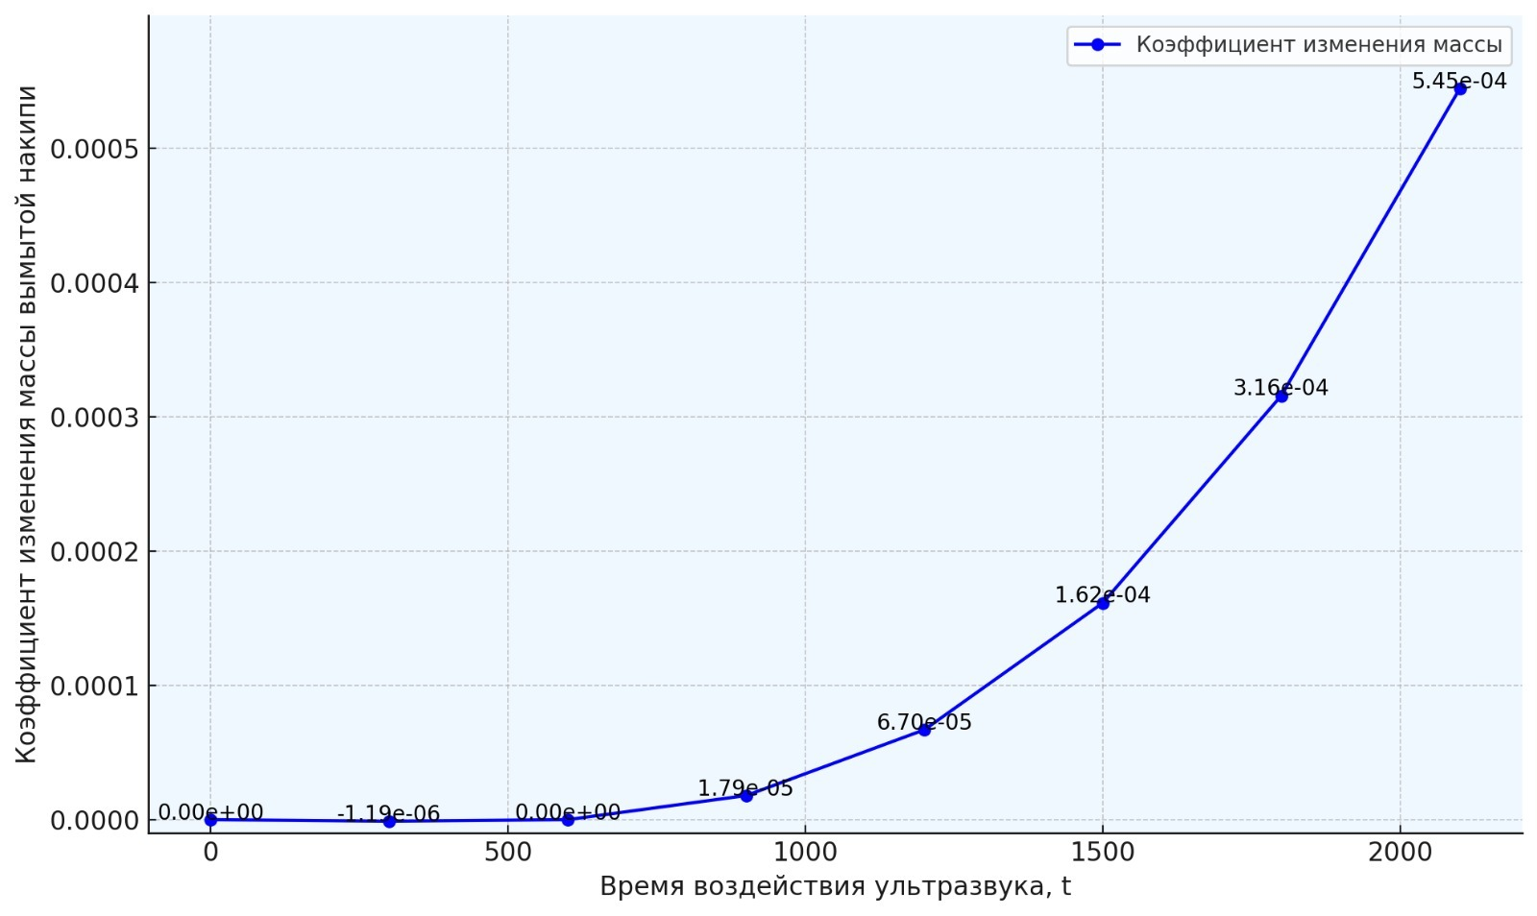

Рисунок 3.19 – Коэффициент изменения массы вымытой накипи за время

График на рисунке 3.19 демонстрирует изменение коэффициента массы вымытой накипи за время в зависимости от времени воздействия ультразвука. Этот коэффициент (k) характеризует эффективность процесса очистки и показывает, насколько быстро загрязнения удаляются за единицу времени на различных этапах воздействия. В начальный период (0–600 секунд) коэффициент изменения массы практически отсутствует, что может быть связано с подготовительной стадией процесса, когда ультразвуковые колебания начинают воздействовать на загрязнения, но их удаление ещё минимально. На среднем этапе (600–1200 секунд) наблюдается увеличение коэффициента k, что свидетельствует о начале активного удаления загрязнений. Скорость удаления при этом остаётся относительно небольшой, что может быть связано с постепенным воздействием на поверхностные слои загрязнений. В поздний период (1200–1800 секунд) коэффициент k резко возрастает, что указывает на высокую эффективность процесса очистки в этом временном интервале. Это может быть связано с тем, что поверхностные загрязнения уже удалены, и ультразвук начинает активно воздействовать на более глубокие или стойкие слои, обеспечивая их эффективное вымывание.
В целом, график показывает прогрессивное увеличение эффективности очистки с течением времени, подчёркивая важность длительных циклов ультразвукового воздействия для достижения максимального эффекта. Рост коэффициента на поздних стадиях также подтверждает, что ультразвук эффективно справляется с удалением стойких загрязнений при достаточной продолжительности воздействия.
Таким образом для оптимизации процесса очистки амплитуду A и время t нужно подбирать так, чтобы учесть их совместное влияние, а именно увеличивать t, чтобы масса росла и контролировать А, чтобы избежать чрезмерного ее уменьшения.

3.6 Анализ результатов исследования способа очистки радиатора поперечным ультразвуковым воздействием
Выполнен анализ полученных данных, который позволил выявить ключевые закономерности и установить зависимости между различными измеряемыми параметрами. На основе этих зависимостей были построены графики, чтобы наглядно отразить и понять результаты исследования.
Измеряемые параметры, такие как масса удалённой накипи, концентрация твёрдых частиц в жидкости, плотность пульпы, скорость истечения жидкости из трубок и изменение температуры, были представлены в виде таблицы 3.6.

Таблица 3.6 – Измеряемые параметры при воздействии ультразвука

№ | Время воздействия ультразвуком в секундах | Масса жидкости в граммах | Плотность жидкости в г/см³ | Время истечения жидкости в секундах | Температура жидкости в С^{о} | Скорость истечения жидкости в мл/с | Амплитуда  в милливольтах
1 | 0 | 99,13 | 0,9913 | 5,64 | 60 | 177,30 | 804
2 | 1200 | 99,47 | 0,9947 | 5,31 | 60 | 188,32 | 868
3 | 2400 | 99,98 | 0,9998 | 5,02 | 60 | 199,20 | 896
4 | 3600 | 100,21 | 1,0021 | 4,78 | 60 | 209,21 | 924

Амплитуда проходящей ультразвуковой волны через радиатор в милливольтах
Анализ полученных экспериментальных данных выявил взаимосвязь между плотностью жидкости и скоростью её истечения через трубки радиатора в зависимости от продолжительности ультразвукового воздействия. Эти зависимости были визуализированы в виде графиков, представленных на рисунке 3.20, что позволило наглядно отобразить динамику изменений и глубже понять особенности процесса очистки.
Благодаря выявленным зависимостям стало возможным определить наиболее эффективные режимы работы ультразвукового оборудования, позволяющие достичь максимальной интенсивности очистки трубок радиатора. Эти результаты обеспечивают не только теоретическое понимание механизма действия ультразвука, но и дают ценные рекомендации для практического применения метода.

Рисунок 3.20 – Изменения плотности и скорости истечения жидкости через радиатор в зависимости от времени воздействия ультразвука

Полученные графические зависимости демонстрируют, как интенсивность воздействия ультразвуковых волн влияет на эффективность удаления загрязнений. Увеличение времени обработки приводило к постепенному увеличению плотности жидкости за счёт вымывания твёрдых частиц накипи, что, в свою очередь, оказывало влияние на скорость её истечения. Это означает, что воздействие ультразвука оказывает более выраженный эффект на истечение пульпы по сравнению с чистой водой при увеличении времени обработки.
В таблице 3.7 представлены динамические изменения массы пульпы в зависимости от времени воздействия ультразвуковой обработки и построены графики, показанные на рисунке 3.21. Эти данные отражают вес пульпы и содержание накипи, по мере времени воздействия ультразвука. Путем вычитания массы чистой воды из общей массы пульпы была получена масса вымытой накипи. Этот подход позволяет количественно оценить эффективность процесса ультразвуковой очистки и выделить влияние этого воздействия на удаление накипи из внутренних полостей радиатора.

Таблица 3.7 – Масса жидкости и накипи после воздействия

Время воздействия ультразвуковой волны на радиатор в секундах. | Масса жидкости в граммах | Масса накипи после воздействия УЗ в граммах
0 | 99,13 | 0
1200 | 99,47 | 0,34
2400 | 99,98 | 0,85
3600 | 100,21 | 1,08

Рисунок 3.21 – Полученная масса пульпы и накипи в зависимости от времени воздействия ультразвука

Рисунок 3.22 – Полученная масса пульпы и накипи в зависимости от времени воздействия ультразвука

График 3.22 демонстрирует прямую зависимость между эффективностью ультразвуковой очистки и временем её проведения. По мере увеличения времени воздействия ультразвука амплитуда волны возрастает, что может свидетельствовать о снижении загрязнённости. Одновременно увеличивается скорость истечения жидкости, что указывает на повышение пропускной способности радиатора.
Анализ этих изменений позволяет проследить динамику процесса удаления накипи из радиатора. По мере увеличения времени ультразвукового воздействия на автомобильный радиатор концентрация накипи в жидкости возрастает. Полученные данные подтверждают влияние поперечной ультразвуковой очистки на эффективность удаления отложений, что подтверждает первоначальное предположение о результативности данного метода в техническом обслуживании системы охлаждения транспортных средств.

3.7 Выводы по экспериментальному исследование процесса очистки трубок радиатора автомобилей ультразвуком
В процессе экспериментального исследования процесса очистки трубок радиатора автомобилей сделаны следующие выводы. Усовершенствована конструкция экспериментального стенда для ультразвуковой очистки трубок радиатора, что позволило получить более точные и воспроизводимые результаты. Увеличение времени воздействия ультразвука приводит к значительному увеличению массы вымытой накипи, улучшению характеристик жидкости и сокращению времени её истечения. Разработанная регрессионная модель подтвердила взаимосвязь между амплитудой ультразвукового воздействия, временем воздействия и массой вымытой накипи. Полученная регрессионная модель позволила установить количественные зависимости между параметрами процесса, что даёт возможность прогнозировать результаты очистки при различных условиях.
Математический анализ уравнения регрессии показал положительное влияние времени воздействия на эффективность очистки, а также необходимость точной оптимизации амплитуды для предотвращения снижения эффективности процесса. Выявленная седловая точка в системе параметров подчёркивает важность балансировки амплитуды и времени воздействия. Рассчитанные коэффициенты позволили определить эффективность ультразвукового воздействия. Коэффициент изменения массы вымытой накипи показал динамику процесса очистки. Коэффициент кавитационного использования акустической энергии указал на степень трансформации энергии ультразвука в кавитационные эффекты. Кавитационный коэффициент эрозионной эффективности подтвердил успешное удаление загрязнений, особенно на заключительных этапах эксперимента. Коэффициент эффективности k3 показал, что правильная настройка параметров системы, таких как амплитуда ультразвуковых колебаний, влияет на эффективность очистки. Уменьшение коэффициента k3 с увеличением времени обработки подтверждает накопительный эффект кавитации, обеспечивающий удаление загрязнений с меньшими энергозатратами.
Поперечное воздействие ультразвуковой волны доказало свою эффективность и безопасность по сравнению с продольным воздействием, а также превосходство над продольным направлением за счёт равномерного распределения кавитационных процессов по всей плоскости радиатора. Увеличение времени перекрёстного воздействия ультразвука приводит к значительному увеличению массы удаляемой накипи, улучшению скорости потока жидкости и восстановлению пропускной способности труб радиатора. Технология поперечного ультразвука основана на принципе кавитации, возникающей внутри жидкости радиатора, перемещении ультразвукового излучателя по всей плоскости радиатора для равномерного распределения волн, активном разрушении отложений и минимизации потерь энергии на границах сред, характерных для продольного метода.
Предлагаемый способ очистки позволяет устранить загрязняющие вещества без риска повреждения конструкции, сделать ультразвуковую очистку перспективной технологией для внедрения в систему технического обслуживания автомобилей, а также обеспечить экономические и экологические преимущества.

4 РЕАЛИЗАЦИЯ РЕЗУЛЬТАТОВ ИССЛЕДОВАНИЯ

  - Методика расчета оптимальных параметров ультразвуковой кавитационной очистки трубок радиатора.
В разделе 2.4 второй главы диссертации сформулированы критерии подобия, описывающие процесс очистки трубок радиатора с использованием ультразвуковой кавитации. Эти критерии позволяют установить условия, при которых достигается наиболее эффективное удаление загрязнений и их граничные значения представлены в таблице 4.1.

Таблица 4.1 – Физический смысл и значение критерий подобия

Критерий | Значение
$$k_{1}=\frac{r}{∆}$$ | Если $k_{1}>1$ это означает, что радиус трубки значительно превышает толщину слоя загрязнений. В этом случае загрязнение оказывает незначительное влияние на пропускную способность трубки радиатора. Однако если значения критерия значительно превышают $k_{1}≫1,$ это означает, что процесс очистки проходит неэффективно, так как кавитационные пузырьки недостаточно взаимодействует с загрязнённым слоем.
 | $k_{1}≈1$ указывает на то, что толщина загрязнений сопоставима с радиусом трубки. В этом случае загрязнение существенно снижает проходимость трубок радиатора. Очистка становится необходимой, а кавитационное воздействие должно быть более эффективным, так как загрязнённый слой должен быть достаточно доступен для кавитационных пузырьков.
 | Если $k_{1}<1$, это указывает на значительную толщину слоя загрязнений относительно радиуса трубки, что свидетельствует о критическом уровне засорения. В таких условиях для эффективной очистки необходимо усилить воздействие ультразвука, поскольку загрязнённый слой частично поглощает кавитационные эффекты, снижая их интенсивность.
$$k_{2}=\frac{Pl}{It}$$ | Если $k_{2}>1,$ это означает, что давление ударной волны оказывает значительное влияние на загрязнения по всей длине трубки, в то время как интенсивность ультразвука и время его воздействия относительно меньше. В таких условиях очистка является эффективной, что приводит к активному удалению загрязнений, но есть риск избыточного механического воздействия на стенки трубки радиатора.
 | $k_{2}≈1$ указывает на баланс между ультразвуковым воздействием и давлением ударных волн. В этом случае очистка проходит в оптимальном режиме: кавитационные пузырьки эффективно формируются и разрушают загрязнения, не создавая избыточного механического воздействия, которое могло бы повредить стенки трубки.
 | Если $k_{2}<1$, это свидетельствует о том, что интенсивность ультразвуковой волны и время её воздействия преобладают над влиянием ударной волны. В таком режиме воздействие кавитация бывает недостаточным, что приведёт к снижению эффективности очистки. Для улучшения процесса необходимо увеличить влияние давления ударной волны либо уменьшить времени воздействия при увеличении интенсивности ультразвука.
$$k_{3}=\frac{rρA\sqrt{rg}}{mt}$$ | Если значение $k_{3}>1$, это свидетельствует о том, что масса загрязнений велика относительно геометрии и энергетических характеристик системы. В таких условиях очистка происходит эффективно, но сами затраты на ультразвуковое воздействие и механические параметры системы находятся не в равновесии с полученным эффектом очистки. Система недостаточно эффективна работает, и требуется оптимизация параметров, таких как амплитуда ультразвука или времени воздействия.
 | Если $k≈1$, это указывает на сбалансированность системы между временными, геометрическими и энергетическими характеристиками процесса ультразвуковой очистки. Это означает, что система работает с оптимальной эффективностью, где временные и энергетические затраты находятся в балансе, а каждый из параметров вносит равнозначный вклад в процесс очистки.
 | Если $k_{3}<1$, это свидетельствует о том, что удаляется недостаточное количество (масса). Возможные причины — недостаточная амплитуда колебаний, низкая плотность энергии в системе или слишком малое время воздействия. В таком случае для повышения эффективности очистки требуется оптимизация параметров, таких как амплитуда ультразвука или времени воздействия

На основе физического смысла и значения критериев можно сделать следующие выводы:
- критерий k₁ позволяет определить оптимальный радиус трубки или оценить допустимую толщину слоя загрязнений для эффективной очистки;
- критерий k₂ позволяет оценить эффективности передачи энергии в жидкость и настроить мощности ультразвукового излучателя;
- критерий k₃ позволяет оптимизировать параметры амплитуды, плотности жидкости, и радиуса трубки для минимизации затрат энергии и обеспечения высокой эффективности очистки.
Анализ всех критериев в совокупности позволяет детально оценить баланс между энергозатратами, геометрией трубок, и массой удалённых загрязнений. Безразмерные критерии, полученные с помощью метода теории подобия, предоставляют зависимости, необходимые для оценки эффективности кавитационных процессов, что важно для понимания уровня механического воздействия ультразвуковых колебаний на загрязнения.
Согласно физическим характеристикам полученных критериев подобия составлена методика расчета оптимальных параметров ультразвуковой кавитационной очистки трубок радиатора, включая выбор геометрических характеристик трубок, настройку амплитуды и времени ультразвукового воздействия и оценки эффективности очистки.
Методика позволяет установить взаимосвязи между энергоэффективностью процесса, интенсивностью кавитационных эффектов и степенью удаления загрязнений, что обеспечивает научно обоснованный подход к проектированию и настройке систем ультразвуковой очистки для радиаторов разных типов и.
В первом критерии k₁ толщина слоя отложений определяется по следующей формуле:

$∆=\frac{m}{ρS}$, (4.1)

где $m$ – масса вымытой накипи, г;
$ρ$ – плотность жидкости, г/м³;
S –площадь поперечного сечения трубки радиатора, м².

Следовательнго критерий k₁ был преобразован в следующий вид:

$k_{1}=\frac{m}{rρS}$. (4.2)

По критерию k₂ и на основании утверждений в разделе (2.4) было установлено, что механические напряжения определяются давлением ударной волны. Под давлением ударной волны следует понимать силу $F_{p}$, прикладываемую к верхнему слою жидкости, вызывающая смещение слоев, а именно напряжение сдвига внутренней поверхности (накипи) трубки радиатора относительно к площади его поперечного сечения $S$. Следовательно давление ударной волны опеределяется как соотношение силы к площади:

$P=\frac{F_{p}}{S}$, (4.3)

где $F_{p}$ - сила, обусловленная давлением ударной волны на рассматриваемую поверхность;
$S$ - площадь поперечного сечения трубки радиатора.

Подставляя это выражение вместо $P$ в итоге критерий $k_{2}$ был преобразован в следующий вид:

$k_{2}=\frac{F_{p}l}{SIt}$. (4.4)

Также следует отметить, что интенсивность ультразвуковых колебаний – это количество энергии, проходящее через единицу площади поперечного сечения трубки радиатара в течение единицы времени воздействия ультразвука. Следовательно, произведение площади, интенсивности ультразвука и времени равно энергии ультразвука Е_{у}. А произведение силы, обусловленная давлением ударной волны на длину трубки радиатора характеризует работу происходящей внутри трубки радиатора А, которую условно можно приравнять к энергии отдаваемой в виде ударных волн Е_{м}. Энергия ударной волны способствует к образованию механических напряжений на область накипи и приводит к его последующему отрыву из внутренней поверхности трубки. Тогда критерий критерий $k_{2}$ был преобразован в следующий вид:

$k_{2}=\frac{E_{м}}{E_{y}}$, (4.5)

Энергия ультразвука $E_{y}$характеризует полную энергию первичного звукового поля $E$, которая включает в себя энергию затраченную на образование процесса кавитации и энергию, отдаваемой в виде ударных волн, то есть $E_{y}=E$. Согласно уравнению 2 в разделе (2.3) полученный критерий соответствует кавитационному коэффициенту эрозионной эффективности $ε$ и отражает, насколько сильное эрозионное воздействие оказывает процесс кавитации. Как было отмечено ранее, Чем ближе значение 𝜀 к 1, тем выше эрозионная активность кавитационного процесса, а большая часть энергии звукового поля преобразуется в ударные волны, обладающие высокой разрушительной способностью в отношении загрязнений.
Как известно из полученного критерия k₂, произведение силы, обусловленной давлением ударной волны на длину трубки радиатора дает нам энергию отдаваемой в виде ударных волн. $E_{м}=F_{p}l$. Учитывая закон о сохранении количества движения в замкнутой области, Боргнис вывел теорему, согласно которой считается, что при распросторанении акустической волны энергия, затраченная на образовании кавитации Е_{кав}, равна кинетической энергии течения жидкости Е_{кин} [145-147],

$Е_{кав}=Е_{кин}$ , (4.6)

Также на основе приблеженной теории Боргниса определяется сила, обусловленная давлением ультразвуковой волны через силу, обусловленной энергией звукового поля:

$F_{у}=F_{p}+F_{kин}$ , (4.7)

где $F_{у}$- сила обусловленная энергией ультразвукового поля;
${ F}_{p}$- сила, обусловленная давлением ударной волны на рассматриваемую поверхность;
$F_{kин}$ – сила от кинетической энергии потока жидкости .

Следовательно

$F_{p}=F_{у}-F_{kин}$ , (4.8)

Учитывая уравнения (7) и (8), в итоге было получено уравнение энергии отдаваемой в виде ударных волн Е_{м}, через силу, обусловленную давлением ударной волны $F_{p},$
$E_{м}=E_{y}-E_{кин}$ , (4.9)

Следовательно критерий k₂ затем был преобразован в следующий вид:

$k_{2}=\frac{E_{y}-E_{кин}}{E_{y}}=1-\frac{E_{кин}}{E_{y}}$ , (4.10)

где $l$ – длина трубки радиатора.

Согласно уравнению 7 в разделе 2.1 и с учетом равенств $Е_{кав}=Е_{кин}$и $E_{y}=E$ второй член в критерии $k_{2}$ соответствует коэффициенту кавитационного использования акустической энергии $x=\frac{E_{kав}}{E}$, значение которого не должно быть больше $x<1$:
Следовательно второй критерий $k_{2}$ был преобразован в следующий вид:

$k_{2}=ε$ или $k_{2}=1-x$, (4.11)
Отсюда
$ε=1-x$. (4.12)

В критерии k₃, при условии k≈1, можно определить оптимальное значение амплитуды ультразвука в зависимости от времени его воздействия. Когда k≈1, это свидетельствует о сбалансированности очистительной системы с учетом временных, геометрических и энергетических характеристик ультразвуковой кавитации. Такой баланс подтверждает, что затраты энергии и времени оптимально распределены, а каждый параметр процесса вносит равнозначный вклад в эффективность очистки. Следовательно, при достижении энергетического равновесия можно определить оптимальное значение амплитуды ультразвуковых колебаний, которое согласно критерию будет равно:

$k=\frac{rρA\sqrt{rg}}{mt}→A=\frac{mtk}{rρA\sqrt{rg}}$. (4.13)

Таким образом, разработанная методика позволяет обоснованно выбирать и оптимизировать параметры ультразвуковой кавитационной очистки, обеспечивая эффективное удаление загрязнений при сбалансирвоанных энергозатратах. Применение безразмерных критериев подобия даёт возможность установить взаимосвязи между основными характеристиками и параметрами процесса. Это позволяет повысить эффективность очистки, снизить износ оборудования и разработать оптимальные режимы работы ультразвуковых оборудований, что в целом способствует повышению долговечной работы радиаторных систем.

4.2 Результаты расчетов по разработанной методике
Согласно ранее представленной методике (по уравнению 1) и на основе полученных экспериментальных данных были расчитаны значения толщины слоя отложений. Исходные данные для расчетов представлены в таблице 4.2

Таблица 4.2 – Исходные данные для расчета

Диаметр трубки, м | Время воздействия ультразвука | Плотность  Жидкости, (грамм/м³) | Масса вымытой накипи (Грамм)
0,1 | 600 | 0,990222 | 0,01
 | 600 | 0,991111 | 0,05
 | 600 | 0,995333 | 0,24

Предварительно была определена площадь поперечного сечения трубки S:

$S=\frac{πd^{2}}{4}=\frac{3,14∙{0,1}^{2}}{4}=0,00785$ м²

Затем расчитаны значения $∆$:

При первом воздействии ультразвука t₁=600 c:

$$∆_{1}=\frac{0,01}{0,990222∙0,00785}=1,29$$

При втором воздействии ультразвука t₂=600 c:

$$∆_{2}=\frac{0,05}{0,991111∙0,00785}=6,49$$

При третьем воздействии ультразвука t₃=600 c:

$$∆_{2}=\frac{0,24}{0,995333∙0,00785}=31,16$$

Далее были расчитаны значения критерия k₁

$$k_{1}=\frac{rρS}{m}$$

$$k_{1}=\frac{0,05}{1,29}=0,038$$

$$k_{2}=\frac{0,05}{6,49}=0,007$$
$$k_{3}=\frac{0,05}{31,16}=0,0016$$

Результаты расчёта по критерию k₁ подтверждают, что толщина слоя отложений значительна по сравнению с радиусом трубки, что приводит к затруднению её проходимости и указывает на необходимость проведения более интенсивной очистки.
В связи с тем, что значение k₁ меньше 1, это свидетельствует о критическом уровне засорения, при котором толщина загрязнений существенно превышает радиус трубки. В таких условиях для достижения эффективной очистки требуется усиленное ультразвуковое воздействие, поскольку загрязнённый слой частично поглощает кавитационные эффекты, снижая их интенсивность. Оптимизация параметров ультразвуковой обработки, таких как амплитуда колебаний и время воздействия, позволит повысить эффективность удаления загрязнений и восстановить нормальную проходимость трубок.
По критерию 2 для определения кавитационного коэффициента эрозионной эффективности $ε$ и коэффициента кавитационного использования акустической энергии $x$ также были проведены расчеты на основе показателей результатов экспериментальных исследований. Исходные данные для расчета представлены в таблице 4.3.

Таблица 4.3 – Исходные данные для расчета по критерию k₂

Масса жидкости (грамм) | Плотность жидкости (грамм/м³) | Время истечения (секунд)
44,56 | 0,990222 | 12,09
44,6 | 0,991111 | 11,39
44,79 | 0,995333 | 11,03

Проведен расчет объема потока жидкости (V):

$V_{1}=\frac{m}{ρ}=\frac{0,4456}{990,2}=0,00045$ м³ ,

$V_{2}=\frac{m}{ρ}=\frac{0,446}{991}=0,00044$ м³ ,

$V_{3}=\frac{m}{ρ}=\frac{0,4479}{995}=0,00045$ м³ ,

Далее рассчитана скорость истечения жидкости ($ϑ$):

$ϑ_{1}=\frac{V}{tS}=\frac{0,00044}{12,09∙0,00785}=0,00474=4,74$ мл/с

$ϑ_{2}=\frac{V}{tS}=\frac{0,00044}{11,39∙0,00785}=0,00492=4,92$ мл/с

$ϑ_{3}=\frac{V}{tS}=\frac{0,00045}{11,03∙0,00785}=0,00519=5,19$ мл/с

Согласно расчету увеличение показателей скорости жидкости с ростом плотности и уменьшением времени истечения свидетельствует о снижении сопротивления в трубках радиатора за счёт ультразвуковой очистки.
По полученным показателям скорости $\left(ϑ\right)$ затем определены значения кинетической энергии жидкости (E_{k})

$E_{k_{1}}=\frac{mϑ^{2}}{2}=\frac{0,4456∙{0,00474}^{2}}{2}=5,005∙{10}^{-6}=5,005$ мкДж

$E_{k_{2}}=\frac{mϑ^{2}}{2}=\frac{0,446∙{0,00492}^{2}}{2}=5,395∙{10}^{-6}=5,395$ мкДж

$E_{k_{3}}=\frac{mϑ^{2}}{2}=\frac{0,4479∙{0,00519}^{2}}{2}=6,03∙{10}^{-6}=6,03$ мкДж

Как показывают результаты расчета с увеличением скорости жидкости кинетическая энергия постепенно возрастает. Это указывает на то, что процесс очистки становится более эффективным на поздних стадиях, когда очищенные трубки радиатора уменьшают гидравлическое сопротивление за счет вымытой накипи и других отложений и поток жидкости ускоряется.
Затем были проведены расчёты по определению энергии ультразвука $E_{у}$. Энергия ультразвука была приравнена работе, выполненной за определённое время воздействия ультразвука:

$E_{у}=A=Nt=120∙600=72 000$ Дж

На основе полученных значений кинетической энергии E_{k} и энергии ультразвука $E_{у}$определен второй критерий k₂, а именно кавитационный коэффициент эрозионной эффективности $ε$ (уравнение (10)).

$$ε_{1}=1-\frac{5,005∙{10}^{-6}}{72∙{10}^{3}}=0,99$$

$$ε_{2}=1-\frac{5,395∙{10}^{-6}}{144∙{10}^{3}}=0,99$$

$$ε_{3}=1-\frac{6,03 ∙{10}^{-6}}{216∙{10}^{3}}=0,99$$

Высокое значение кавитационного коэффициента эрозионной эффективности $ε$ доказывает, что процесс ультразвуковой очистки эффективно передаёт энергию на удаление загрязнений.
На основе полученных значений кавитационного коэффициента эрозионной эффективности $ε$ далее определены значения коэффициента кавитационного использования акустической энергии $x$ согласно уравнению (11) для всех трех случаев воздействия ультразвука.

$$x=1-0,99=0,01$$

Полученное значение коэффициента кавитационного использования акустической энергии показывает, что в условиях экспериментальных исследований, только малая доля энергии была израсходована на процессы не участвующие в разрушении загрязнений. Это свидетельствует о том, что была осуществлена передача акустической энергии на процесс очистки без значительных потерь.
Однако, несмотря на то, что акустическая энергия была передана без значительных потерь неправильная регулировка значений амплитуды ультразвуковых волн может ограничивать эффективность очистки, так как недостаточное давление приводит к слабым кавитационным ударам. Для достижения оптимальных результатов необходимо не только передавать энергию без потерь, но и правильно подбирать значения амплитуды, частоты и времени воздействия ультразвука.
На основе проведённых расчётов и экспериментальных исследований, а также в соответствии с разработанной методикой оценки по критериям подобия, установлено, что ультразвуковая кавитация оказывает высокоэффективное воздействие на процесс очистки. Анализ показал, что акустическая энергия передаётся в кавитационную среду с минимальными потерями, а эрозионная эффективность процесса достигает высоких значений, что свидетельствует о значительном разрушительном потенциале кавитационных пузырьков в отношении загрязнений.
Однако, несмотря на эффективность передачи энергии и разрушительное воздействие кавитации, установлено, что амплитуда ультразвуковых колебаний является ключевым параметром, влияющим на баланс между энергоэффективностью процесса и степенью очистки. При недостаточной амплитуде кавитационные пузырьки формируются, но их разрушительная способность оказывается недостаточной для удаления плотных и прочно закреплённых загрязнений. В то же время чрезмерно высокая амплитуда может привести к нерациональному расходу энергии и ускоренному износу оборудования.
Следовательно, для обеспечения оптимального режима работы ультразвукового оборудования необходимо установить амплитуду, при которой достигается максимальный эффект очистки при минимальных энергетических затратах. Это позволит сбалансировать энергозатраты и эффективность процесса, повысить ресурс работы оборудования и обеспечить стабильную и равномерную очистку трубок радиатора.
На основе вышеизложенного затем по установленному критерию k₃, описывающий насколько эффективно система очистки использует свои энергетические ресурсы, определены оптимальные значения амплитуды (по уравнению (13), которые необходимо регулировать в зависимоти от времени воздействия ультразвука.
При стандартной очистке масса удалённой накипи варьируется в пределах от 5 до 50 граммов, что определяется степенью загрязнения трубок. Для современных алюминиевых радиаторов характерны трубки с радиусом от 2 до 5 мм, что также влияет на интенсивность кавитационного воздействия. В проведённых экспериментах время ультразвуковой обработки составляло 600 секунд, что позволило проанализировать динамику удаления загрязнений при различных режимах работы ультразвукового оборудования. Результаты расчета оптимальных значений амплитуды представлены в таблице 4.4.

Таблица 4.4 – Результаты расчета оптимальных значений амплитуды

№ п/п | Масса накипи, кг | Время,  с | Радиус трубок радиатора | Плотность жидкости, кг/м³ | Оптимальная амплитуда, м
1 | 0,005 | 600 | 0,005 | 1000 | 0,43
2 | 0,01 |  |  |  | 0,86
3 | 0,015 |  |  |  | 1,30
4 | 0,02 |  |  |  | 1,73
5 | 0,025 |  |  |  | 2,17
6 | 0,03 |  |  |  | 2,60
7 | 0,035 |  |  |  | 3,03
8 | 0,04 |  |  |  | 3,47
9 | 0,045 |  |  |  | 3,91
10 | 0,05 |  |  |  | 4,34

Полученные результаты позволяют установить рациональные режимы работы ультразвукового оборудования, обеспечивающие высокую эффективность очистки при минимальных энергетических затратах, что важно для повышения долговечности радиаторных систем и оптимизации эксплуатационных характеристик очистительного процесса.

4.3 Разработка масштабных коэффициентов для экстраполяции результатов на различные радиаторы
Для обеспечения возможности применения полученных результатов к радиаторам различных размеров и конструктивных особенностей, были разработаны масштабные коэффициенты, позволяющие экстраполировать данные экспериментальных исследований на радиаторы с различными геометрическими параметрами и эксплуатационными условиями. Эти коэффициенты учитывают ключевые факторы, влияющие на эффективность ультразвуковой кавитационной очистки, включая радиус и длину трубок, плотность охлаждающей жидкости, а также амплитуду и частоту ультразвуковых колебаний. Применение масштабных коэффициентов позволяет адаптировать расчетные зависимости к радиаторам, используемым в различных транспортных и промышленных системах, обеспечивая возможность выбора оптимальных параметров очистки для каждой конкретной конфигурации.
Разработка масштабных коэффициентов была основана на анализе результатов экспериментальных исследований, проведённых с эталонным радиатором, а также на принципах теории подобия. Методика их определения включала несколько ключевых этапов.
На первом этапе были выделены основные характеристики эталонного радиатора, использованного в экспериментах, включая: геометрические параметры (радиус и длина трубки, толщина слоя загрязнений), физические параметры жидкости (плотность, температура), ультразвуковые параметры (частота, мощность излучателя, амплитуда волн, время воздействия), параметры очистки (масса удалённых загрязнений, скорость истечения жидкости), энергетические параметры (кинетическая энергия жидкости, энергия ультразвука, коэффициент эрозионной эффективности). Основные параметры эталонного радиатора представлены в таблице 4.5.

Таблица 4.5 – Основные параметры эталонного радиатора, использованного в экспериментах

Группа параметров | Параметры | Обозначение
Геометрические параметры | Радиус трубки | r
 | Длина трубки | l
 | Толщина слоя загрязнений | $$∆$$
Физические параметры жидкости | Плотность жидкости | $$ρ$$
 | Температура жидкости | T
Ультразвуковые параметры | Частота ультразвука | f
 | Мощность ультразвукового излучателя | N
 | Амплитуда ультразвуковых волн | A
 | Время воздействия ультразвука | t
Параметры очистки | Масса вымытой накипи | m
 | Скорость истечения жидкости | $$ϑ$$
Энергетические параметры | Кинетическая энергия жидкости | E_{kин}
 | Энергия ультразвука | E_{у}
 | Кавитационный коэффициент эрозионной эффективности | $$ε$$

На основе установленных параметров, выявлены их закономерности и были сформулированы безразмерные масштабные коэффициенты, позволяющие экстраполировать результаты исследований на радиаторы с различными размерами трубок и эксплуатационными условиями. Результаты представлены в таблицах 4.6-4.10

Таблица 4.6 – Результаты масштабирования по геометрическим параметрам

№ | Масштабирование параметров | Масштабные коэффициенты
1 | Радиус трубки | $$k_{r}=\frac{r_{радиатор}}{r_{эталон}}$$
2 | Длина трубки | $$k_{L}=\frac{L_{радиатор}}{L_{эталон}}$$
3 | Толщина загрязнений | $$k_{∆}=\frac{∆_{радиатор}}{∆_{эталон}}$$

Таблица 4.7 – Результаты масштабирования по физическим параметрам

№ | Масштабирование параметров | Масштабные коэффициенты
1 | Плотность жидкости | $$k_{ρ}=1$$  $$ρ=\frac{m}{V},$$  $k_{m}=k_{L}^{3}$,  $k_{V}=k_{L}^{3}$,  $$ρ=\frac{k_{L}^{3}}{k_{L}^{3}}=1.$$
2 | Температура жидкости | $$k_{T}=1$$

Таблица 4.8 – Результаты масштабирования по ультразвуковым параметрам

№ | Масштабирование параметров | Масштабные коэффициенты
1 | Амплитуда ультразвуковых волн | $k_{A}=k_{L}$,
2 | Частота ультразвука | $$f=\frac{c}{λ},$$  $k_{λ}=k_{L}$,  $c=\sqrt{\frac{E}{ρ}}$,  $k_{ρ}=1$,  $E=1$,  $$k_{c}=1,$$  $k_{f}=\frac{1}{k_{L}}$.
3 | Мощность ультразвукового излучателя | $$P=IS,$$  $I=\frac{1}{2}ρcω^{2}S^{2}$,  $k_{s}=k_{L}^{2}$,  $k_{f}=\frac{1}{k_{L}}$.,  $ω=2πf$,  $k_{ω}=k_{f}=\frac{1}{k_{L}}$,  $k_{A}=k_{L}$,  $$k_{c}=1,$$  $$k_{ρ}=1,$$  $$k_{I}=k_{ρ}k_{c}k_{ω}k_{s}$$  $$k_{I}=1∙1∙{\left(\frac{1}{k_{L}}\right)}^{2}∙k_{L}^{2}=1$$  $$k_{P}=k_{I}k_{S}$$  $$k_{P}=1∙k_{L}^{2}$$  $$k_{P}=k_{L}^{2}$$
4 | Время воздействия ультразвука | $$k_{T}=\sqrt{k_{L}}$$

Таблица 4.9 – Результаты масштабирования по параметрам очистки:

№ | Масштабирование параметров | Масштабные коэффициенты
1 | Масса вымытой накипи | $k_{m}=k_{L}^{3}$,
2 | Скорость истечения жидкости | $$ϑ=\frac{V}{tS}$$  $k_{ϑ}=\frac{k_{L}^{3}}{\sqrt{k_{L}}∙k_{L}^{2}}$,  $$k_{ϑ}=\sqrt{k_{L}}$$

Таблица 4.10 – Результаты масштабирования по энергетическим параметрам

№ | Масштабирование параметров | Масштабные коэффициенты
1 | Кинетическая энергия жидкости | $$k_{E_{k}}=k_{L}^{3}∙{(\sqrt{k_{L}})}^{2}$$  $$k_{E_{k}}={k_{L}}^{4}$$
2 | Энергия ультразвука | $k_{E_{у}}=k_{I}∙k_{V}∙k_{t}$,  $$k_{E_{у}}=1∙k_{L}^{3}∙\sqrt{k_{L}}$$
3 | Кавитационный коэффициент эрозионной эффективности | $$k_{ε}=\frac{(1∙k_{L}^{3}∙\sqrt{k_{L}})-{k_{L}}^{4}}{1∙k_{L}^{3}∙\sqrt{k_{L}}}=1-\sqrt{k_{L}}$$

Полученные коэффициенты позволяют корректировать параметры очистки, обеспечивая их адаптацию к радиаторам с различными конструктивными особенностями и условиями эксплуатации. Благодаря этому можно не только оптимизировать процесс очистки для конкретных типов радиаторов, но и даёт возможность прогнозировать результаты очистки без необходимости проведения дополнительных экспериментальных исследований для каждого нового типа радиатора, что значительно упрощает процесс настройки ультразвукового оборудования. Кроме того, методика масштабирования позволяет учитывать влияние физических параметров жидкости и ультразвуковых волн на кавитационные процессы, обеспечивая более точный контроль над их интенсивностью и эрозионной эффективностью.

4.4 Разработка технического задания на оборудование по очистке трубок радиатора ультразвуковой кавитацией
Система охлаждения автомобиля играет ключевую роль в обеспечении стабильной работы двигателя и предотвращении его перегрева. Её основная функция - отводить избыточное тепло, образующееся в результате сгорания топлива в цилиндрах двигателя.
К основным задачам системы охлаждения относятся поддержание оптимального температурного режима, предотвращение перегрева и переохлаждения, защита двигателя от замерзания в холодное время года и снижение износа его деталей. Для эффективной работы двигатель должен работать в определенном температурном диапазоне - обычно около 90-100°C. При такой температуре достигается оптимальная эффективность, экономичность и полное сгорание топлива.
Перегрев двигателя может иметь серьезные последствия: деформация и расширение металлических деталей, повреждение головки блока цилиндров, фланцев и других деталей, а также потеря мощности, снижение топливной экономичности и ускоренный износ двигателя. Система охлаждения обеспечивает тепловой баланс двигателя за счет циркуляции охлаждающей жидкости, которая поглощает тепло и отводит его в радиатор. В радиаторе тепло выделяется в окружающую среду, что позволяет поддерживать постоянную рабочую температуру двигателя и предотвращать как перегрев, так и переохлаждение. Эффективная работа системы охлаждения невозможна без регулярного технического обслуживания, а также своевременное устранение неисправностей. Регулярный мониторинг и техническое обслуживание системы позволяют своевременно выявлять и устранять проблемы, обеспечивая надежную и бесперебойную работу. Одна из самых распространенных и опасных неисправностей - перегрев двигателя из-за засорения радиатора. Причинами могут быть неправильная эксплуатация автомобиля, отсутствие регулярной очистки радиатора, герметичность, образование накипи в трубах, загрязнение внешних поверхностей, а также коррозия и окисление внутренних элементов.
Все это ухудшает теплообмен и снижает КПД радиатора. Техническое обслуживание системы охлаждения включает несколько основных этапов:
- проверка герметичности на предмет обнаружения утечек охлаждающей жидкости (визуально или под давлением);
- удаление внешних загрязнений с помощью щеток, воды, воздуха и моющих средств;
- очистка внутренних полостей радиатора от накипи и отложений;
- проверка работоспособности радиатора путем измерения температуры охлаждающей жидкости на входе и выходе.
Наиболее трудоемким процессом технического обслуживания системы охлаждения является тщательная очистка его внутренних полостей и трубок.
Разработан новый метод очистки радиаторов при помощи п ультразвукового воздействия.
Очистка радиатора ультразвуком начинается с подготовительного этапа, который включает постановку автомобиля на пост технического обслуживания системы охлаждения. Радиатор осматривается на наличие повреждений, утечек и сильных загрязнений, после чего проводится проверка его работоспособности. Затем необходимо отключить аккумуляторную батарею, слить охлаждающую жидкость из системы, отсоединить патрубки радиатора и промыть его дистиллированной водой для удаления остатков жидкости. После этого радиатор продувается сжатым воздухом, что позволяет устранить остаточные загрязнения.
Следующим этапом является подключение установки для промывки к радиатору, заливка в резервуар установки дистиллированной воды и установка поперечного ультразвукового излучателя в начальную точку воздействия. Излучатель подключаются к ультразвуковому генератору, после чего проверяется надежность их крепления и подключения. Затем установка для промывки радиаторов запускается для подачи жидкости и нагрева радиатора до 50-60 °C, после чего временно выключается. На этом этапе включается ультразвуковой генератор, который работает на заданном уровне мощности в течение определенного времени.
Процесс ультразвуковой обработки осуществляется за счет последовательного перемещения излучателя по поверхности радиатора, чтобы обеспечить равномерное удаление загрязнений. Ультразвуковые волны разрушают твердые отложения, превращая их в мелкие частицы, которые затем вымываются потоком жидкости. В ходе очистки периодически приостанавливается процесс для контроля состояния жидкости, оценки количества вымытых загрязнений и возможной замены загрязненной жидкости на чистую. Операция повторяется до тех пор, пока жидкость не станет прозрачной, а её физико-химические параметры, такие как плотность и масса, не стабилизируются.
После завершения ультразвуковой очистки радиатор промывается чистой водой или специальным химическим раствором для удаления оставшихся загрязнений. Далее выполняется финальный осмотр радиатора, проверяется его герметичность. Затем радиатор снова подключается к системе охлаждения, заполняется свежей охлаждающей жидкостью, из системы удаляется воздух, и проводится тестирование её работоспособности при рабочей температуре двигателя.
Завершающим этапом является контрольная проверка всей системы охлаждения автомобиля или оборудования в реальных условиях эксплуатации. При необходимости выполняются дополнительные измерения температуры жидкости, давления в системе и скорости циркуляции, что позволяет подтвердить эффективность проведенной очистки и обеспечить надежную работу радиатора.

4.5 Расчет экономической эффективности
Цель расчета - определить, насколько применение ультразвуковой очистки трубок радиатора экономически выгоднее по сравнению с традиционными методами (замена радиатора, химическая очистка, механическая очистка или эксплуатация без обслуживания). Основные параметры для расчета представлены в таблице 4.11.

Таблица 4.11 – Основные параметры для расчёта

№ | Параметр | Единица измерения
1 | Стоимость нового радиатора | тг
2 | Стоимость химической очистки | тг
3 | Стоимость механической очистки | тг
4 | Затраты на ультразвуковую очистку | Тг
5 | Стоимость электроэнергии за 1 кВт·ч | тг
6 | Мощность ультразвукового излучателя | Вт
7 | Время обработки одного радиатора | с
8 | Стоимость трудозатрат (з/п за 1 операцию) | тг
9 | Амортизация оборудования за 1 операцию | тг
10 | Общая стоимость аренды в месяц​; | тг
11 | Площадь, занимаемая УЗ-участком; | м
12 | Общая арендуемая площадь; | м
13 | Количество операций в месяц.

Общие затраты на одну операцию ультразвуковой очистки:
$С_{уз}=C_{эн}+С_{труд}+А_{об}+С_{расх}+С_{проч}$, (4.14)
где $C_{эн}$ – затраты на электроэнергию;
$C_{труд}$ – затраты на оплату труда (пропорционально времени);
𝐴_{об} – амортизация оборудования (на одну операцию);
𝐶_{расх} – стоимость расходных материалов (жидкость, фильтры и т.д.);
𝐶_{проч} – прочие затраты (например, аренда, обслуживание, транспорт).

Затраты на электроэнергию:
$С_{эн}=P⋅t⋅T$, (4.14)
где P – мощность ультразвукового излучателя (кВт),
t – время работы (ч),
𝑇 – тариф на электроэнергию (тг/кВт·ч).
Затраты на оплату труда:
$С_{труд}= \left(\frac{З_{мес}}{Ф_{ч}}\right)∙t$, (4.14)
Амортизация оборудования:
$A_{об}=\frac{С_{обор}}{N_{ресурс}}$, (4.14)
где C_{обор} — стоимость УЗ-установки;
N_{ресурс} – число операций за весь срок службы.

Прочие расходы:

${С_{проч}=С}_{аренда 1}+С_{обслуж 1}$, (4.14)

Аренда помещения:

$С_{аренда 1}=\left(\frac{S_{уз}}{S_{общ}}∙С_{аренда}\right)÷N_{мес}$, (4.14)

где $С_{аренда}$ – общая стоимость аренды в месяц;
$S_{уз}$ – площадь, занимаемая УЗ-участком;
$S_{общ}$ – общая арендуемая площадь;
$N_{мес}$ – количество операций в месяц.

Годовое обслуживание:

$С_{обслуж1}=\frac{С_{обслуж}}{N_{год}}$ (4.14)

где $С_{обслуж}$ – затраты на годовое обслуживание;

$N_{год}$ – количество операций.

Результаты расчета
Затраты на электроэнергию:
$C_{эн}=0,1∙0,16∙20=0,1$ тенге,
Затраты на оплату труда:
$С_{труд}=\left(\frac{120000}{120}\right)∙0,5=600$ тенге
Амортизация оборудования:
$$A_{об}=\frac{20000}{5000}=4$$

Расходные материалы: Дистиллированная или мягкая вода (10 л) – 500-1000 тг.

Прочие расчеты:

1. Аренда помещения:

$С_{аренда 1}=\left(\frac{10}{100}∙300000\right)÷200=150$ тенге

2. Годовое обслуживание:

$С_{обслуж 1}=\frac{100000}{5000}=20$ тенге

где $С_{обслуж}$ – затраты на годовое обслуживание;

$N_{год}$ – количество операций.

$С_{проч}=150+20=170$ тенге

Общий расчёт:
$С_{уз}=0,1+160+4+1000+170=1774,1$ тенге
Согласно расчетам одна ультразвуковая очистка обойдётся примерно в 1 000– 2 000 и тенге при эксплуатации. В автосервисах она может стоить дороже из-за наценки и коммерческих расходов — от 3 000 до 7 000 тенге.
Затем на основе результатов расчетов проведено сравнение затрат на ультразвуковую очистку с затратами на замену радиатора, химическую очистку и механическую очистку (таблица 2).

Таблица 4.12 - Сравнение затрат на ультразвуковую очистку с другими затратами
№ | Параметр | Обозначение | Единица измерения
1 | Стоимость нового радиатора | 70 000 – 150 000 | тг
2 | Стоимость химической очистки | 5 000 – 15 000 | тг
3 | Стоимость механической очистки | 5 000 – 10 000 | тг
4 | Стоимость ультразвуковой очистки | 3 000 – 7 000 | тг

Проведённый анализ стоимости различных вариантов обслуживания радиатора автомобиля показывает, что ультразвуковая очистка является наиболее экономически выгодным и технологически продвинутым решением. Стоимость новой замены радиатора составляет в среднем от 70 000 до 150 000 тенге, что делает этот вариант самым дорогим и целесообразным только в случае серьёзных повреждений, таких как утечки, коррозия или деформация. В то же время химическая очистка обойдётся в 5 000–15 000 тенге, а механическая — в 5 000–10 000 тенге. Эти методы сравнительно дешевле замены, но имеют определённые недостатки: химическая обработка может быть агрессивной по отношению к алюминиевым трубкам, а механическая очистка не всегда обеспечивает доступ ко всем загрязнённым участкам и может повредить элементы конструкции.
На этом фоне ультразвуковая очистка, стоимость которой составляет всего 3 000–7 000 тенге, выделяется как наиболее эффективный, щадящий и универсальный способ восстановления работоспособности радиатора. Она обеспечивает глубокую и равномерную очистку даже самых труднодоступных зон, минимизируя риск повреждения конструкции и не требуя применения агрессивных химических реагентов. Экономия по сравнению с полной заменой радиатора может превышать 90 %, а регулярное применение ультразвука позволяет существенно продлить срок службы радиатора и поддерживать его тепловую эффективность на высоком уровне. Таким образом, ультразвуковая очистка представляет собой оптимальный выбор как с точки зрения эксплуатационной надёжности, так и с позиции экономической целесообразности.

ЗАКЛЮЧЕНИЕ

В результате исследования сделаны следующие основные выводы:
1. Подтверждена гипотеза о повышении эффективности очистки трубок радиаторов ультразвуком за счет оптимизации расположения излучателей и величины амплитуды колебаний;
2. Обоснована необходимость расположения излучателей поперек трубок радиаторов с определенной амплитудой ультразвуковой волны для разных радиаторов;
3. Произведен анализ конструкций радиаторов, системы охлаждения и их неисправностей их методов очистки;
4. Описана физическая картина кавитации жидкости, обоснованы параметры, влияющие на процесс, приведены результаты исследований по определению энергии кавитации, кавитационного числа и эррозионной активности кавитации;
5. Разработана теоретическая модель исследуемого процесса кавитации методом теории подобия, позволяющая определить безразмерные критерии, описывающих процесс;
6. Полученные безразмерные критерии позволяют анализировать и рассчитывать процесс кавитации и параметры ультразвука для радиаторов разных размеров и объемов;
7. Разработан экспериментальный полноразмерный стенд и произведены эксперименты, получены уравнения регрессии, связывающие вымытую массу с амплитудой колебаний, временем воздействия и расположениями излучателей;
8. Анализ уравнения регрессии показал положительное влияние времени воздействия на эффективность очистки, а также на необходимость точного выбора амплитудой;
9. По результатам эксперимента расчитаны коэффициенты подобия:
- коэффициент изменения массы показал изменение его массы от времени и амплитуды;
- коэффициент кавитационного использования акустической энергии определил степень перехода акустической энергии в кавитационные эффекты;
- коэффициент эффективности показал необходимость настройки параметров;
- поперечное воздействие ультразвука показало свою эффективность и простоту обслуживания в сравнении с продольной;
10. Разработана методика расчета режима очистки радиаторов и параметров оборудования.
Предлагаемый способ очистки позволяет устранить загрязнения без риска повреждения и разборки конструкций использовать его при техническом обслуживании автомобиля.

СПИСОК ИСПОЛЬЗОВАННЫХ ИСТОЧНИКОВ

Сафиуллин Р. П., Сафиуллин Р. Р., Унгефук А. А. Транспортная энергетика: учебное пособие - Москва: Директ-Медиа, 2023. — 292 с.

Обуховский А.Д., Телкова Ю.В. Теория авиационных двигателей: учеб, пособие - Новосибирск: Изд-во НГТУ, 2012. -138 с.

Волгин В.В. ЭНЦИКЛОПЕДИЯ АВТОБИЗНЕСА. Секреты дилеров - М. Издательство «Ось-89», 2009 -832с.

Всдрученко В. Р., Резанов Е. М., Лазарев Е. С. Тепловые двигатели и нагнетатели - Москва; Вологда: Инфра-Инженерия, 2023. - 184 с.

Ликсо В. В., Мерников А. Г. Большая энциклопедия. Авиация: самолеты, вертолеты и дроны гражданского назначения — Москва: Издательство ACT, 2024.— 192 с.

Румб В. К., Яковлев Г В., Шаров Г. И., Медведев В. В., Минасян М. А. Судовые энергетические установки. Судовые дизельные энергетические установки. СПбГМТУ. -СПб., 2007,- 622 с.

Филиппова Т.А., Сидоркин Ю.М., Русина А.Г. Оптимизация режимов электростанций и энергосистем: учебник / -3-е изд. - Новосибирск: Изд-во НГТУ, 2018. - 356 с.

Дружинин А. М. Модернизация двигателей внутреннего сгорания. Цилиндропоршневая группа нового поколения: учебное пособие / -2-е изд. - Москва; Вологда: Инфра-Инженерия, 2023. - 148 с.

Безъязычный В. Ф., Месхи Б. Ч., Стрижов А. Н., Бессудное И. А., Румянцева Н. В., Бардинова С. Н., Урядов С. А., Смирнов А. В., Калугин С. С., Чукарина И. М. Технологии ремонта деталей авиационных двигателей - Москва; Вологда: Инфра-Инженерия, 2021. - 272 с.
- Иванов В.П., Ярошевич В.К., Савич А.С. Ремонт автомобилей. – Минск: Выш. шк., 2009. – 383 с.
- Иванов А.М., Солнцев А.Н., Гаевский В.В. и др. Основы конструкции современного автомобиля. – М., 2012. – 336 с.
- Савич Е.Л. Устройство автомобилей. Двигатели: учеб. пос. – Минск: Высшая школа, 2019. – 334 с.
- Тюнин А.А. Диагностика электронных систем управления двигателями легковых автомобилей. – М., 2014. – 352 с.
- Кадыров С.М., Никитин С.Е., Ахметов Л.А. Автомобильные и тракторные двигатели. – М.: ЛитРес. 2017. – 618 с.
- Сеначин А. П., Сеначин П. К. Моделирование физико-химических процессов и горения в поршневых двигателях: - Москва; Вологда: Инфра-Инженеоия, 2024. - 348 с.

Сергеев Н. В., Шоколов В. П. Двигатели иностранных фирм - Москва; Вологда: Инфра-Инженерия, 2022. - 256 с.

Болштянский А. П., Щерба В. Е., Лысенко Е. А., Тегжанов А. С. Основы конструкции и содержания автомобиля. История создания. Классификация и общая конструкция. Двигатель внутреннего сгорания- Москва; Вологда: Инфра-Инженерия, 2023. - 292 с.
- Мерников А. Г. Как это устроено. – М.: ACT, 2015. – 192 с.

Палагута К.А. Микроконтроллеры в системах управления современных автомобилей- М.: МГИУ, 2007. - 217 с.

Reif K. Diesel Engine Management. – Wiesbaden: Springer Vieweg Wiesbaden, 2014. – 370 p

Reif. K. Diesel Engine Management. Systems and Components. – Wiesbaden: Springer Vieweg Wiesbaden, 2014. – 380 p
- Громаковский А., Бранихин Г. Устройство автомобиля. В помощь сдающим экзамены в ГИБДД и начинающим водителям. – СПб.: Питер, 2008. – 176 с.
- Акимов С.В., Чижков Ю.П. Электрооборудование автомобилей: учеб. – М., 2007. – 336 с.
- Мовчан Д.А. и др. Полупроводниковая электроника. – М., 2015. – 592 с.
- Mavrigian M. Performance Exhaust Systems. – North Branch: CarTech, 2014. – 144 p.

Rockman H.B. Intellectual Property Law for Engineers and Scientists. – Hoboken: Wiley, 2004. – 511 p.

Khair M. K., Majewski W.A. Diesel Emissions and Their Control. – Warrendale, 2006. – 561p.

Lakshminarayanan P.A., Aghav Y.V. Modelling Diesel Combustion. – Singapore: Springer, 2022. – 406 p.

Weaving J.H. Internal Combustion Engineering: Science & Technology. – Dordrecht: Springer, 2012. – 1990 p.
- Буров А.Л., Макашев Т.К. Основы технического обслуживания автомобилей. – Изд. 2-е, стерео. – М.: МГИУ, 2009. – 100 с.
- Гаврилов А.К. Системы жидкостного охлаждения автотракторных двигателей. – М.: Машиностроение, 1966. – 164 с.
- Erjavec J., Thompson R. Automotive Technology: A Systems Approach. – NY.: Cengage Learning, 2015. – 1696 p.
- Стуканов В.А., Леонтьев К.Н. Устройство автомобилей: учеб. пос. – М.: Форум, 2012. – 496 с.
- Куликов Ю.А., Грибиниченко М.В. и др. Системы охлаждения, вентиляции и отопления автомобилей: монография. – Луганск: Изд-во ВНУ им. В. Даля, 2006. – 248 с.

Якубович А.И., Кухаренок Г.М., Тарасенко В.Е. Системы охлаждения двигателей тракторов и автомобилей: конструкция, теория, проектирование. – Минск: БНТУ, 2011. – 436 с
- Кравченко В.А., Бутков Р.И. Обслуживание и ремонт автотранспортных средств. – Зерноград, 2015. – 339 с.
- Рутенбург Г.Б. Эксплуатация и ремонт автомобильных радиаторов. – М., 1955. – 81 с.

Савосин С.А. Советы автомеханика: техобслуживание, диагностика, ремонт. – СПб.: БХВ-Петербург, 2011. – 192 с.

Волков В.С. Конструкция автомобиля: учеб. пос. – М.; Вологда: Инфра-Инженерия, 2019. – 200 с.
- Кленников В.М., Кленников Е.В. Теория и конструкция автомобиля. – М.: Машиностроение, 1967. – 312 c.
- Головин С.И., Жосан А.А., Ревякин М.М. Устройство автомобиля. – М.: Прометей, 2022. – 776 с.

Савич Е. Л., Гурский А.С. Устройство автомобилей. Шасси: учеб. пос. – Минск: Вышэйшая школа, 2020. – 319 с.

Остриков В.В. Топливо, смазочные материалы и технические жидкости: учеб. пос. – М.; Вологда: Инфра-Инженерия, 2019. – 244 с.

Иванов И.Е. и др. Системы охлаждения поршневых ДВС: монография – М.: МАДИ, 2015. – 168 с.
- Силаев Г.В. Конструкция автомобилей и тракторов. – Изд. 3-е, испр. и доп. – М.: Юрайт, 2019. – 404 с.

Гаврилов А.К. Системы жидкостного охлаждения автотракторных двигателей. – М.: Машиностроение, 1966. – 164 с.

Гладкий А.А. Техобслуживание и мелкий ремонт автомобиля своими руками: справоч. – СПб.: БХВ-Петербург, 2011. – 208 с.

‎VanGelder K.T. Fundamentals of Automotive Technology. – Burlington: Jones & Bartlett Learning, 2017. – 1866 p.

Ерофеев В.Л., Пряхин А.С., Семенов П.Д. Теплотехника: в 2 т. – М.: Юрайт, 2016. – Т. 2. – 199 с.

Бурков В.В. Эксплуатация автомобильных радиаторов. – М.: Транспорт, 1975. – 80 с.

Кригер А.М., Дискин М.Е., Новенников А.Л. и др. Жидкостное охлаждение автомобильных двигателей. – М.: Машиностроение, 1985. – 173 с.

Толстоногов А.П. Системы охлаждения поршневых двигателей внутреннего сгорания: учеб. пос. – Самара : Издательство СГАУ, 2002. – 211 с

Anup Goel. Systems in Mechanical Engineering. – Maharashtra: Technical Publications, 2020. – 344 p.

Ковриков И.Т., Пославский А.П., Соколов В.Ю. Диагностирование эксплуатационных характеристик теплообменников транспортной техники // Вестник Оренбургского государственного университета. – 2009. – №9(103). – С. 134-138.

Ящура Л.И. Система технического обслуживания и ремонта общепромышленного оборудования: справоч. – М., 2006. – 360 с.

Туревский И.С. Техническое обслуживание автомобилей. – М., 2007. – Кн. 1. – 432 с.

Епифанов Л.И., Епифанова Е.А. Техническое обслуживание и ремонт автомобилей. – Изд. 2-е, перер. и доп. – М., 2009. – 352 с.

TM 10-450 Sheet Metal Work, Body, Fender And Radiator Repairs / War Department. – Washington, 1941. – 119 p.

Crolla D., Foster D.E., Kobayashi T. et al. Encyclopedia of Automotive Engineering. – Hoboken: Wiley, 2015. – 3778 p.

Драгомиров С.Г., Драгомиров М.С., Эйдель П.И. и др. Природа и характеристики загрязнений в системах охлаждения автотранспортных двигателей // Wschodnioeuropejskie Czasopismo Naukowe. – 2019. – Vol. 5-1, Issue 5. – P. 49-54.

Туревский И.С. Техническое обслуживание автомобилей зарубежного производства. – М., 2021. – 208 с.

Чудаков Е.А. Машиностроение: энциклоп. справоч. – М., 1948. – Разд. 4. – 429 с.

Van Basshuysen R., Schaefer F. Modern Engine Technology: From A to Z. – Warrendale: SAE International, 2007. – 1072 p.

Якубович А.И., Кухаренок Г.М., Тарасенко В.Е. Системы охлаждения двигателей тракторов и автомобилей. Исследования, параметры и показатели. – Минск: БНТУ, 2014. – 300 с.

Туревский И.С. Техническое обслуживание и ремонт автомобильного транспорта: введение в специальность. – М., 2011. – 192 с.

Передерий В.П. Устройство автомобиля. – М., 2008. – 288 с.

Бескаравайный М.И. Устройство автомобиля просто и понятно для всех. – M.: Эксмо, 2008. – 64 с.

Жмакин М.С. Диагностика и быстрый ремонт неисправностей легкового автомобиля. – М.: РИПОЛ классик, 2009. – 384 с.

Тихонович А.М., Буйкус К.В. Устройство автомобилей: учеб. пос. – Минск: РИПО, 2017. – 304 с.

Громаковский А.А. Большая книга автомобилиста. – СПб.: Питер, 2009. – 368 с.

Куликов Ю.А., Быкадоров В.В., Котнов А.С. и др. Теплоэнергетические системы транспортных машин. – Луганск: «Елтон-2», 2009. – 365 с.
- Ханин Н.С., Зайченко Е.Н., Аболтин Э.В. и др. Автомобильные двигатели с турбонаддувом. – М.: Машиностроение, 1991. – 336 с.

Рыбальчик В.С., Поляков С.В., Герасименко В.Ф. Теория поршневых авиационных двигателей. – М., 1955. – 354 с.

Schaefer F., Basshuysen R.V., Trans T. Internal Combustion Engine Handbook. – Warrendale: SAE International, 2016. – 1150 p.

Масанский О.Л., Ковалева Л.Л. и др. Материаловедение. – Красноярск: Сиб. федер. ун-т, 2020. – 300 с.

Мелентьев Ю.А., Мелентьев М.Ю. Авто Мото Спорт: малая энциклоп. – СПб., 2019. – Ч. 1. – 940 c.

Громаковский А., Бранихин Г. Техобслуживание и уход за автомобилем. Как сделать, чтобы машина жила долго. – СПб.: Питер, 2009. – 274 с.

Жолобов Л.А. Устройство автомобилей категорий В и С: учеб. пос. Изд. 2-е, перер. и доп. – М.: Юрайт, 2018. – 265 с.

Stapleton D. The MG Midget & Austin-Healey Sprite High Performance Manual: Enlarged & Updated. – Ed. 4th. – Dorchester: Veloce Publishing Ltd, 2017 418 p.

Зобов И.А., Гужин И.Н., Толокнова А.Н. Диагностирование системы охлаждения двигателя автомобиля: проблемы технического сервиса в АПК: сб. науч. тр. – Кинель: ИБЦ Самарского ГАУ, 2021. – 377 с

Власов В.М., Жанказисв С.В., Круглов С.М. Техническое обслуживание и ремонт автомобилей. – М.: Академия, 2003. – 480 с.

Elijah O.R. Car Engine Cooling System User Guide: The Complete User Guide to understand how your Car Engine Cooling System Works and how to prevent extremely high temperature that can lead to the breakdown of the. – Chicago: Independently published, 2020. – 92 p.

Хмелев В. Н. Ультразвуковые многофункциональные и специализированные аппараты для интенсификации технологических процессов в промышленности. – Барнаул: АлтГТУ, 2007. – 416 с.

Gallego-Juarez J.A., Graff K.F., Lucas M. Power Ultrasonics Applications of High-Intensity Ultrasound. – Amsterdam: Elsevier Science, 2023. – 946 p.

Herzfeld K.F., Litovitz‎ T.A. Absorption and Dispersion of Ultrasonic Waves. – Washington: Academic Press, 2013. –

Голямина И.П. Ультразвук: маленькая энциклоп. – М.: Советская энциклопедия, 1979. – 400 с.

Хмелев В.Н., Сливин А.Н., Барсуков Р.В. и др. Применение ультразвука высокой интенсивности в промышленности. – Бийск, 2010. – 203 с.
- Труэлл Э., Эльбаум Ч., Чик Б. Ультразвуковые методы в физике твердого тела / пер. с англ. – М.: Мир, 1972. – 307 с.

Синельников К.А. Разработка и исследование способов технического обслуживания и эксплуатации автомобиля с применением ультразвука: дис. … док. PhD: 8D071. – Караганда, 2023. – 142 с

Barrow, R. E., & Lee, R. J. (1980). Cavitation damage of materials. Materials Science, 15(2), 123-135.
- Кедринский В.К. Гидродинамика взрыва: эксперимент и модели. – Новосибирск: Издательство СО РАН, 2000. – 435 с.

Chahine, G. L., & Hsiao, C.T. (2008). Modeling cavitation dynamics in fluids. Journal of Fluid Mechanics, 617, 105-132.

Frenzel, H., & Schultes, W. (1934). Zur Erzeugung von Kavitationserscheinungen in Wasser durch Ultraschall. Zeitschrift für Physikalische Chemie, 27B, 421-424.

Suslick, K. S., & Brewer, K. (1981). Sonochemistry and cavitation. Ultrasonics, 19(2), 59-62.

Verayasuriya, V. K. (2001). Temperature effects on cavitation and ultrasonic cleaning efficiency. Journal of Applied Physics, 90(7), 3575-3581.

Blake, J. C., & Maclure, A. C. (1983). Influence of pressure on cavitation dynamics. Physics of Fluids, 26(2), 122-128.

Lewis, D. M., & Warren, R. A. (1990). Viscosity and chamber geometry effects on cavitation. Ultrasonic Sonochemistry, 4(4), 229-234

Hoffmann, F. S. (2004). Cavitation chemistry and impact of chemical additives on cavitation efficiency. Chemical Engineering Journal, 98(3), 193-200.

Meyer, S. L., & Ryan, M. P. (2010). Duration and ultrasonic impact on cavitation effectiveness. Ultrasonics, 50(6), 514-520.

Komura, S., & Hayashi, K. (2014). Ultrasonic intensity and cavitation for metal surface cleaning. Journal of Cleaner Production, 62, 180-186.

Barnett, A. D., & Young, F. R. (2007). Cavitation phenomena in ultrasonic processing of materials. Materials Chemistry and Physics, 106(2-3), 351-357.

12. Neppiras, E. A. (1980). Acoustic cavitation. Physics Reports, 61(3), 159-251.

Leighton, T. G. (1994). The Acoustic Bubble. Academic Press.

Багдоев А.Г., Ерофеев В.И., Шекоян А.В. Линейные и нелинейные волны в диспергирующих сплошных средах. – М., 2009. – 320 с.

Хмелев В.Н., Шалунов А.В., ІІІалунова К.В. и др. Ультразвуковая коагуляция аэрозолей: монография. – Бийск, 2010. – 241 с.

Иливанов В.М., Кандрин Ю.В., Цымбалист В.А. Исследование распространения акустических волн в твердых телах и воздушных средах: монография. – Барнаул: Изд-во АГАУ, 2003. – 127 с

Багдоев А.Г., Ерофеев В.И., Шекоян А.В. Линейные и нелинейные волны в диспергирующих сплошных средах. – М., 2009. – 320 с

Yasui, K. (1997). A theoretical study of sonochemical reactions and bubble dynamics. Ultrasonics Sonochemistry, 4(3), 123-128.

Викторов И.А. Физические основы применения ультразвуковых волн Рэлея и Лэмба в технике. – М.: Наука, 1966. – 176 с.

Peshkovsky, A. S., & Peshkovsky, S. L. (2008). Acoustic cavitation theory and applications in sonochemistry. The Journal of Physical Chemistry B, 112(41), 12636-12641.

Brennen, C. E. (1995). Cavitation and Bubble Dynamics. Oxford University Press.

Боббер Р.Дж. Гидроакустические измерения / пер. с англ. – М., 1974. – 362 с.
- Kadyrov, A., Sinelnikov, K., Sakhapov, R., Ganyukov, A., Kurmasheva, B., & Suyunbaev, S. (2022). Studying the Process of Transport Equipment Cooling System Ultrasonic Cleaning. COMMUNICATIONS, 24(4), B288-B300.
- Sakhapov R. L. Method of Cleaning Internal Combustion Engine Radiator Tubes with Ultrasound // Material and Mechanical Engineering Technology, №2, 2024– Р. B18-B24. - DOI 10.52209/2706-977X_2024_2_18
- Baurzhan Moldabaev, Kirill Sinelnikov, Aliya Kukesheva. Justification of the method of vehicle engine radiator ultrasonic cleaning. Communications-Scientific Letters of the University of Zilina, 2025, (1) accepted: 26.11.2024 Received: August 4, 2024; Accepted: November 26, 2024; Prepublished online: December 13, 2024 (Q3, Scopus 38%) https://doi.org/10.26552/com.C.2025.015
- Голых Р.Н. Повышение эффективности ультразвукового кавитационного воздействия на химико-технологические процессы в гетерогенных системах с несущей высоковязкой или неньютоновской жидкой фазой: дис. … канд. техн. наук: 05.17.08. – Бийск, 2014. – 193 с.

Takeda Y. Ultrasonic Doppler Velocity Profiler for Fluid Flow. – Tokyo: Springer Japan, 2012. – 274p

Балдев Р., Раджендран В., Паланичами П. Применения ультразвука / пер. с англ. – М.: Техносфера, 2006. – 575 с.

Lauterborn, W., & Kurz, T. (2010). Physics of bubble oscillations. Reports on Progress in Physics, 73(10), 106501.

Головнин В.Л., Каплунов И.Л., Малышкина О.В. и др. Физические основы, методы исследования и практическое применение пьезоматериалов. – М.: Техносфера, 2013. – 272 с.

David J., Cheeke N. Fundamentals and Applications of Ultrasonic Waves. – Boca Raton: CRC Press, 2002. – 480 р.

Balamurugan, K., & Sivakumar, M. (2016). Advances in sonochemical cavitation reactors for water and wastewater treatment. Ultrasonics Sonochemistry, 32, 1-14.

Nakamura K. Ultrasonic Transducers: Materials and Design for Sensors, Actuators and Medical Applications. – New Delhi: Woodhead Publishing Limited, 2012. – 722 p.

Ashokkumar, M., & Grieser, F. (2007). Sonochemistry and cavitation. Handbook of Nanotechnology.

Minnaert, M. (1933). On musical air-bubbles and the sounds of running water. Philosophical Magazine, 16, 235-248.

Крауткремер И., Крауткремер Г. Ультразвуковой контроль материалов: справ. / пер. с нем. – М.: Металлургия, 1991. – 752 с.

Colussi, A. J., & Hoffmann, M. R. (1999). In situ photolysis and cavitation of pollutants in water. Environmental Science & Technology, 33(9), 1682-1687.

Кардашев Г.А. Физические методы интенсификации процессов химической технологии. – М.: Химия, 1990. – 205 с.

Flannigan, D. J., & Suslick, K. S. (2005). Plasma formation and temperature during single-bubble cavitation. Nature, 434(7029), 52-55.

Баранов, П. И. (1984). Теория подобия и анализ размерностей. Москва: Наука. Классическая работа по теории подобия, включающая обоснование метода и его применение к различным задачам физики и техники.

Седов, Л. И. (1977). Методы подобия и размерности в механике. Москва: Наука. В книге подробно рассмотрены основы метода анализа размерностей и его применение в механике, включая принципы построения безразмерных комплексов.

Buckingham, E. (1914). On physically similar systems; illustrations of the use of dimensional equations. Physical Review, 4(4), 345-376.

Langhaar, H. L. (1951). Dimensional Analysis and Theory of Models. New York: John Wiley & Sons.

Bridgman, P. W. (1922). Dimensional Analysis. New Haven: Yale University Press.

Auteliano S.Jr. Ultrasonic Waves. – Rijeka: IntechOpen, 2012. – 306 p.

Шутилов В.А. Основы физики ультразвука. – Л.: ЛГУ, 1980. – 280 с.

Гухман, А. А. (1973). Введение в теорию подобия. Москва: Наука.

Sedov, L. I. (1959). Similarity and Dimensional Methods in Mechanics. New York: Academic Press.

Barenblatt, G. I. (1996). Scaling, Self-Similarity, and Intermediate Asymptotics. Cambridge University Press.

White, F. M. (2008). Fluid Mechanics (7th ed.). New York: McGraw-Hill.

Голицын, Г.С. (1990). Подобие и размерность в физике. Москва: Физматлит.

Hunter, B. (1982). Dimensional Analysis: The Buckingham Pi-Theorem. Journal of Applied Mechanics, 49, 345-349.

McCabe, W. L., Smith, J. C., & Harriott, P. (2005). Unit Operations of Chemical Engineering. New York: McGraw-Hill.

Афонский А. А., Дьяконов В. П. Измерительные приборы и массовые электронные измерения. Серия «Библиотека инженера». - М.: СОЛОН-ПРЕСС, 2010. - 544 с.

Palmen, H. G., & Sree, V. K. (2010). Modeling and Dimension Analysis in Mechanical Engineering. Springer.

Bluman, G. W., & Kumei, S. (1989). Symmetries and Differential Equations. Springer.

Thompson, P. A. (1972). Compressible-Fluid Dynamics. New York: McGraw-Hill.

ПРИЛОЖЕНИЕ А

Акты о внедрении результатов

